|  |  |
| --- | --- |
|  |  |
| ĐỖ TUẤN ANH | **BỘ CÔNG THƯƠNG**  **TRƯỜNG ĐẠI HỌC CÔNG NGHIỆP HÀ NỘI**  **---------------------------------------** |
|  |
| ĐỒ ÁN TỐT NGHIỆP ĐẠI HỌC NGÀNH HỆ THỐNG THÔNG TIN |
|  |
| **XÂY DỰNG WEBSITE ĐẶT TOUR DU LỊCH BẰNG .NET FRAMEWORK VÀ MS SQL SERVER** |
|  |
| **CBHD: TS. ĐẶNG TRỌNG HỢP**  **Sinh viên: ĐỖ TUẤN ANH**  **Mã số sinh viên: 2018600224** |
| HỆ THỐNG THÔNG TIN |
|  |
|  |
|  |
| Hà Nội – 2021 |
|  |

**LỜI MỞ ĐẦU**

1. **Lý do chọn đề tài**

Thương mại điện tử là một trong những xu hướng tất yếu của kinh tế hiện đại. Với sự hỗ trợ của công nghệ, sự bùng nổ của các thiết bị internet, doanh nghiệp ngày càng có cơ hội mở rộng kênh bán hàng, tiếp thị sản phẩm đến người tiêu dùng. Các website ra đời đã góp phần quan trọng và to lớn trong việc thúc đẩy kinh doanh phát triển nhanh chóng, các sản phẩm, dịch vụ đến gần hơn với khách hàng. Đặc biệt các website giới thiệu tour du lịch ngày càng được xây dựng nhiều hơn.

Với mong muốn xây dựng một hê thống giới thiệu tour du lịch trên website tiện lợi và giúp người dùng dễ dàng sử dụng nhất. Em đã thực hiện đề tài **“Xây dựng website đặt tour du lịch bằng .NET Framework và MS SQL Server”** để củng cố các kiến thức đã được học ở trường. Em tin tưởng rằng đây sẽ là một đề tài hay và có thể giúp ích cho nhiều công ty du lịch lữ hành.

1. **Mục tiêu của đề tài**

Xây dựng được trang đặt tour hoàn thiện gồm các module website dành cho khách hàng và các module quản trị hệ thống. Rèn luyện các kiến thức và kỹ năng phát triển hệ thống phần mềm trên nền tảng .NET và thái độ làm việc chuyên nghiệp.

1. **Nội dung nghiên cứu**

* Khảo sát và phân tích yêu cầu quy trình quản lý và đặt tour.
* Xây dựng thiết kế và đặc tả hệ thống.
* Xây dựng cơ sở dữ liệu.
* Lập trình các module của hệ thống.
* Có kế hoạch và đánh giá kiểm thử hệ thống.

1. **Phạm vi đề tài**

Đề tài mới xây dựng được website đặt tour du lịch ở mức cơ bản. Chỉ dừng ở việc hỗ trợ thanh toán trực tiếp, báo cáo thống kê doanh thu theo tháng.

1. **Bố cục đề tài**

Ngoài các phần Mở đầu, Kết luận và Tài liệu tham khảo, báo cáo đồ án được bố cục thành ba chương chính sau.

* Chương 1: Trình bày tổng quan về vấn đề đặt tour

Trong hoạt động thương mại điện tử đã khẳng định được vai trò xúc tiền và thúc đẩy sự phát triển của doanh nghiệp. Đối với một công ty du lịch, việc quảng bá và giới thiệu đến các khách hàng các chương trình du lịch do công ty cung cấp một cách hiệu quả và kịp thời là yếu tố quyết định đến lợi nhuận của doanh nghiệp.

* Chương 2: Khảo sát và đặc tả hệ thống, thiết kế hệ thống.
* Chương 3: Cài đặt phần mềm và kết quả đạt được.

**MỤC LỤC**

LỜI MỞ ĐẦU i

DANH SÁCH HÌNH VẼ vii

DANH SÁCH BẢNG BIỂU x

CHƯƠNG 1 TỔNG QUAN VỀ CƠ SỞ LÝ THUYẾT VÀ CÔNG NGHỆ SỬ DỤNG 1

1.1 Đặt vấn đề 1

1.2 Giới thiệu về ASP.NET MVC 1

1.2.1 Tại sao ASP.NET MVC? 1

1.2.2 Tổng quan về ASP.NET MVC 2

1.2.3 Lợi ích của ASP.NET MVC 3

1.2.4 Tính năng của nền tảng ASP.NET MVC 4

1.2.5 Lịch sử 5

1.3 Giới thiệu về Microsoft SQL 6

1.3.1 Mục đích sử dụng SQL Server 6

1.3.2 Các phiên bản SQL Server 6

1.3.3 Ưu điểm của SQL 7

1.3.4 Nhược điểm của SQL 7

1.4 Giới thiệu về Visual Studio 8

1.4.1 Visual studio là gì? 8

1.4.2 Vì sao nên sử dụng Visual Studio? 8

1.5 Giới thiệu về Entity Framework 9

1.5.1 Entity Framework là gì? 9

1.5.2 Các thành phần của Entity Framework 9

1.5.3 Lợi ích khi sử dụng Entity Framework 10

1.6 Giới thiệu về Rational Rose 10

CHƯƠNG 2 PHÂN TÍCH THIẾT KẾ HỆ THỐNG 12

2.1 Đặc tả yêu cầu 12

2.2 Phân tích thiết kế hệ thống 13

2.3 Biểu đồ use case 18

2.3.1 Biểu đồ use case chính 19

2.3.2 Biểu đồ use case thứ cấp 20

2.4 Mô tả chi tiết các use case 27

2.4.1 Mô tả use case Xem chi tiết tour 27

2.4.2 Mô tả use case tìm kiếm tour 28

2.4.3 Mô tả use case Xem tin tức 29

2.4.4 Mô tả use case Đăng ký(khách hàng) 30

2.4.5 Mô tả use case Cập nhật thông tin tài khoản 31

2.4.6 Mô tả use case Đăng nhập(khách hàng) 33

2.4.7 Mô tả use case Đặt tour 34

2.4.8 Mô tả use case Đăng nhập 35

2.4.9 Mô tả use case Quản lý danh mục 36

2.4.10 Mô tả use case Quản Lý Tour 38

2.4.11 Mô tả use case Quản lý tin tức 40

2.4.12 Mô tả use case Quản Lý Tài khoản 43

2.4.13 Mô tả use case Quản lý đơn tour 44

2.4.14 Mô tả use case Xem Thống Kê 45

2.4.15 Mô tả use case Quản lý phản hồi(Admin) 46

2.4.16 Mô tả use case Phản hồi (khách hàng) 47

2.5 Biểu đồ trình tự 49

2.5.1 Biểu đồ trình tự “Đăng nhập” 49

2.5.2 Biểu đồ trình tự “Quản lý danh mục” 50

2.5.3 Biểu đồ trình tự “Quản lý tour” 51

2.5.4 Biểu đồ trình tự “Quản lý tin tức” 53

2.5.5 Biểu đồ trình tự “Đăng ký” 54

2.5.6 Biểu đồ trình tự “Quản lý thống kê” 55

2.5.7 Biểu đồ trình tự “Đặt tour” 56

2.5.8 Biểu đồ trình tự “Tìm kiếm tour” 57

2.5.9 Biểu đồ trình tự “Xem tin tức” 57

2.5.10 Biểu đồ trình tự “Cập nhật tài khoản khách hàng” 58

2.5.11 Biểu đồ trình tự “Xem chi tiết tour” 60

2.5.12 Biểu đồ trình tự “Phản hồi” 61

2.6 Biểu đồ hoạt động 62

2.6.1 Biểu đồ hoạt động “Đăng nhập” 62

2.6.2 Biểu đồ hoạt động “Quản lý danh mục” 63

2.6.3 Biểu đồ hoạt động “Quản lý tour” 64

2.6.4 Biểu đồ hoạt động “Quản lý tin tức” 65

2.6.5 Biểu đồ hoạt động “Quản lý tài khoản” 66

2.6.6 Biểu đồ hoạt động “Đăng ký tài khoản” 67

2.6.7 Biểu đồ hoạt động “Đặt tour” 68

2.6.8 Biểu đồ hoạt động “Thống kê” 69

2.6.9 Biểu đồ hoạt động “Phản hồi” 70

2.6.10 Biểu đồ hoạt động “Tìm kiếm tour” 71

2.6.11 Biểu đồ hoạt động “Xem tin tức” 72

2.7 Biểu đồ lớp 73

2.7.1 Danh sách các đối tượng 73

2.7.2 Mô hình hóa các lớp đối tượng 75

2.8 Thiết kế cơ sở dữ liệu 76

2.8.1 Bảng <Tài Khoản> 77

2.8.2 Bảng <Danh Mục> 78

2.8.3 Bảng <Tour> 78

2.8.4 Bảng <Tin Tức> 79

2.8.5 Bảng <Feedback> 80

2.8.6 Bảng <LienHe> 80

2.8.7 Bảng <OrderTour> 81

2.8.8 Bảng <OrderDetail> 81

2.8.9 Bảng <Hình Ảnh> 82

2.9 Thiết kế giao diện 83

2.9.1 Giao diện phía khách hàng 83

2.9.2 Giao diện phía quản trị 93

2.9.3 Giao diện phía nhân viên 96

CHƯƠNG 3 KIỂM THỬ VÀ KẾT QUẢ ĐẠT ĐƯỢC 98

3.1 Kiểm thử 98

3.1.1 Kế hoạch kiểm thử 98

3.1.2 Tiến hành kiểm thử 98

3.1.3 Kết quả kiểm thử 98

3.2 Kết quả đạt được 99

3.2.1 Giao diện dành cho quản trị 99

3.2.2 Giao diện dành cho nhân viên 102

3.2.3 Giao diện dành cho khách hàng 103

KẾT LUẬN 116

TÀI LIỆU THAM KHẢO 118

PHỤ LỤC 119

**DANH SÁCH HÌNH VẼ**

Hình 1.1 Các phiên bản của SQL Server 7

Hình 2.1 Biểu đồ Usecase 18

Hình 2.2 Biều đồ Usecase chính 19

Hình 2.3 Biểu đồ Usecase thứ cấp 20

Hình 2.4 Biểu đồ tác nhân Admin 22

Hình 2.5 Biều đổ tác nhân khách hàng 22

Hình 2.6 Biểu đồ tác nhân nhân viên 23

Hình 2.7 Biểu đồ Usecase đăng nhập user 23

Hình 2.8 Biều đổ Usecase đăng nhập admin 24

Hình 2.9 Biểu đồ Usecase đăng nhập của nhân viên 24

Hình 2.10 Biểu đồ Usecase quản lý danh mục 25

Hình 2.11 Biểu đồ Usecase quản lý tour 25

Hình 2.12 Biều đồ Usecase quản lý tài khoản 25

Hình 2.13 Biểu đồ Usecase quản lý tin tức 26

Hình 2.14 Biểu đồ Usecase quản lý phản hồi 26

Hình 2.15 Biểu đồ Usecase quản lý hóa đơn 27

Hình 2.16 Biểu đồ Usecase đăng ký tài khoản user 27

Hình 2.17 Biểu đồ trình tự chức năng đăng nhập 49

Hình 2.18 Biểu đồ trình tự chức năng quản lý danh mục 50

Hình 2.19 Biểu đồ trình tự chức năng quản lý tour 51

Hình 2.20 Biểu đồ trình tự chức năng quản lý tài khoản user 52

Hình 2.21 Biểu đồ trình tự chức năng quản lý tin tức 54

Hình 2.22 Biểu đồ trình tự chức năng đăng kí tài khoản user 54

Hình 2.23 Biểu đồ trình tự chức năng quản lý thống kê 55

Hình 2.24 Biểu đồ trình tự đặt tour 56

Hình 2.25 Biểu đồ trình tự chức năng tìm kiếm tour 57

Hình 2.26 Biểu đồ trình tự chức năng xem tin tức 57

Hình 2.27 Biểu đồ trình tự chức năng cập nhật tài khoản khách hàng 58

Hình 2.28 Biểu đồ trình tự chức năng xem chi tiết tour 60

Hình 2.29 Biểu đồ trình tự phản hồi 61

Hình 2.30 Biểu đồ hoạt động chức năng đăng nhập 62

Hình 2.31 Biểu đồ hoạt động chức năng quản lý danh mục 63

Hình 2.32 Biểu đồ hoạt động chức năng quản lý tour 64

Hình 2.33 Biểu đồ hoạt động chức năng quản lý tin tức 65

Hình 2.34 Biểu đồ chức năng quản lý tài khoản 66

Hình 2.35 Biểu đồ chức năng đăng ký tài khoản 67

Hình 2.36 Biểu đồ hoạt động chức năng đặt tour 68

Hình 2.37 Biểu đồ chức năng xem thống kê 69

Hình 2.38 Biểu đồ hoạt động chức năng phản hồi phía khách hàng 70

Hình 2.39 Biểu đồ hoạt động chức năng tìm kiếm tour 71

Hình 2.40 Biểu đồ hoạt động chức năng xem tin tức 72

Hình 2.41 Biểu đồ lớp của hệ thống 75

Hình 2.42 Biểu đồ cơ sở dữ liệu 76

Hình 2.43 Giao diện trang chủ phía khách hàng 83

Hình 2.44 Giao diện trang hiển thị danh sách tour theo danh mục 84

Hình 2.45 Giao diện trang chi tiết tour 85

Hình 2.46 Giao diện trang liên hệ 86

Hình 2.47 Giao diện trang đăng ký tài khoản 87

Hình 2.48 Giao diện trang đăng nhập 87

Hình 2.49 Giao diện trang đặt tour 88

Hình 2.50 Giao diện trang thanh toán 89

Hình 2.51 Giao diện trang tin tức 90

Hình 2.52 Giao diện trang cập nhật tài khoản 91

Hình 2.53 Giao diện trang lịch sử đặt tour 92

Hình 2.54 Giao diện trang chủ admin 93

Hình 2.55 Giao diện trang quản lý danh mục 94

Hình 2.56 Giao diện trang quản lý tài khoản khách hàng 94

Hình 2.57 Giao diện trang quản lý tin tức 95

Hình 2.58 Giao diện quản lý tour 95

Hình 2.59 Giao diện trang quản lý phản hồi 96

Hình 2.60 Giao diện trang quản lý hình ảnh 96

Hình 2.61 Giao diện trang thống kê 97

Hình 2.62 Giao diện trang quản lý hóa đơn 97

Hình 3.1 Giao diện đăng nhập admin 99

Hình 3.2 Giao diện quản lý loại tour du lịch 100

Hình 3.3 Giao diện quản lý phản hồi 100

Hình 3.4 Giao diện trang quản lý tour du lịch 101

Hình 3.5 Giao diện trang thống kê 101

Hình 3.6 Giao diện trang quản lý tin tức 102

Hình 3.7 Giao diện trang quản lý tài khoản 102

Hình 3.8 Giao diện xem thống kê 103

Hình 3.9 Giao diện đơn tour đã đặt 103

Hình 3.10 Giao diện đăng nhập 104

Hình 3.11 Giao diện đăng ký tài khoản 104

Hình 3.12 Giao diện trang chủ 105

Hình 3.13 Giao diện danh sách tour du lịch 106

Hình 3.14 Giao diện trang chi tiết tour 107

Hình 3.15 Giao diện trang đặt tour 108

Hình 3.16 Giao diện trang thanh toán 109

Hình 3.17 Đặt tour thành công 110

Hình 3.18 Giao diện mail gửi thông báo cho khách hàng 110

Hình 3.19 Giao diện cập nhật thông tin tài khoản 111

Hình 3.20 Giao diện lịch sử đặt tour 112

Hình 3.21 Giao diện trang liên hệ 113

Hình 3.22 Giao diện tìm kiếm 114

Hình 3.23 Giao diện trang tin tức 115

**DANH SÁCH BẢNG BIỂU**

Bảng 2.1 Các tác nhân chính của hệ thống 13

Bảng 2.2 Danh sách các đối tượng 73

Bảng 2.3 Bảng tài khoản 77

Bảng 2.4 Bảng danh mục 78

Bảng 2.5 Bảng tour 78

Bảng 2.6 Bảng tin tức 79

Bảng 2.7 Bảng phản hồi phía khách hàng 80

Bảng 2.8 Bảng liên hệ 80

Bảng 2.9 Bảng đơn hàng 81

Bảng 2.10 Bảng chi tiết hóa đơn 81

Bảng 2.11 Bảng hình ảnh 82

# TỔNG QUAN VỀ CƠ SỞ LÝ THUYẾT VÀ CÔNG NGHỆ SỬ DỤNG

## Đặt vấn đề

Cùng với sự phát triển không ngừng về kỹ thuật máy tính và mạng internet, công nghệ thông tin ngày càng chinh phục các đỉnh cao. Mạng internet là một trong những sản phẩm có giá trị hết sức lớn lao và ngày càng trở nên là một công cụ không thể thiếu trong mọi lĩnh vực cuộc sống.

Trong hoạt động sản xuất kinh doanh, giờ đây thương mại điện tử đã khẳng định vai trò xúc tiến và thúc đẩy sự phát triển của doanh nghiệp. Đối với một công ty du lịch, việc quảng bá và giới thiệu đến các khách hàng các chương trình du lịch do công ty cung cấp một cách hiệu quả và kịp thời là yếu tố quyết định đến lợi nhuận của doanh nghiệp. Vì vậy, sẽ rất thiếu sót nếu công ty bạn chưa xây dựng một website quảng bá và đăng kí tour du lịch trực tuyến, nhưng song song với đó, là làm sao để quản lý và điều hành website một cách dễ dàng và hiệu quả để thu được kết quả như mong muốn. Đây là vẫn đề hết sức cấp thiết và luôn là lỗi trăn trở của các công ty du lịch nói riêng và các doanh nghiệp khác nói chung, nhất là các doanh nghiệp Việt Nam.

Với đề tài này em xin được trình bày một cách thức quản lý website cho những người quản trị dễ dàng trong việc phân quyền quản lý, thay đổi, cập nhật thông tin trang web cũng như quản lý hiệu quả khách hàng và các đơn đặt tour trên mạng.

## Giới thiệu về ASP.NET MVC

### Tại sao ASP.NET MVC?

Microsoft đã quyết định tạo khung MVC của riêng họ để xây dựng các ứng dụng web. Khung MVC chỉ đơn giản là xây dựng trên ASP.NET. Khi bạn đang xây dựng một ứng dụng web với ASP.NET MVC, sẽ không có ảo tưởng về trạng thái, sẽ không có những thứ như tải trang và không có vòng đời trang nào cả, v.v.

Một mục tiêu thiết kế khác cho ASP.NET MVC là có thể mở rộng trong tất cả các khía cạnh của khuôn khổ. Vì vậy, khi chúng ta nói về các chế độ xem, các chế độ xem phải được hiển thị bởi một loại công cụ chế độ xem cụ thể. Công cụ chế độ xem mặc định vẫn là thứ có thể lấy tệp ASPX. Nhưng nếu bạn không thích sử dụng tệp ASPX, bạn có thể sử dụng thứ gì đó khác và cắm vào công cụ xem của riêng bạn.

Có một thành phần bên trong khuôn khổ MVC sẽ khởi tạo bộ điều khiển của bạn. Bạn có thể không thích cách mà khuôn khổ MVC khởi tạo bộ điều khiển của bạn, bạn có thể muốn tự mình xử lý công việc đó. Vì vậy, có rất nhiều nơi trong MVC nơi bạn có thể đưa vào logic tùy chỉnh của riêng mình để xử lý các tác vụ.

Toàn bộ ý tưởng đằng sau việc sử dụng mẫu thiết kế Model View Controller là bạn duy trì sự tách biệt các mối quan tâm. Bộ điều khiển của bạn không còn bị vướng vào nhiều ràng buộc với thời gian chạy ASP.NET hoặc ràng buộc với trang ASPX, điều này rất khó kiểm tra. Bây giờ bạn chỉ có một lớp với các phương thức thông thường trên đó mà bạn có thể gọi trong các bài kiểm tra đơn vị để tìm hiểu xem bộ điều khiển đó có hoạt động chính xác hay không.

### Tổng quan về ASP.NET MVC

ASP.NET MVC về cơ bản là một khung phát triển web của Microsoft, kết hợp các tính năng của kiến ​​trúc MVC (Model-View-Controller), các ý tưởng và kỹ thuật cập nhật nhất từ ​​phát triển Agile và các phần tốt nhất của ASP hiện có Nền tảng .NET.

Models: Các đối tượng Models là một phần của ứng dụng, các đối tượng này thiết lập logic của phần dữ liệu của ứng dụng. Thông thường, các đối tượng model lấy và lưu trạng thái của model trong CSDL. Ví dụ như, một đối tượng Product (sản phẩm) sẽ lấy dữ liệu từ CSDL, thao tác trên dữ liệu và sẽ cập nhật dữ liệu trở lại vào bảng Products ở SQL Server.

Views: Views là các thành phần dùng để hiển thị giao diện người dùng (UI). Thông thường, view được tạo dựa vào thông tin dữ liệu model. Ví dụ như, view dùng để cập nhật bảng Products sẽ hiển thị các hộp văn bản, drop-down list, và các check box dựa trên trạng thái hiện tại của một đối tượng Product.

Controllers: Controller là các thành phần dùng để quản lý tương tác người dùng, làm việc với model và chọn view để hiển thị giao diện người dùng. Trong một ứng dụng MVC, view chỉ được dùng để hiển thị thông tin, controller chịu trách nhiệm quản lý và đáp trả nội dung người dùng nhập và tương tác với người dùng. Ví dụ, controller sẽ quản lý các dữ liệu người dùng gởi lên (query-string values) và gởi các giá trị đó đến model, model sẽ lấy dữ liệu từ CSDL nhờ vào các giá trị này.

### Lợi ích của ASP.NET MVC

Những lợi ích của việc sử dụng ASP.NET MVC:

* Giúp quản lý độ phức tạp dễ dàng hơn bằng cách chia ứng dụng thành mô hình, chế độ xem và bộ điều khiển.
* Cho phép toàn quyền kiểm soát HTML được hiển thị và cung cấp sự tách biệt rõ ràng về các mối quan tâm.
* Kiểm soát trực tiếp HTML cũng có nghĩa là khả năng truy cập tốt hơn để thực hiện tuân thủ các tiêu chuẩn Web đang phát triển.
* Tạo điều kiện cho việc tăng thêm tính tương tác và khả năng phản hồi cho các ứng dụng hiện có.
* Cung cấp hỗ trợ tốt hơn cho phát triển theo hướng thử nghiệm (TDD).
* Hoạt động tốt cho các ứng dụng Web được hỗ trợ bởi các nhóm lớn các nhà phát triển và cho các nhà thiết kế Web, những người cần mức độ kiểm soát cao đối với hành vi của ứng dụng.

### Tính năng của nền tảng ASP.NET MVC

* ASP.NET MVC 3 trở đi còn bổ sung một view engine mới là Razor View Engine cho phép thiết lập các view nhanh chóng, dễ dàng và tốn ít công sức hơn so với việc sử dụng Web Forms view engine.
* Hỗ trợ các tính năng có sẵn của ASP.NET như cơ chế xác thực người dùng, quản lý thành viên, quyền, output caching và data caching, seession và profile, quản lý tình trạng ứng dụng, hệ thống cấu hình…
* Tách bạch các tác vụ của ứng dụng (logic nhập liệu, business logic, và logic giao diện), dễ dàng kiểm thử và mặc định áp dụng hướng phát triển TDD. Tất cả các tính năng chính của mô hình MVC được cài đặt dựa trên interface và được kiểm thử bằng cách sử dụng các đối tượng mocks, mock object là các đối tượng mô phỏng các tính năng của những đối tượng thực sự trong ứng dụng.
* MVC là một nền tảng khả mở rộng (extensible) & khả nhúng (pluggable). Các thành phần của ASP.NET MVC được thiết kể để chúng có thể được thay thế một cách dễ dàng hoặc dễ dàng tùy chỉnh. Bạn có thể nhúng thêm view engine, cơ chế định tuyến cho URL, cách kết xuất tham số của action-method và các thành phần khác. ASP.NET MVC cũng hỗ trợ việc sử dụng Dependency Injection (DI) và Inversion of Control (IoC).
* Hỗ trợ sử dụng đặc tả (các thẻ) của các trang ASP.NET(.aspx), điều khiển người dùng (.ascx) và trang master page (.marter). Bạn có thể sử dụng các tính năng có sẵn của ASP.NET như là sử dụng lồng các trang master page, sử dụng in-line expression (<%= %>), sử dụng server controls, mẫu, data-binding, địa phương hóa (localization) và hơn thế nữa.

### Lịch sử

* ASP.NET 1.0 được phát hành vào ngày 5 tháng 1 năm 2002, là một phần của .Net Framework phiên bản 1.0. Vào thời điểm đó, người ta dễ dàng nghĩ ASP.NET và Web Forms là một và giống nhau. Tuy nhiên, ASP.NET luôn hỗ trợ hai lớp trừu tượng:
* System.Web.UI - Lớp Biểu mẫu Web, bao gồm các điều khiển máy chủ, ViewState, v.v.
* System.Web - Nó cung cấp ngăn xếp web cơ bản, bao gồm các mô-đun, trình xử lý, ngăn xếp HTTP, v.v.
* Vào thời điểm ASP.NET MVC được công bố vào năm 2007, mẫu MVC đã trở thành một trong những cách phổ biến nhất để xây dựng các khuôn khổ web.
* Vào tháng 4 năm 2009, mã nguồn ASP.NET MVC được phát hành theo Giấy phép Công cộng của Microsoft (MS-PL). "Khung ASP.NET MVC là một khung trình bày nhẹ, có khả năng kiểm tra cao được tích hợp với các tính năng ASP.NET hiện có.
* Vào tháng 3 năm 2012, Microsoft đã phát hành một phần của ngăn xếp web của mình (bao gồm ASP.NET MVC, Razor và API Web) theo giấy phép nguồn mở (Giấy phép Apache 2.0). ASP.NET Web Forms không được bao gồm trong sáng kiến ​​này.

## Giới thiệu về Microsoft SQL

Microsoft SQl Server (MS SQL) là một hệ quản trị cơ sở dữ liệu quan hệ (relational database management system – RDBMS) do Microsoft phát triển. SQL Server là một hệ quản trị cơ sở dữ liệu quan hệ mạng máy tính hoạt động theo mô hình khách chủ cho phép đồng thời cùng lúc có nhiều người dùng truy xuất đến dữ liệu, quản lý việc truy nhập hợp lệ và các quyền hạn của từng người dùng trên mạng.

### Mục đích sử dụng SQL Server

* Tạo cơ sở dữ liệu.
* Duy trì cơ sở dữ liệu.
* Phân tích dữ liệu bằng SSAS - SQL Server Analysis Services.
* Tạo báo cáo bằng SSRS - SQL Server Reporting Services.
* Thực hiện quá trình ETL (Extract-Transform-Load) bằng SSIS - SQL Server Integration Services.

### Các phiên bản SQL Server

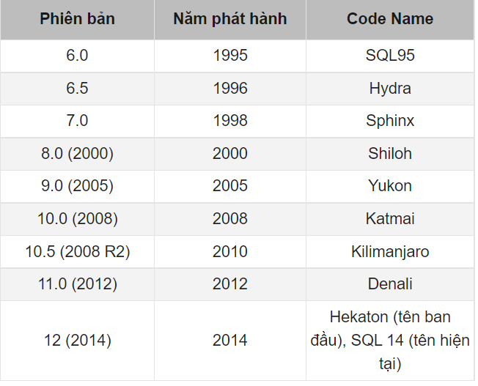

Hình 1.1 Các phiên bản của SQL Server

### Ưu điểm của SQL

* Rất dễ dàng để quản lý các hệ thống cơ sở dữ liệu bằng việc sử dụng SQL chuẩn mà không cần phải viết bất cứ dòng code nào.
* Tiêu chuẩn được quy định rõ ràng
* SQL có thể được sử dụng trong chương trình trong PCs, servers, laptops, và thậm chí cả mobile phones.
* Với sự trợ giúp của ngôn ngữ SQL, người dùng có thể tạo các hiển thị khác nhau về cấu trúc cơ sở dữ liệu và cơ sở dữ liệu cho những người dùng khác nhau.
* Tính di động.

### Nhược điểm của SQL

* Không được toàn quyền kiểm soát
* Các lập trình viên sử dụng SQL không có toàn quyền kiểm soát cơ sở dữ liệu do các quy tắc nghiệp vụ ẩn.
* Hầu hết các chương trình cơ sở dữ liệu SQL đều có phần mở rộng độc quyền riêng của nhà cung cấp bên cạnh các tiêu chuẩn SQL.
* Chi phí vận hành của một số phiên bản SQL khiến một số lập trình viên gặp khó khăn khi tiếp cận.

## Giới thiệu về Visual Studio

### Visual studio là gì?

Microsoft Visual Studio là một môi trường phát triển tích hợp (IDE) của Microsoft. Nó được sử dụng để phát triển các chương trình máy tính, cũng như các trang web, ứng dụng web, dịch vụ web và ứng dụng di động. Visual Studio sử dụng các nền tảng phát triển phần mềm của Microsoft như Windows API, Windows Forms, Windows Presentation Foundation, Windows Store và Microsoft Silverlight. Nó có thể tạo ra cả mã gốc và mã được quản lý.

### Vì sao nên sử dụng Visual Studio?

* Những điểm mạnh của Visual Studio:
* Visual Studio hỗ trợ lập trình trên nhiều ngôn ngữ như: C/C++, C#, F#, Visual Basic, HTML, CSS, JavaScript.
* Là một công cụ hỗ trợ việc Debug một cách dễ dàng và mạnh mẽ như: Break Point, xem giá trị của biến trong quá trình chạy, hỗ trợ debug từng câu lệnh.
* Giao diện Visual Studio rất dễ sử dụng đối với người mới bắt đầu lập trình.
* Visual Studio hỗ trợ phát triển các ứng dụng: desktop MFC, Windows Form, Universal App, ứng dụng mobile Windows Phone 8/8.1, Windows 10, …
* Visual Studio hỗ trợ xây dựng ứng dụng một cách chuyên nghiệp bằng các công cụ kéo thả.
* Visual Studio được đông đảo lập trình viên trên thế giới sử dụng.

## Giới thiệu về Entity Framework

### Entity Framework là gì?

Entity framework được phát triển từ năm 2008 bởi Microsoft . Hiểu một cách đơn giản, entity framework là một thư viện ORM (Object Relational Mapping) hay một framework làm việc cùng cơ sở dữ liệu do microsoft khuyến nghị giúp phản xạ quan hệ đối tượng qua lại giữa các object của một chương trình, bảng cơ sở dữ liệu, bản ghi,...

Bằng cách cung cấp cơ chế tự động hoá các hoạt động liên quan đến CSDL cho các doanh nghiệp mà việc lưu trữ, truy cập dữ liệu và xây dựng ứng dụng đơn giản và dễ dàng.

### Các thành phần của Entity Framework

* Các thành phần cơ bản này bao gồm:
* Entity Data Model: là thành phần dùng để lưu trữ các thông tin ánh xạ, nối các lớp model với cơ sở dữ liệu, mang lại sự tách biệt giữa chương trình và CSDL với 3 thành phần chính là Conceptual Model, Mapping và Storage Model.
* LINQ to Entities và Entity SQL: Là hai ngôn ngữ truy vấn được sử dụng với mục đích giúp viết các truy vấn tới object model và trả về các thực thể được định ngĩa trong Conceptual Model.
* Object Service: Cụ thể hoá quá trình chuyển đổi và truy xuất dữ liệu. Ngoài ra, nó còn đảm nhận nhiệm vụ quản lý và theo dõi trạng thái thay đổi của Object.
* Entity Client Data Provider: Thành phần này chịu trách nhiệm tương tác với Data provider và chuyển đổi truy vấn LINQ to Entities và Entity SQL để truy vấn SQL.

### Lợi ích khi sử dụng Entity Framework

* Tăng năng suất: Khả năng giảm lượng code và các công việc dư thừa của Entity framework giúp tăng năng suất cho người sử dụng, tiết kiệm thời gian, chất xám và công sức của họ trong quá trình làm việc.
* Đơn giản hoá bảo trì phần mềm: Với lượng code ít khi sử dụng Entity framework, việc bảo trì và kiểm tra phần mềm được đơn giản hơn nhiều đặc biệt là khi bạn phải thường xuyên bảo trì.
* Không cần viết code SQL: Có thể sử dụng LINQ to Entities khi thực hiện các truy vấn dữ liệu để thao tác với các Object được ra đời từ Entity framework.
* Tiết kiệm thời gian viết code: Bạn sẽ tiết kiệm được thời gian viết code khá lớn để thao tác với database bởi Entity framework sẽ tạo ra các classes cho việc truy xuất CSDL.
* Entity framework tự động tạo ra các commands, classes tương ứng cho việc insert, select, update, delete,..dữ liệu từ CSDL quan hệ.
* Làm việc đơn giản với EF: Giúp người dùng có thể làm việc với EF một cacgs đơn giản và thuận tiện hơn bởi Entity framework được đặt trong .NET Framework và tích hợp trong Visual studio.

## Giới thiệu về Rational Rose

* **Rational Rose là gì?**

Rational Rose là một lập trình hướng đối tượng (OOP) và thống nhất ngôn ngữ mô hình hóa (UML) công cụ cho các ứng dụng phần mềm thiết kế cấp doanh nghiệp và các thành phần. Nó tạo ra mô hình ứng dụng phần mềm trực quan theo các nguyên tắc hướng đối tượng. mô hình ứng dụng ví dụ bao gồm việc tạo ra các diễn viên, trường hợp sử dụng, các mối quan hệ, các đối tượng, tổ chức vv Rational Rose sử dụng khái niệm UML cổ điển đến các ứng dụng phần mềm đồ họa mô hình. tạo điều kiện này ghi lại môi trường, yêu cầu và thiết kế tổng thể.

* Các tính năng của giao diện người dùng đồ họa Rational Rose:
* Thanh công cụ Chuẩn vẫn giữ nguyên cho tất cả các dạng xem và sơ đồ. Nó chứa các chức năng Windows tiêu chuẩn cũng như các chức năng cụ thể của Rational Rose Real Time.
* Hộp công cụ Sơ đồ được sử dụng để thêm các phần tử vào mô hình bằng cách vẽ chúng trên một sơ đồ. Các phần tử của hộp công cụ thay đổi tùy thuộc vào sơ đồ hoạt động. Ví dụ: Sơ đồ ca sử dụng có một công cụ để thêm tác nhân, nhưng Sơ đồ thành phần không có công cụ này.
* Chọn tab thích hợp nằm ở cuối giao diện. Có hai trình duyệt bổ sung, còn được gọi là trình chỉnh sửa, thực hiện các tác vụ cụ thể: Trình chỉnh sửa / Trình duyệt sơ đồ cấu trúc / trạng thái và Trình duyệt / Trình chỉnh sửa Hệ thống Thời gian Chạy.
* Rational Rose Real Time cung cấp bốn chế độ xem chính nằm trên trình duyệt Chế độ xem Mô hình. Mỗi chế độ xem tương ứng với một giai đoạn vòng đời phần mềm và các sơ đồ là hiện vật của các giai đoạn đó.

# PHÂN TÍCH THIẾT KẾ HỆ THỐNG

## Đặc tả yêu cầu

* Công ty du lịch thiết kế tour và lên lịch trình cho từng tour cụ thể sau đó cập nhật thông tin các tour này lên website với đầy đủ thông tin về giá, loại tour, lịch trình, các phương tiện khởi hành và hình minh họa(nếu có).
* Người truy cập website có thể xem, tìm kiếm thông tin về các tour du lịch hiện hành hoặc tìm kiếm tour theo yêu cầu cụ thể về giá cả, địa phương muốn đến, ngày khởi hành của tour… sau đó khách hành có thể tiến hành đặt tour nếu muốn.
* Khách hàng có thể đặt tour trực tuyến, website sẽ cập nhật thông tin đặt tour này và lưu trực tiếp lên cơ sở dữ liệu, cho phép nhân viên, người quản trị được phân quyền theo các công việc sau:
* Nhân viên: Xem thống kê doanh thu theo tháng, xem đơn tour đã đặt, xem phản hồi của khách hàng, xem số lượng tour hiện có,...
* Quản trị:
* Thay đổi, thêm, xóa thông tin, hình ảnh về các địa điểm du lịch ở các địa phương khác nhau.
* Theo dõi thông tin liên hệ thông qua website.
* Thêm sửa xóa thông tin hình ảnh về các điểm du lịch ở địa phương khác nhau.
* Quản lý thông tin tour, tài khoản khách hàng.
* Quản lý tin tức, phản hồi của khách hàng

## Phân tích thiết kế hệ thống

Bảng 2.1 Các tác nhân chính của hệ thống

|  |  |  |
| --- | --- | --- |
| STT | Tác nhân | Ý nghĩa, nhiệm vụ của Actor |
| 1 |  | Tác nhân Admin là tác nhân giữ vai trò chính của hệ thống website, là người điều hành, quản lý và theo dõi mọi hoạt động của hệ thống.  Tác nhân admin có thể thực hiện được tất cả cách chức năng có trong hệ thống của quản trị như: đăng nhập, quản lý tin tức, quản lý tour, quản lý danh mục, quản lý khách hàng, tìm kiếm… |
| 2 |  | Khách hàng truy cập vào website, xem các nội dung của website.  Khách hàng truy cập có thể thực hiện tìm kiếm, lọc, xem, chọn, đặt tour. Xem các bài viết về tour du lịch,…,quản lý thông tin cá nhân.  Khách hàng nhận được mail khi đặt tour thành công, khách hàng có thể gửi phản hồi về tour và website qua mail của quản trị |
| 3 |  | Nhân viên được truy cập vào trang quản trị, thực hiện các chức năng quản lý đơn hàng, quản lý thống kê tour, doanh thu theo tháng, phản hồi của khách hàng. |

* **Xác định các Usecase**

|  |  |  |
| --- | --- | --- |
| **Tác nhân** | **Use case** | **Mô tả** |
| Admin | Đăng nhập | Cho phép admin đăng nhập vào hệ thống để thực hiện chức năng của admin. |
| Quản lý loại tour du lịch | Cho phép admin thêm, sửa, xóa loại tour du lịch |
| Quản lý tour | Cho phép admin xem, thêm, sửa, xóa các tour du lịch. |
| Quản lý tin tức | Cho phép admin, xem, thêm, sửa, xóa, tin tức. |
| Quản lý tài khoản | Cho phép admin xem thông tin chi tiết, sửa trạng thái, xóa tài khoản. |
| Xem thống kê | Cho phép admin xem thống kê tour nổi bật, số tin tức, doanh thu theo tháng, theo năm, số phản hồi của khách hàng. |
| Nhân viên | Đăng nhập | Cho phép nhân viên đăng nhập vào hệ thống để thực hiện các chức năng của nhân viên |
| Xem thống kê | Nhân viên có thể xem thống kê doanh thu theo tháng, theo năm |
| Xem phản hồi | Nhân viên có thể xem các phản hồi mà khách hàng gửi đến |
| Quản lý đơn hàng | Nhân viên có thể xem chi tiết đơn hàng. |
| Khách hàng | Đăng ký | Cho phép khách hàng đăng ký để trở thành thành viên của website. |
| Đăng nhập | Cho phép khách hàng đăng nhập vào hệ thống để đặt tour, quản lý thông tin cho lần đặt tour tiếp theo. |
| Xem các tour du lịch | Cho phép khách hàng xem thông tin chi tiết về các tour du lịch mà website hiện có |
| Tìm kiếm tour du lịch | Cho phép khách hàng tìm kiếm các tour theo tên, theo danh mục. |
| Xem tin tức | Cho phép khách hàng xem các tin tức về du lịch, tips du lịch |
| Phản hồi | Cho phép khách hàng gửi phản hồi về hệ thống |
| Quản lý thông tin cá nhân | Cho phép khách hàng sửa thông tin các nhân, đổi mật khẩu |
| Đặt tour | Cho phép khách hàng đặt tour |
| Xem lịch sử đặt tour | Cho phép khách hàng xem lịch sử đã đặt các tour trước đó |

## Biểu đồ use case

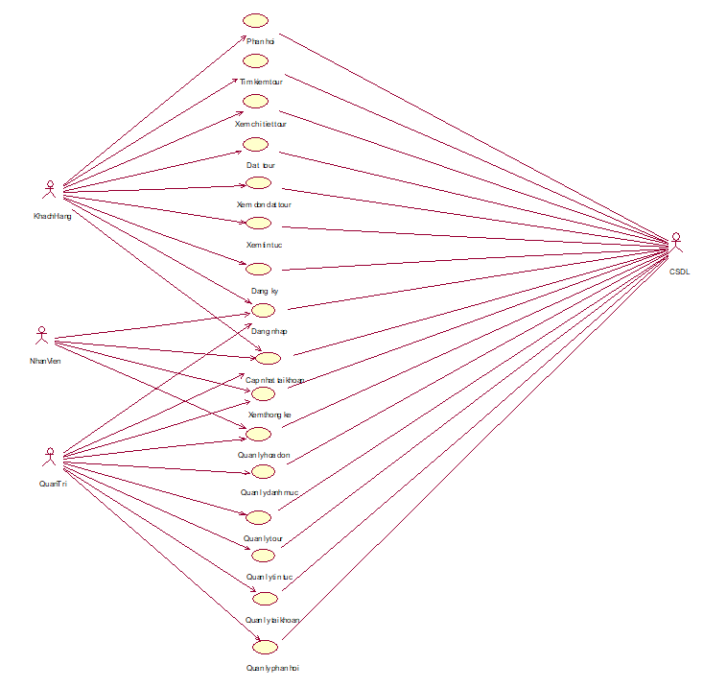

Hình 2.1 Biểu đồ Usecase

### Biểu đồ use case chính

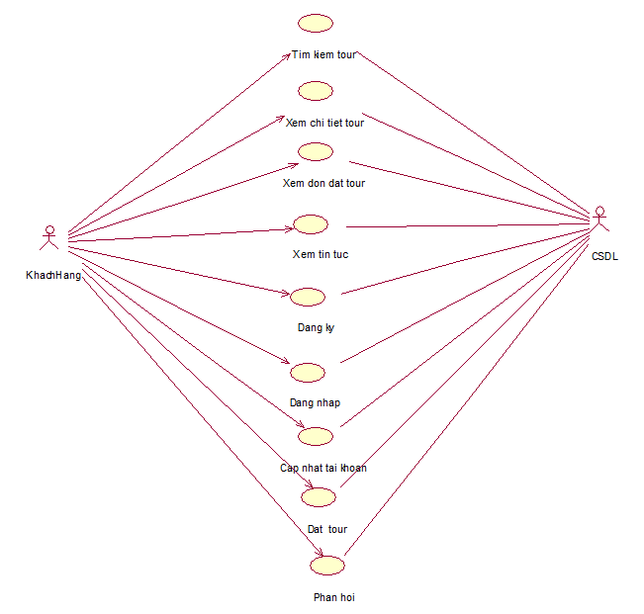

Hình 2.2 Biều đồ Usecase chính

* Tìm kiếm tour: Use case này cho phép khách hàng có thể tìm kiếm tour.
* Xem chi tiết tour: Use case này cho phép khách hàng có thể xem chi tiết tour hiện có.
* Đặt tour: Use case cho này cho phép khách hàng đặt tour.
* Xem đơn đặt tour: Use case này cho phép khách hàng xem được những tour mình đã đặt.
* Xem tin tức: Use case này cho phép khách hàng đọc tin tức liên quan đến tour, tips du lịch, văn hóa, ẩm thực,….
* Đăng kí: Use case cho phép khách hàng đăng kí tài khoản.
* Đăng nhập: Use case cho phép khách hàng đăng nhập vào hệ thống.
* Cập nhật tài khoản: Use case này cho phép khách hàng cập nhật thông tin các nhân.
* Phản hồi: Use case này cho phép khách hàng gửi phản hồi về hệ thống.

### Biểu đồ use case thứ cấp

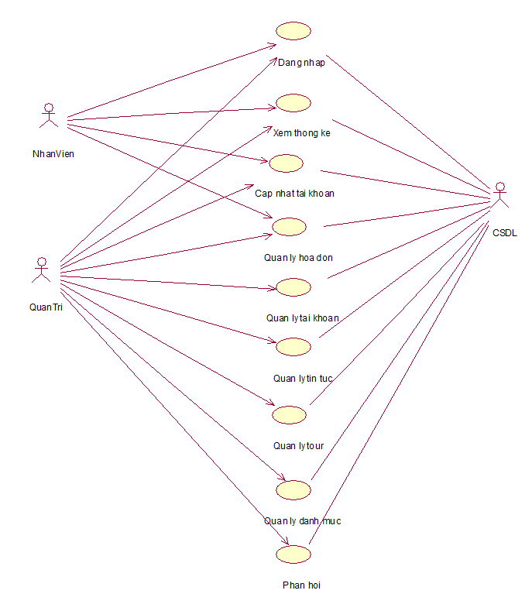

Hình 2.3 Biểu đồ Usecase thứ cấp

* Đăng nhập: use case cho phép nhân viên hoặc người quản trị đăng nhập vào hệ thống để quản lý.
* Cập nhật tài khoản: use case cho phép nhân viên hoặc quản trị cập nhật thông tin tài khoản cá nhân.
* Quản lý đơn đặt tour: use case cho phép quản trị và nhân viên xem, sửa tình trạng đơn đặt tour.
* Xem thống kê: use case cho phép nhân viên hoặc quản trị xem thống kê theo tour/nhóm tour, theo thời gian.
* Quản lý loại tour: use case cho phép quản trị xem, thêm, sửa, xóa loại tour.
* Quản lý tour: use case cho phép quản trị xem, thêm, sửa, xóa tour.
* Quản lý tin tức: use case cho phép quản trị xem, thêm, sửa, xóa tin tức.
* Quản lý tài khoản: Use case này cho phép người quản trị xem, thêm, sửa, xóa tài khoản.
* Quản lý phản hồi: Use case này cho phép người quản trị xem phản hồi của khách hàng về tour, thông tin liên hệ.

**Biểu đồ phân rã cho tác nhân Admin**

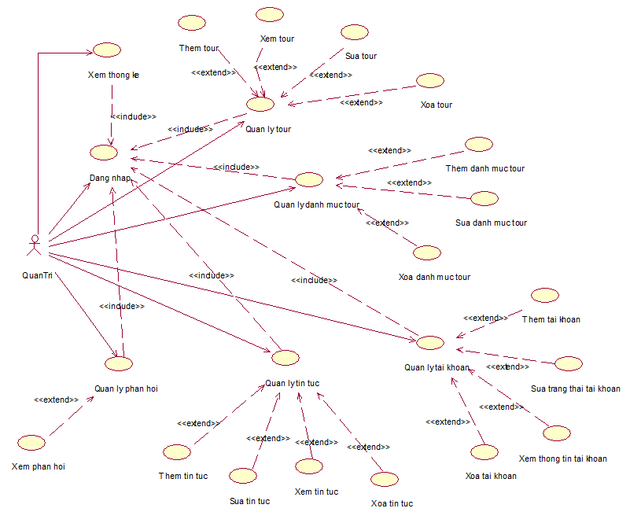

Hình 2.4 Biểu đồ tác nhân Admin

**Biểu đồ phân rã cho tác nhân Khách hàng**

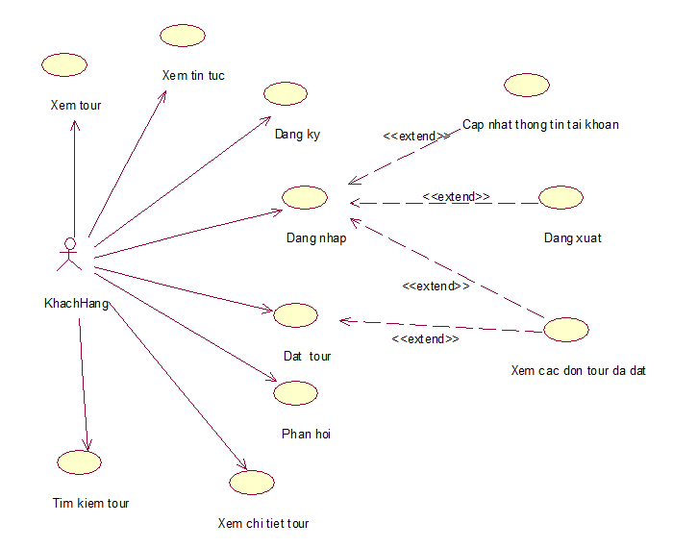

Hình 2.5 Biều đổ tác nhân khách hàng

**Biểu đồ phân rã cho tác nhân Nhân viên**

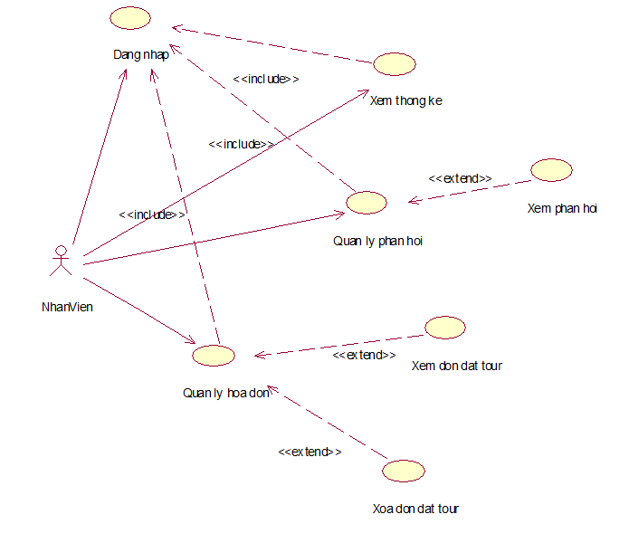

Hình 2.6 Biểu đồ tác nhân nhân viên

**Phân rã Usecase<DangNhap>**

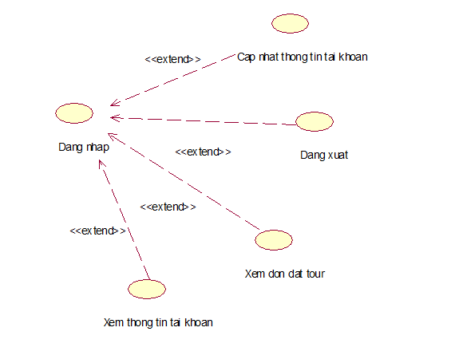

Hình 2.7 Biểu đồ Usecase đăng nhập user

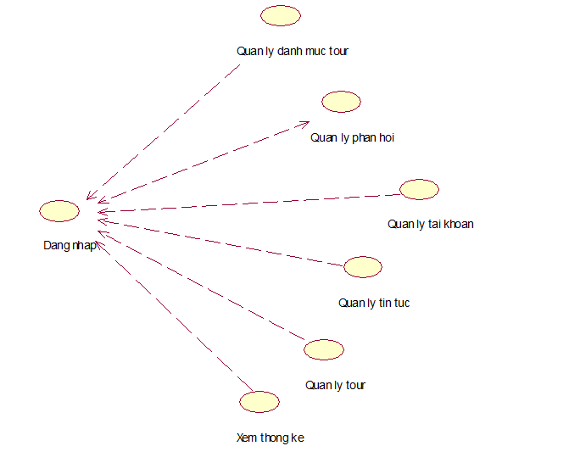

Hình 2.8 Biều đổ Usecase đăng nhập admin



Hình 2.9 Biểu đồ Usecase đăng nhập của nhân viên

**Phân rã Usecase<QuanLyDanhMucTour>**

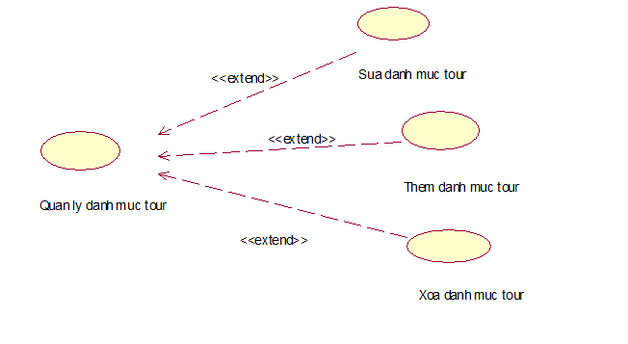

Hình 2.10 Biểu đồ Usecase quản lý danh mục

**Phân rã Usecase<QuanLyTour>**

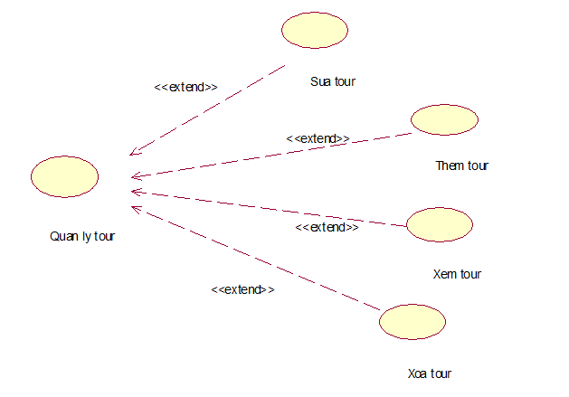

Hình 2.11 Biểu đồ Usecase quản lý tour

**Phân rã Usecase<QuanLyTaiKhoan>**

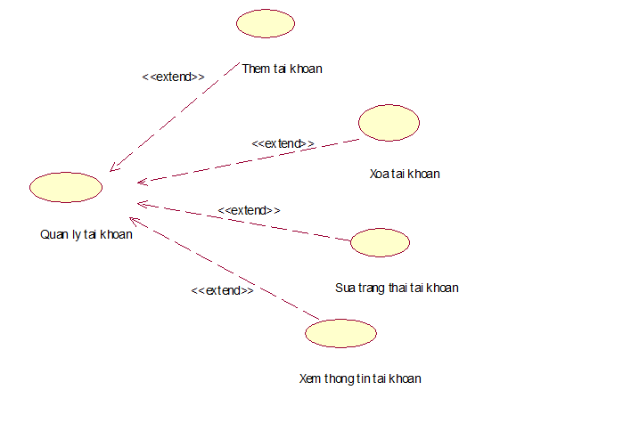

Hình 2.12 Biều đồ Usecase quản lý tài khoản

**Phân rã Usecase<QuanLyTinTuc>**



Hình 2.13 Biểu đồ Usecase quản lý tin tức

**Phân rã Usecase<QuanLyPhanHoi>**



Hình 2.14 Biểu đồ Usecase quản lý phản hồi

**Phân rã Usecase<QuanLyHoaDon>**



Hình 2.15 Biểu đồ Usecase quản lý hóa đơn

**Phân rã Usecase<DangKy>**



Hình . Biểu đồ Usecase đăng ký tài khoản user

## Mô tả chi tiết các use case

### Mô tả use case Xem chi tiết tour

* Tên use case: xem chi tiết tour
* Mô tả vắn tắt:  Use case này cho phép khách hàng xem chi tiết tour.
* **Luồng sự kiện**
* **Luồng cơ bản**

1. Use case này bắt đầu khi khách hàng kích vào một danh mục trên thanh menu. Hệ thống sẽ lấy danh sách tour thuộc danh mục đã chọn thông qua bảng TOUR và hiển thị lên màn hình.
2. Khách hàng kích vào hình ảnh hoặc tên tour của 1 tour trong danh sách tour. Hệ thống sẽ lấy thông tin chi tiết của tour đó từ bảng TOUR và hiển thị lên màn hình. Use case kết thúc.

Use case kết thúc.

* **Luồng rẽ nhánh**

1. Tại bất cứ thời điểm nào trong quá trình thực hiện use case nếu không kết nối được với cơ sở dữ liệu thì hệ thống sẽ hiển thị một thông báo lỗi và use case kết thúc.

* **Các yêu cầu đặc biệt**

Không có.

* **Tiền điều kiện**

Không có.

* **Hậu điều kiện**

Không có.

* **Điểm mở rộng**

Không có.

### Mô tả use case tìm kiếm tour

* **Tên use case:** TimKiemTour
* **Mô tả vắn tắt:**Use case này cho phép khách hàng tìm kiếm thông tin về các tour du lịch như tên tour, địa điểm.
* **Luồng sự kiện**
* **Luồng cơ bản**

1. Use case này bắt đầu khi khách hàng nhập từ khóa và kích vào biểu tượng tìm kiếm trong ô tìm kiếm. Hệ thống lấy tên tour, hình ảnh các tour từ bảng SANPHAM để hiển thị lên màn hình.

Use Case kết thúc.

* **Luồng rẽ nhánh**

1. Tại thời điểm 1 trong luồng cơ bản nếu khách hàng nhập tên tour không hợp lệ thì hệ thống sẽ thông báo “không tìm thấy sản phẩm”. Khách hàng có thể nhập lại để tiếp tục.
2. Tại bất cứ thời điểm nào trong quá trình thực hiện use case nếu không kết nối được với cơ sở dữ liệu thì hệ thống sẽ hiển thị một thông báo lỗi và use case kết thúc.

* **Các yêu cầu đặc biệt.**

Không có.

* **Tiền điều kiện.**

Không có.

* **Hậu điều kiện.**

Không có.

* **Điểm mở rộng.**

Không có.

### Mô tả use case Xem tin tức

* **Tên use case:** XemTinTuc
* **Mô tả vắn tắt:** Use case này cho phép khách hàng xem tin tức.
* **Luồng sự kiện**
* **Luồng cơ bản**

1. Use case này bắt đầu khi khách hàng kích vào danh mục tin tức trên giao diện trang chủ. Hệ thống sẽ lấy danh sách tin tức thông qua bảng TINTUC và hiển thị ra màn hình.
2. Khách hàng kích vào tiêu đề của 1 tin tức. Hệ thống sẽ lấy thông tin chi tiết về tin tức(tiêu đề, hình ảnh, mô tả chi tiết,..) thông qua bảng TINTUC và hiển thị ra màn hình.

Use case kết thúc.

* **Luồng rẽ nhánh**

1. Tại bất kỳ thời điểm nào trong quá trình thực hiện use case nếu không kết nối được với CSDL thì hệ thống sẽ hiển thị một thông báo lỗi và use case kết thúc.

* **Các yêu cầu đặc biệt:**

Không có.

* **Tiền điều kiện:**

Không có.

* **Hậu điều kiện:**

Không có.

* **Điểm mở rộng:**

Không có.

### Mô tả use case Đăng ký(khách hàng)

* **Tên use case:** DangKy
* **Mô tả vắn tắt use case:** Use case này cho phép khách hàng đăng nhập vào hệ thống.
* **Luồng sự kiện:**
* **Luồng cơ bản:**

1. Use case bắt đầu khi khách hàng click vào nút đăng nhập trên thanh menu. Hệ thống sẽ hiển thị ra màn hình đăng nhập.
2. Khách hàng nhập thông tin đăng nhập bao gồm: tên đăng nhập và mật khẩu. Khi click vào nút đăng nhập thì dữ liệu sẽ được gửi về hệ thống để hệ thống kiểm tra dữ liệu trong bảng TAIKHOAN rồi chuyển hướng tới trang chủ.

Use case kết thúc.

* **Luồng rẽ nhánh**

1. Tại bất kỳ thời điểm nào trong quá trình thực hiện use case nếu không kết nối được với cơ sở dữ liệu thì hệ thống sẽ hiển thị thông báo lỗi. Use case kết thúc.
2. Tại bước 2 của luồng cơ bản nếu khách hàng không nhập đúng thông tin thì sẽ hiển thị thông báo lỗi yêu cầu nhập lại.

* **Các yêu cầu đặc biệt:**

Không có.

* **Tiền điều kiện:**

Phải điền đầy đủ thông tin vào ô tên đăng nhập và ô mật khẩu.

* **Hậu điều kiện:**

Nếu use case thành công khách hàng sẽ thực hiện được hết tất cả chức năng của hệ thống.

* **Điều kiện mở rộng:**

Không có.

### Mô tả use case Cập nhật thông tin tài khoản

* **Tên use case:** CapNhatTaiKhoan
* **Mô tả vắn tắt use case:**Use case này cho phép khách hàng cập nhật thông tin cá nhân của mình.
* **Luồng sự kiện:**
* **Luồng cơ bản:**

1. Use case này bắt đầu khi khách hàng kích vào nút “Cập nhật tài khoản” trên thanh menu. Hệ thống sẽ hiển thị yêu cầu nhập các thông tin cần thiết để cập nhật tài khoản.
2. Khách hàng kích vào nút “Cập nhật”. Hệ thống sẽ cập nhật thông tin của khách hàng vào bảng TAIKHOAN. Use case kết thúc.

* **Luồng rẽ nhánh:**

1. Tại bất cứ thời điểm nào trong quá trình thực hiện use case nếu không kết nối được với cơ sở dữ liệu thì hệ thống sẽ hiển thị một thông báo lỗi và use case kết thúc.
2. Tại bước 2 trong luồng cơ bản khi khách hàng nhập thông tin không hợp lệ. Hệ thống sẽ hiển thị thông báo lỗi và yêu cầu nhập lại. Khách hàng có thể nhập lại để tiếp tục thao tác hoặc nhấn nút “Quay về” để kết thúc thao tác.

* **Các yêu cầu đặc biệt:**

Khách hàng cần nhập đúng các thông tin yêu cầu để tạo tài khoản.

* **Tiền điều kiện:**

Khách hàng cần đăng nhập vào hệ thống với vai trò khách hàng để thực hiện use case này.

* **Hậu điều kiện:**

Nếu use case thành công, khách hàng sẽ cập nhập được thông tin cá nhân để đăng nhập vào hệ thống. Nếu không trạng thái của hệ thống không thay đổi.

* **Điều kiện mở rộng:**

Không có

### Mô tả use case Đăng nhập(khách hàng)

* **Tên use case:** DangNhap
* **Mô tả vắn tắt:** Use case này cho phép khách hàng đăng nhập vào hệ thống.
* **Luồng sự kiện:**
* **Luồng cơ bản:**

1. Use case này bắt đầu khi khách hàng kích vào nút “Đăng nhập” trên thanh menu. Hệ thống sẽ hiển thị yêu cầu nhập các thông tin cần thiết để đăng nhập.
2. Khách hàng kích vào nút “Đăng nhập”. Hệ thống sẽ chuyển hướng tới trang chủ. Use case kết thúc.

* **Luồng rẽ nhánh**

1. Tại bất kỳ thời điểm nào trong quá trình thực hiện use case nếu không kết nối được với cơ sở dữ liệu thì hệ thống sẽ hiển thị thông báo lỗi. Use case kết thúc.
2. Tại bước 2 của luồng cơ bản nếu khách hàng không nhập đúng thông tin thì sẽ hiển thị thông báo lỗi yêu cầu nhập lại.

* **Các yêu cầu đặc biệt:**

Không có

* **Tiền điều kiện:**

Phải điền đầy đủ thông tin vào ô tên đăng nhập và ô mật khẩu.

* **Hậu điều kiện:**

Nếu use case thành công khách hàng sẽ thực hiện được hết tất cả chức năng của hệ thống.

* **Điều kiện mở rộng:**

Không có.

### Mô tả use case Đặt tour

* **Tên use case:** DatTour.
* **Mô tả vắn tắt:** Use case này cho phép khách hàng đặt tour.
* **Luồng sự kiện:**
* **Luồng cơ bản:**

1. Use case bắt đầu khi khách hàng kích vào nút “Đặt tour” trong trang chi tiết tour. Hệ thống hiển thị form để người dùng nhập ngày khởi hành, số lượng người liên quan đến chuyến tour.
2. Sau đó kích vào nút “Tiếp theo” hệ thống sẽ hiển thị form để nhập thông tin khác hàng.
3. Khách hàng kích nút thanh toán hệ thống sẽ lưu thông tin tour đó vào bảng DON HANG và CHITIETDONHANG.

Use case kết thúc.

* **Luồng rẽ nhánh:**

1. Tại bất kỳ thời điểm nào trong quá trình thực hiện use case nếu không kết nối được cơ sở dữ liệu thì hệ thống sẽ hiển thị một thông báo lỗi và use case kết thúc.

* **Các yêu cầu đặc biệt:**

Khách hàng phải điền đầy đủ thông tin vào phiếu đặt tour.

* **Tiền điều kiện:**

Không có.

* **Hậu điều kiện:**

Nếu use case thành công thì chuyến tour được thực hiện.

* **Điểm mở rộng:**

Không có.

### Mô tả use case Đăng nhập

* **Tên use case:** DangNhap
* **Mô tả vắn tắt:** Use case này cho phép người quản trị hoặc nhân viên đăng nhập vào hệ thống thông qua tài khoản và mật khẩu đã đăng kí trước đó để thực hiện những chức năng của người quản trị
* **Luồng sự kiện**
* **Luồng cơ bản:**

1. Use case bắt đầu khi người quản trị truy cập vào đường dẫn tới trang chủ của admin. Hệ thống sẽ hiển thị ra màn hình đăng nhập.
2. Người quản trị nhập các thông tin đăng nhập bao gồm tên đăng nhập, mật khẩu. Khi click nút “Đăng nhập” thì sẽ gửi dữ liệu về hệ thống để hệ thống kiểm tra dữ liệu trong bảng TAIKHOAN và hiển thị lên màn hình làm việc của quản trị.

Use case kết thúc.

* **Luồng rẽ nhánh**

1. Tại bất kỳ thời điểm nào nếu không kết nối được với cơ sở dữ liệu thì hệ thống sẽ hiển thị một thông báo lỗi vào use case kết thúc.

* **Các yêu cầu đặc biệt:** Không có
* **Tiền điều kiện:** Phải điền đầy đủ thông tin vào ô tên đăng nhập và ô mật khẩu
* **Hậu điều kiện:** Nếu use case thành công người quản trị sẽ truy cập được vào hệ thống. Nếu không sẽ vẫn giữ nguyên trạng thái ban đầu không thay đổi cho đến khi người quản trị thực hiện thành công.
* **Điểm mở rộng:** Không có

### Mô tả use case Quản lý danh mục

* **Tên use case**: QuanLyDanhMuc
* **Mô tả vắn tắt:** Use case này cho phép người quản trị xem, thêm sửa, xóa danh mục tour trong bảng DANH MUC.
* **Luồng sự kiện:**
* **Luồng cơ bản:**

1. Use case này bắt đầu khi người quản trị kích vào nút “Quản Lý Danh Mục” trên menu của người quản trị. Hệ thống sẽ lấy tên các danh mục từ bảng DANHMUC trong CSDL và hiển thị lên màn hình.
2. Thêm danh mục
3. Người quản trị kích vào nút “Thêm danh mục”. Hệ thống hiển thị màn hình yêu cầu nhập thông tin về tên danh mục.
4. Người quản ttrị nhập thông tin cho danh mục và kích  vào nút “Thêm mới” hệ thống sẽ tạo ra một bản ghi mới trong bảng DANHMUC và hiển thị danh sách các danh mục sau khi đã cập nhật.
5. Sửa danh mục
6. Người quản trị kích vào nút “Sửa” trên từng danh mục. Hệ thống hiển thị lên màn hình các thông tin cũ của danh mục trong textbox.
7. Người quản trị sửa thông tin danh mục là tên danh mục và click vào nút “Cập nhật”. Hệ thống sẽ cập nhật thông tin danh mục trong bảng DANHMUC và hiển thị danh sách các danh mục đã được cập nhật.
8. Xóa danh mục
9. Người quản trị click vào nút “Xóa” trên một dòng danh mục. Hệ thống hiển thị một màn hình yêu cầu xác nhận xóa.
10. Người quản trị click nút “Đồng ý”. Hệ thống sẽ xóa danh mục trong bảng DANHMUC và hiển thị danh sách các danh mục được cập nhật.

* **Luồng rẽ nhánh**

1. Tại bất kì thời điểm nào trong quá trình thực hiện nếu use case không kết nối được với cơ sở dữ liệu thì hệ thống sẽ thông báo lỗi và use case kết thúc.
2. Tại bước 2.2 và 3.2 trong luồng cơ bản nếu người quản trị nhập thông tin danh mục không hợp lệ thì hệ thống sẽ hiển thị thông báo lỗi và yêu cầu nhập lại. Người quản trị có thể nhập lại để tiếp tục hoặc hủy để kết thúc .
3. Tại bước 2.2 và 3.2 trong luồng cơ bản nếu người quản trị click “Hủy bỏ” hệ thống sẽ bỏ qua thao thêm mới hoặc sửa tương ứng với hiển thị danh sách danh mục trong bảng DANHMUC.
4. Tại bước 4.2 trong luồng cơ bản người quản trị không click vào nút “Xác nhận xóa” hệ thống sẽ bỏ qua thao tác xóa và hiển thị danh sách các danh mục trong bảng DANHMUC.

* **Các yêu cầu đặc biệt:**

Use case này chỉ cho phép người quản trị được thực hiện.

* **Tiền điều kiện:**

Người quản trị phải đăng nhập vào hệ thống mới thực hiện được chức năng này.

* **Hậu điều kiện:**

Nếu use case thành công thì thông tin về danh mục sẽ được cập nhật lại trong CSDL.

* **Điều kiện mở rộng:**

Không có.

### Mô tả use case Quản Lý Tour

* **Tên use case:** QuanLyTour
* **Mô tả vắn tắt:** Use case này cho phép người quản trị xem, thêm sửa, xóa tour trong bảng Tour.
* **Luồng sự kiện:**
* Luồng cơ bản:

1. Use case này bắt đầu khi người quản trị kích vào nút quản lý tour trên menu của người quản trị. Hệ thống sẽ lấy thông tin của tour từ bảng TOUR trong CSDL và hiển thị lên màn hình.
2. Thêm tour
3. Người quản trị kích vào nút “Thêm tour”. Hệ thống hiển thị màn hình yêu cầu nhập thông tin sản phẩm.
4. Khi điền đầy đủ thông tin của tour người quản trị kích vào nút “Thêm”. Hệ thống kiểm tra thông tin được nhập. Hệ thống lưu thông tin sản phẩm vào cơ sở dữ liệu và tự động sinh mã sản phẩm cho tour vừa thêm.
5. Sửa thông tin tour
6. Người quản trị hoặc nhân viên kích vào nút “Sửa” trên một tour . Hệ thống hiển thị lên màn hình các thông tin cũ của tour trong textbox.
7. Người quản trị sửa thông tin của sản phẩm bao gồm tên tour, hình ảnh, giá, mô tả chi tiết và click vào nút “Cập nhật”. Hệ thống sẽ cập nhật thông tin sản phẩm trong bảng TOUR và hiển thị danh sách các tour đã được cập nhật.
8. Xóa tour
9. Người quản trị click vào nút “Xóa” trên một tour. Hệ thống hiển thị một màn hình yêu cầu xác nhận xóa.
10. Người quản trị hoặc nhân viên click nút “Đồng ý”. Hệ thống sẽ xóa tour này trong bảng TOUR và hiển thị danh sách các TOUR được cập nhật.

* Luồng rẽ nhánh:

1. Tại bất kì thời điểm nào trong quá trình thực hiện nếu use case không kết nối được với cơ sở dữ liệu thì hệ thống sẽ thông báo lỗi và use case kết thúc.
2. Tại bước 2b và 3b trong luồng cơ bản nếu người quản trị nhập thông tin sản phẩm không hợp lệ thì hệ thống sẽ hiển thị thông báo lỗi và yêu cầu nhập lại. Người quản trị hoặc nhân viên có thể nhập lại để tiếp tục hoặc hủy để kết thúc .
3. Tại bước 2.2 và 3.2 trong luồng cơ bản nếu người quản trị click “Hủy bỏ” hệ thống sẽ bỏ qua thao tác thêm mới hoặc sửa tương ứng với hiển thị danh sách sản phẩm trong bảng TOUR.
4. Tại bước 4.2 trong luồng cơ bản người quản trị không click vào nút “Xác nhận xóa” hệ thống sẽ bỏ qua thao tác xóa và hiển thị danh sách các sản phẩm trong bảng TOUR.

* **Các yêu cầu đặc biệt:**

Use case này chỉ cho phép người quản trị được thực hiện.

* **Tiền điều kiện:**

Người quản trị phải đăng nhập vào hệ thống mới thực hiện được chức năng này.

* **Hậu điều kiện:**

Nếu use case thành công thì thông tin về tour sẽ được cập nhật lại trong CSDL.

* **Điều kiện mở rộng:**

Không có.

### Mô tả use case Quản lý tin tức

* **Tên use case:** QuanLyTinTuc
* **Mô tả vắn tắt:** Use case này cho phép người quản trị hoặc nhân viên xem, thêm sửa, xóa bài viết trong bảng TINTUC.
* **Luồng sự kiện:**
* Luồng cơ bản:

1. Use case này bắt đầu khi người quản trị hoặc nhân viên kích vào nút quản lý tin tức trên menu của người quản trị. Hệ thống sẽ lấy thông tin của tin

tức từ bảng TINTUC trong CSDL và hiển thị lên màn hình.

1. Thêm tin tức
2. Người quản trị kích vào nút “Thêm tin tức”. Hệ thống hiển thị màn hình yêu cầu nhập thông tin tin tức.
3. Khi điền đầy đủ thông tin của tin tức người quản trị hoặc nhân viên click vào nút “Thêm”. Hệ thống kiểm tra thông tin được nhập. Hệ thống lưu thông tin tin tức vào cơ dữ liệu và tự động sinh mã tin tức cho tin tức vừa thêm.

3. Sửa tin tức

1. Người quản trị kích vào nút “Sửa” trên một dòng tin tức . Hệ thống hiển thị lên màn hình các thông tin cũ của tin tức trong textbox.
2. Người quản trị sửa thông tin của tin tức bao gồm tiêu đề, hình ảnh, mô tả chi tiết và click vào nút “Cập nhật”. Hệ thống sẽ cập nhật thông tin tin tức trong bảng TINTUC và hiển thị danh sách các tin tức đã được cập nhật.
3. Xóa tin tức
4. Người quản trị click vào nút “Xóa” trên một dòng tin tức. Hệ thống hiển thị một màn hình yêu cầu xác nhận xóa.
5. Người quản trị click nút “Xác nhận xóa”. Hệ thống sẽ xóa tin tức trong bảng TINTUC và hiển thị danh sách các tin tức được cập nhật.

Use case kết thúc.

* Luồng rẽ nhánh:

1. Tại bất kì thời điểm nào trong quá trình thực hiện nếu use case không kết nối được với cơ sở dữ liệu thì hệ thống sẽ thông báo lỗi và use case kết thúc.
2. Tại bước 2.2 và 3.2 trong luồng cơ bản nếu người quản trị nhập thông tin tin tức không hợp lệ thì hệ thống sẽ hiển thị thông báo lỗi và yêu cầu nhập lại. Người quản trị hoặc nhân viên có thể nhập lại để tiếp tục hoặc hủy để kết thúc .
3. Tại bước 2b và 3b trong luồng cơ bản nếu người quản trị  hoặc nhân viên click “Hủy bỏ” hệ thống sẽ bỏ qua thao tác thêm mới hoặc sửa tương ứng với hiển thị danh sách tin tức trong bảng TINTUC.
4. Tại bước 4b trong luồng cơ bản người quản trị không click vào nút “Xác nhận xóa” hệ thống sẽ bỏ qua thao tác xóa và hiển thị danh sách các tin tức trong bảng TINTUC.

* **Các yêu cầu đặc biệt:**

Use case này chỉ cho phép người quản trị

* **Tiền điều kiện:**

Người quản trị phải đăng nhập vào hệ thống mới thực hiện được chức năng này.

* **Hậu điều kiện:**

Nếu use case thành công thì thông tin về tin tức sẽ được cập nhật lại trong CSDL.

* **Điều kiện mở rộng:**

Không có.

### Mô tả use case Quản Lý Tài khoản

* **Tên use case:** QuanLyTaiKhoan
* **Mô tả vắn tắt:** Use case này cho phép người quản trị xem, thay đổi trạng thái hoạt động của  tài khoản trong bảng TAIKHOAN.
* **Luồng sự kiện:**
* Luồng cơ bản:

1. Use case này bắt đầu khi người quản trị click vào nút quản lý tài khoản trên menu của người quản trị. Hệ thống sẽ lấy thông tin của tài khoản từ bảng TAIKHOAN trong CSDL và hiển thị lên màn hình.
2. Người quản trị kích vào nút “Trạng thái” trên cùng một dòng với tài khoản trong cửa sổ danh sách tài khoản. Hệ thống sẽ hiển thị thông báo cập nhật thành công.

       Use case kết thúc.

* Luồng rẽ nhánh:

1. Tại bất kì thời điểm nào trong quá trình thực hiện nếu use case không kết nối được với cơ sở dữ liệu thì hệ thống sẽ thông báo lỗi và use case kết thúc.

* **Các yêu cầu đặc biệt:**

Use case này chỉ cho phép người quản trị được thực hiện.

* **Tiền điều kiện:**

Người quản trị phải đăng nhập vào hệ thống mới thực hiện được chức năng này.

* **Hậu điều kiện:**

Nếu use case thành công thì thông tin về tài khoản sẽ được cập nhật lại trong CSDL.

* **Điều kiện mở rộng:**

Không có.

### Mô tả use case Quản lý đơn tour

* **Tên use case:** QuanLyHoaDon
* **Mô tả vắn tắt:** Use case này cho phép nhân viên xem, sửa hóa đơn tour trong bảng DONHANG.
* **Luồng sự kiện:**
* Luồng cơ bản:

1. Use case này bắt đầu khi nhân viên click vào nút quản lý đơn hàng trên menu. Hệ thống sẽ lấy thông tin của đơn đặt tour từ bảng DonHang trong CSDL và hiển thị lên màn hình.
2. Xem đơn hàng

nhân viên click vào biểu tượng “Xem” trên một dòng đơn hàng. Hệ thống sẽ lấy thông tin chi tiết hóa đơn chuyến tour từ bảng DonHang và chi tiết tour từ bảng CHITIETDONHANG hiển thị lên màn hình.

1. Cập nhật trạng thái đơn hàng

nhân viên sửa trạng thái và click nút “Sửa”. Hệ thống sẽ cập nhật thông tin hóa đơn vào bảng DonHang và hiển thị lên màn hình danh sach đơn hàng sau khi được cập nhật.

Use case kết thúc.

* Luồng rẽ nhánh:

1. Tại bất kì thời điểm nào trong quá trình thực hiện nếu use case không kết nối được với cơ sở dữ liệu thì hệ thống sẽ thông báo lỗi và use case kết thúc.

* **Các yêu cầu đặc biệt:**

Use case này chỉ cho phép nhân viên được thực hiện.

* **Tiền điều kiện:**

Nhân viên phải đăng nhập vào hệ thống mới thực hiện được chức năng này.

* **Hậu điều kiện:**

Nếu use case thành công thì thông tin về đơn hàng sẽ được cập nhật lại trong CSDL.

* **Điều kiện mở rộng:**

Không có.

### Mô tả use case Xem Thống Kê

* **Tên use case:** XemThongKe
* **Mô tả vắn tắt:** Use case này cho phép người quản trị, nhân viên xem thống kê.
* **Luồng sự kiện:**
* Luồng cơ bản:

1. Use case này bắt đầu khi người quản trị, nhân viên kích vào nút “Thống kê” trên thanh menu. Hệ thống sẽ lấy thông tin của các tour từ bảng TOUR hiển thị lên màn hình.
2. Người quản trị, nhân viên chọn xem báo cáo doanh thu theo tour/nhóm nhóm tour, theo thời gian. Hệ thống sẽ lấy thông tin tour từ bảng Tour và hiển thị lên màn hình. Use case kết thúc.

* Luồng rẽ nhánh:

1. Tại bất cứ thời điểm nào trong quá trình thực hiện use case nếu không kết nối được với cơ sở dữ liệu thì hệ thống sẽ hiển thị một thông báo lỗi và use case kết thúc.

* **Các yêu cầu đặc biệt**

Use case này chỉ cho phép người người quản trị hoặc nhân viên thực hiện.

* **Tiền điều kiện**

Người quản trị hoặc nhân viên phải đăng nhập vào hệ thống.

* **Hậu điều kiện**

Không có.

* **Điều kiện mở rộng**

Không có.

### Mô tả use case Quản lý phản hồi(Admin)

* **Tên use case:** quản lý phản hồi
* **Mô tả vắn tắt:** Use case này cho phép người quản trị, nhân viên xem phản hồi của khách hàng.
* **Luồng sự kiện:**
* Luồng cơ bản:

1. Use case này bắt đầu khi người quản trị, nhân viên kích vào nút “Quản lý phản hồi” trên thanh menu. Hệ thống sẽ lấy thông tin của các phản hồi của khách hàng từ bảng Feedback hiển thị lên màn hình.
2. Người quản trị, nhân viên chọn xem chi tiết phản hồi.

Use case kết thúc.

* Luồng rẽ nhánh:

1. Tại bất cứ thời điểm nào trong quá trình thực hiện use case nếu không kết nối được với cơ sở dữ liệu thì hệ thống sẽ hiển thị một thông báo lỗi và use case kết thúc.

* **Các yêu cầu đặc biệt**

Use case này chỉ cho phép người người quản trị hoặc nhân viên thực hiện.

* **Tiền điều kiện**

Người quản trị hoặc nhân viên phải đăng nhập vào hệ thống.

* **Hậu điều kiện**

Không có.

* **Điều kiện mở rộng**

Không có.

### Mô tả use case Phản hồi (khách hàng)

* **Tên use case:** phản hồi
* **Mô tả vắn tắt:**Use case này cho phép khách hàng phản hồi về website.
* **Luồng sự kiện**
* **Luồng cơ bản**

1. Use case này bắt đầu khi khách hàng kích vào “Liên hệ ” trên thành menu. Hệ thống hiển thị thông tin về website và form liên hệ lên màn hình.

Use Case kết thúc.

1. Khách hàng nhập thông tin cá nhân và nội dung phản hồi. Khi click vào nút “Gửi phản hồi” thì dữ liệu sẽ được gửi về hệ thống rồi chuyển hướng tới trang chủ.

Use case kết thúc.

* **Luồng rẽ nhánh**

1. Tại thời điểm 1 trong luồng cơ bản nếu khách hàng nhập thông tin không hợp lệ thì hệ thống sẽ thông báo “không hợp lệ”. Khách hàng có thể nhập lại để tiếp tục.
2. Tại bất cứ thời điểm nào trong quá trình thực hiện use case nếu không kết nối được với cơ sở dữ liệu thì hệ thống sẽ hiển thị một thông báo lỗi và use case kết thúc.

* **Các yêu cầu đặc biệt.**

Không có.

* **Tiền điều kiện.**

Không có.

* **Hậu điều kiện.**

Không có.

* **Điểm mở rộng.**

Không có.

## Biểu đồ trình tự

### Biểu đồ trình tự “Đăng nhập”

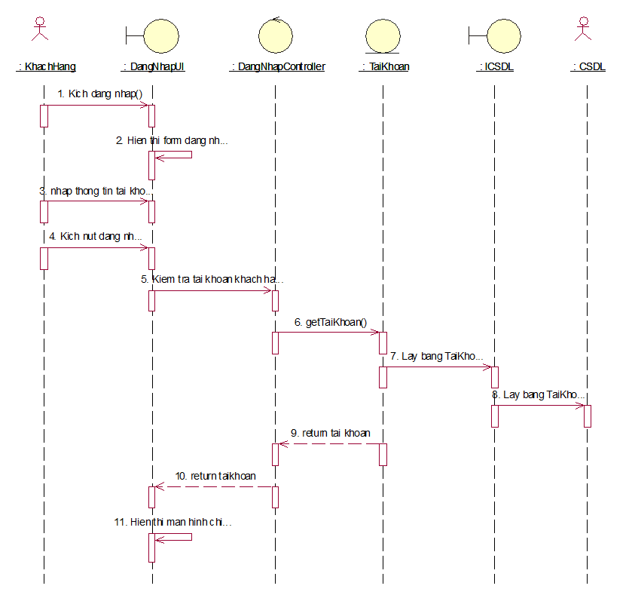

Hình 2.17 Biểu đồ trình tự chức năng đăng nhập

### Biểu đồ trình tự “Quản lý danh mục”

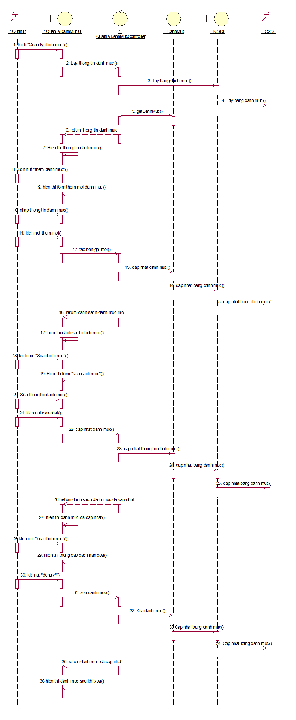

Hình 2.18 Biểu đồ trình tự chức năng quản lý danh mục

### Biểu đồ trình tự “Quản lý tour”

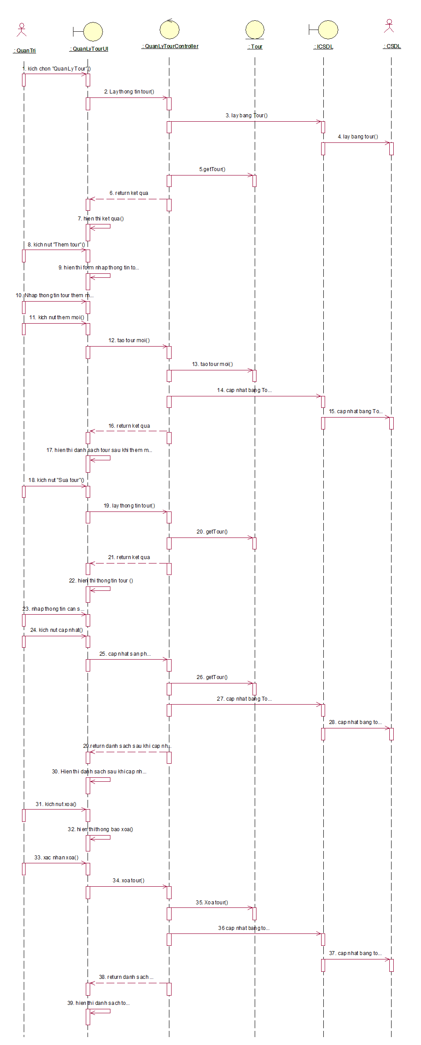

Hình 2.19 Biểu đồ trình tự chức năng quản lý tour

Biểu đồ trình tự “Quản lý tài khoản”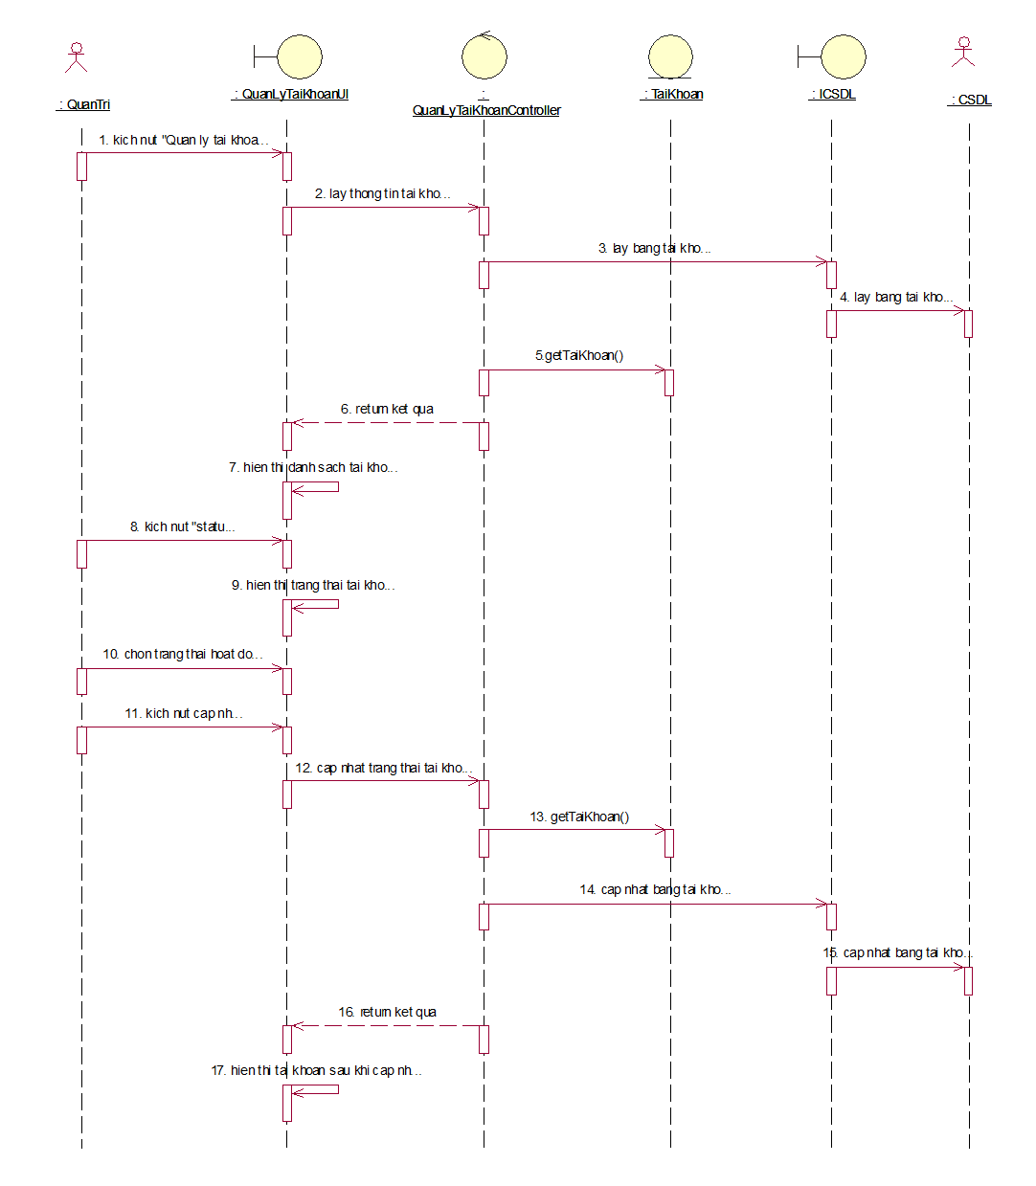

Hình 2.20 Biểu đồ trình tự chức năng quản lý tài khoản user

### Biểu đồ trình tự “Quản lý tin tức”

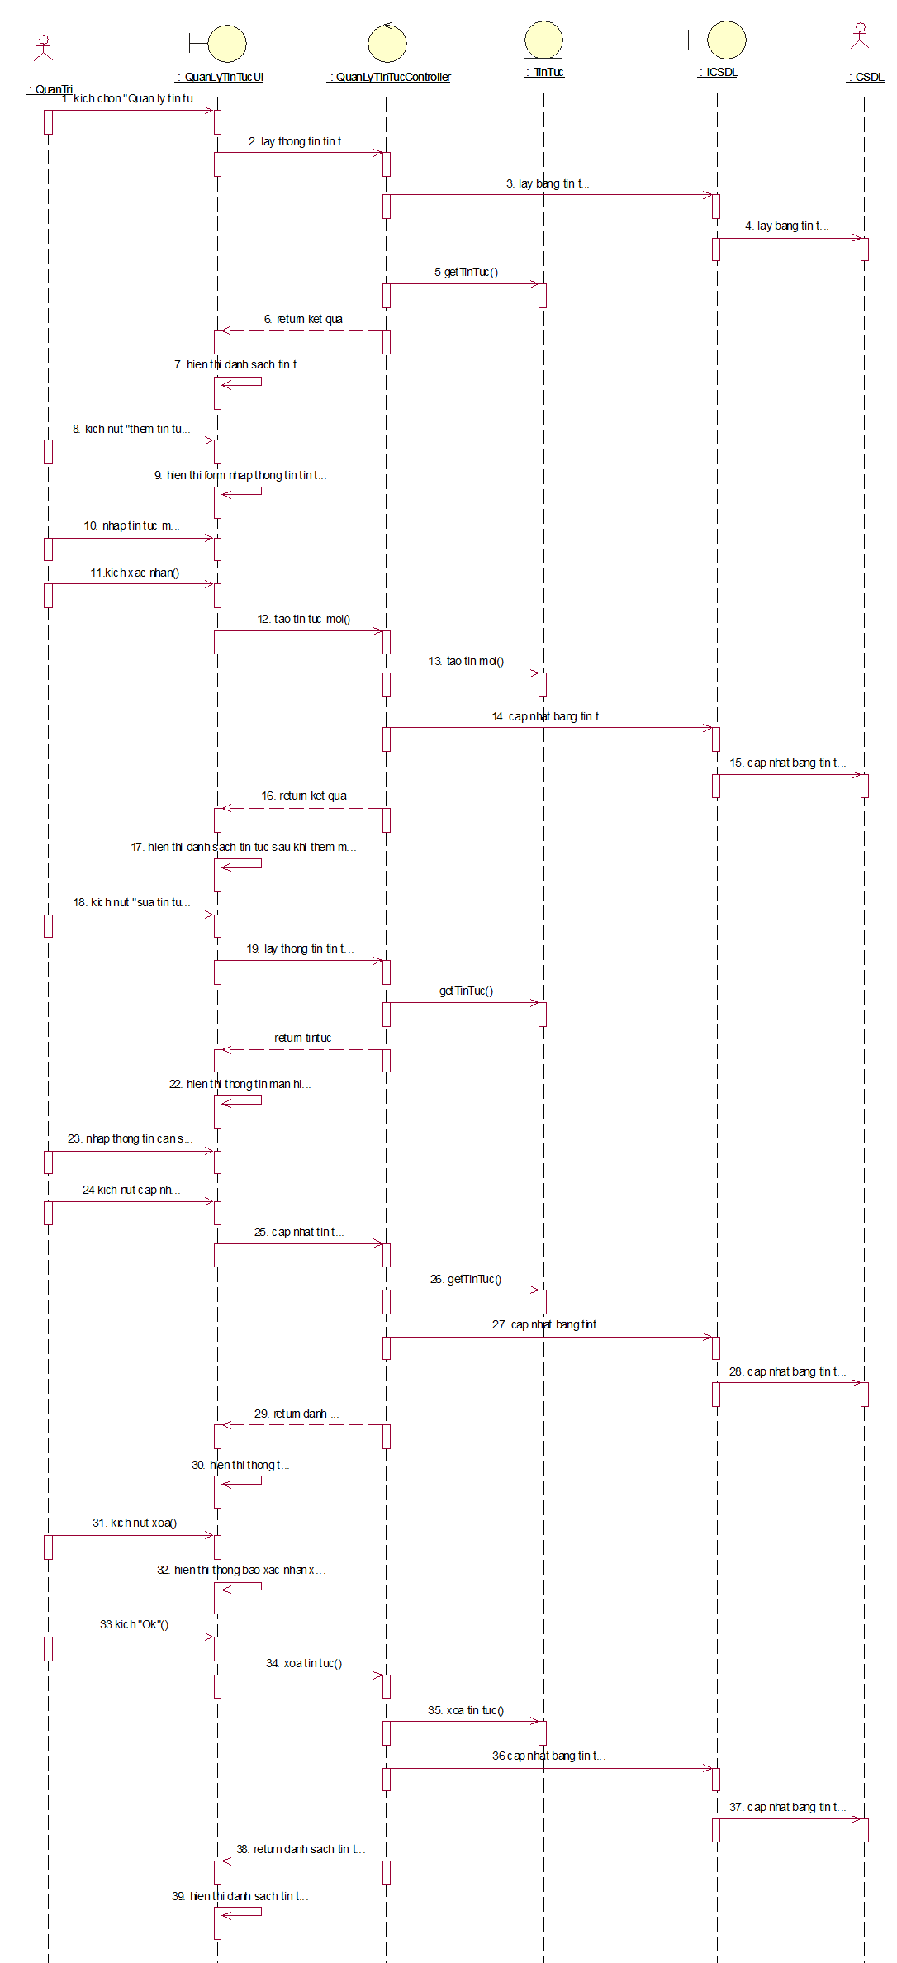

Hình 2.21 Biểu đồ trình tự chức năng quản lý tin tức

### Biểu đồ trình tự “Đăng ký”

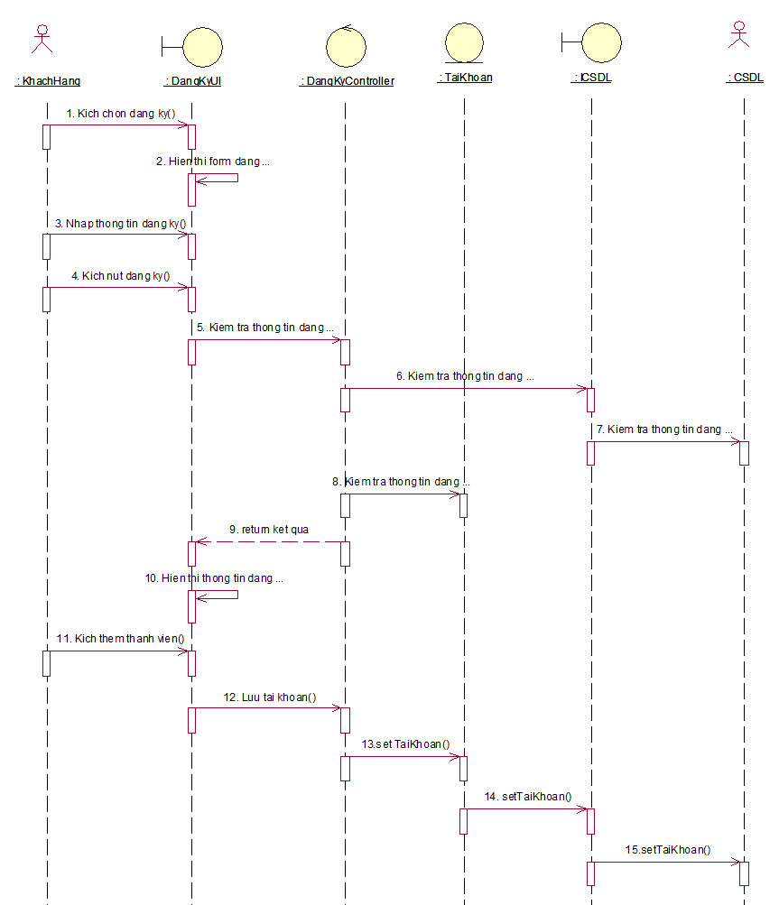

Hình 2.22 Biểu đồ trình tự chức năng đăng kí tài khoản user

### Biểu đồ trình tự “Quản lý thống kê”



Hình 2.23 Biểu đồ trình tự chức năng quản lý thống kê

### Biểu đồ trình tự “Đặt tour”

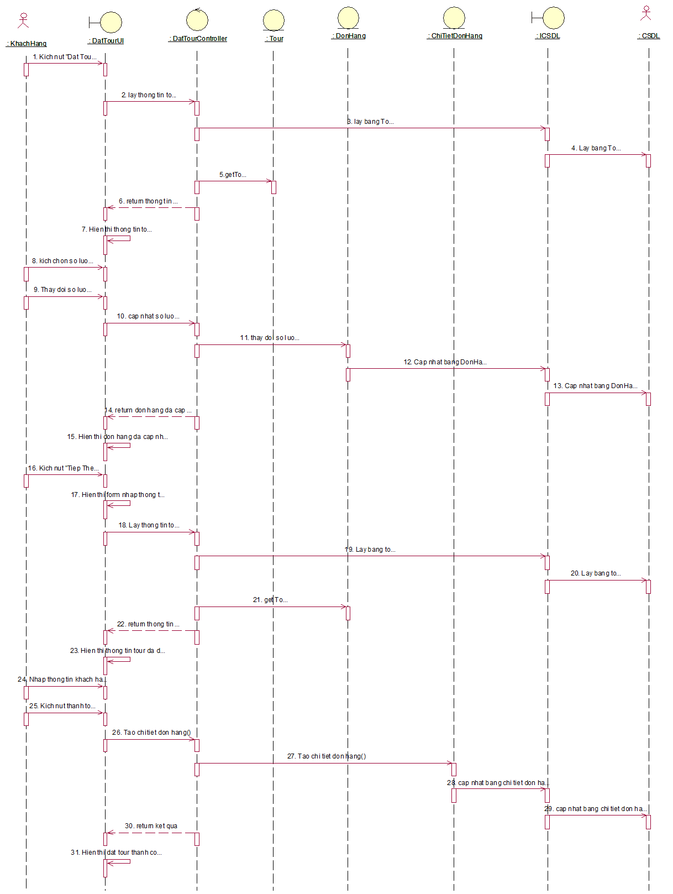

Hình 2.24 Biểu đồ trình tự đặt tour

### Biểu đồ trình tự “Tìm kiếm tour”

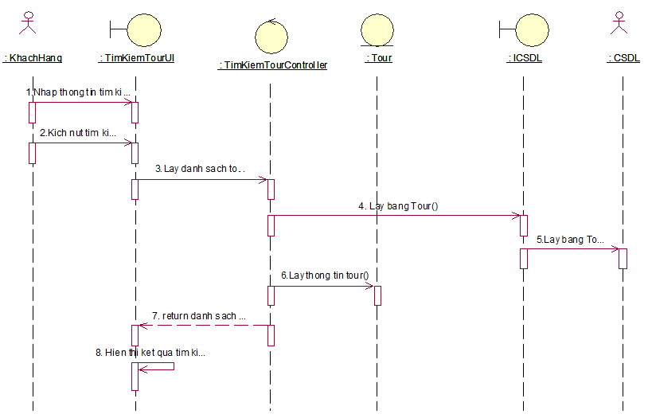

Hình . Biểu đồ trình tự chức năng tìm kiếm tour

### Biểu đồ trình tự “Xem tin tức”



Hình 2.26 Biểu đồ trình tự chức năng xem tin tức

### Biểu đồ trình tự “Cập nhật tài khoản khách hàng”

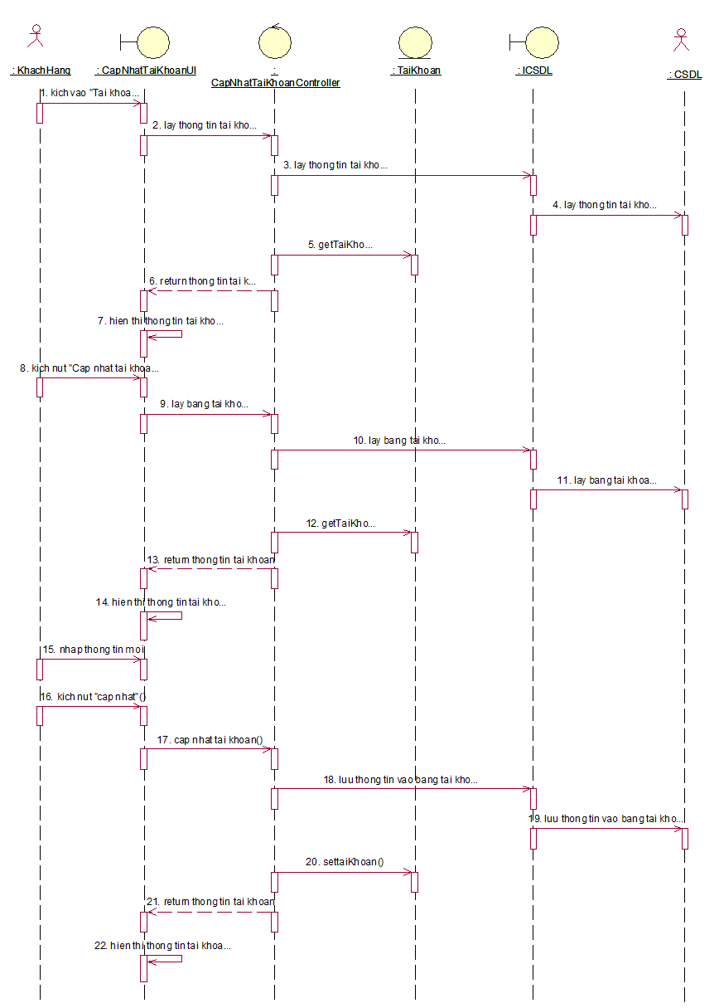

Hình 2.27 Biểu đồ trình tự chức năng cập nhật tài khoản khách hàng

### Biểu đồ trình tự “Xem chi tiết tour”

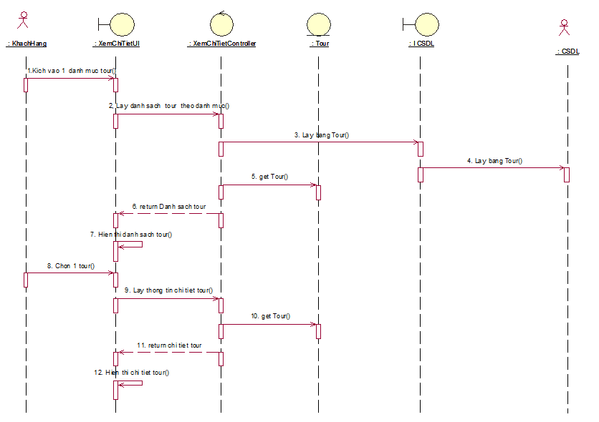

Hình 2.28 Biểu đồ trình tự chức năng xem chi tiết tour

### Biểu đồ trình tự “Phản hồi”

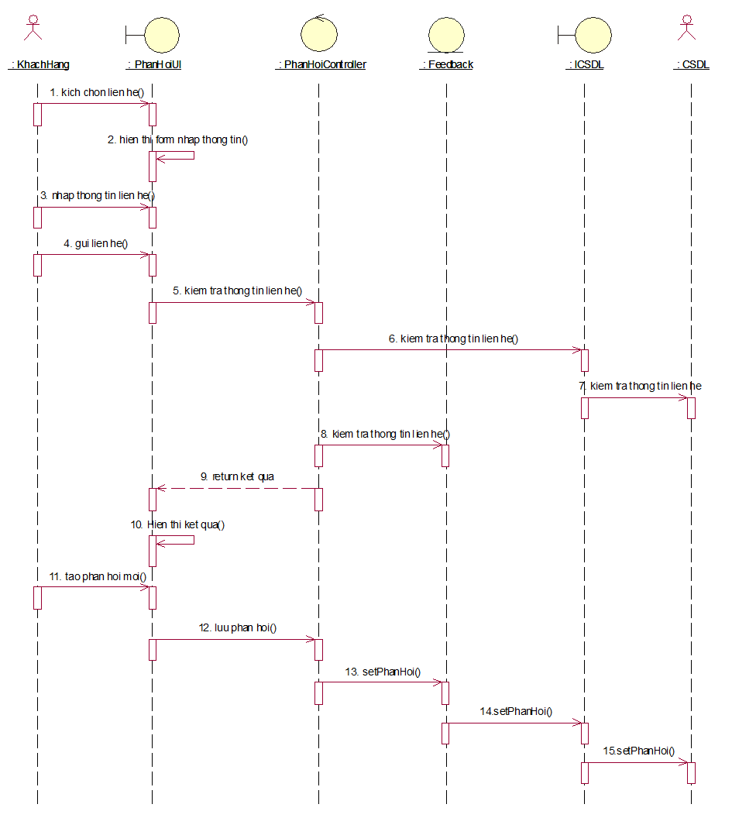

Hình 2.29 Biểu đồ trình tự phản hồi

## Biểu đồ hoạt động

### Biểu đồ hoạt động “Đăng nhập”

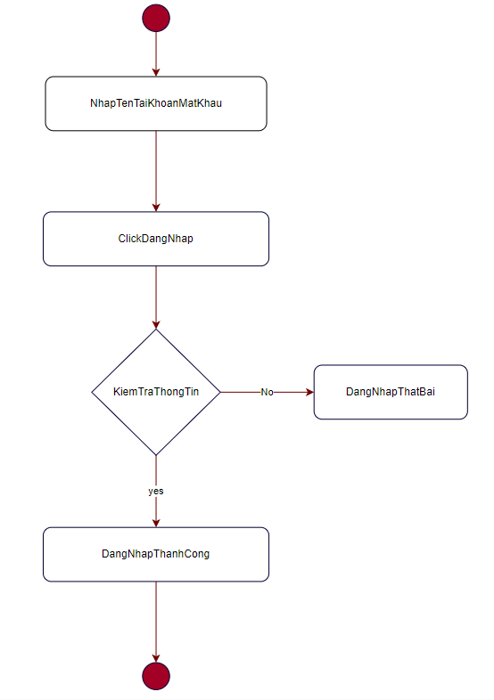

Hình 2.30 Biểu đồ hoạt động chức năng đăng nhập

### Biểu đồ hoạt động “Quản lý danh mục”

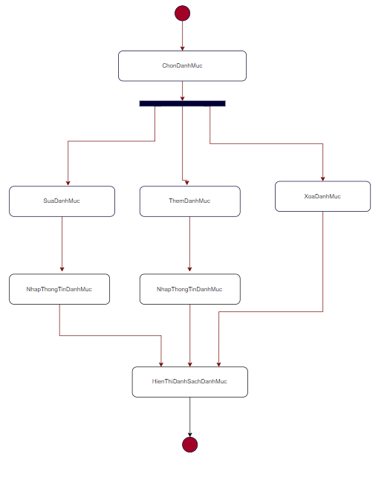

Hình 2.31 Biểu đồ hoạt động chức năng quản lý danh mục

### Biểu đồ hoạt động “Quản lý tour”

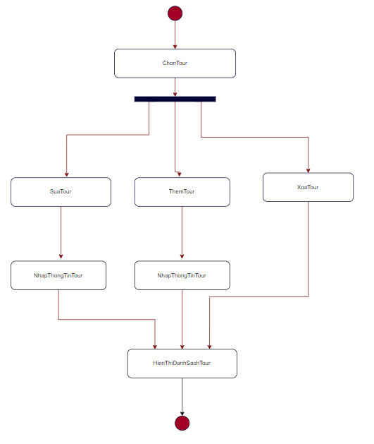

Hình 2.32 Biểu đồ hoạt động chức năng quản lý tour

### Biểu đồ hoạt động “Quản lý tin tức”

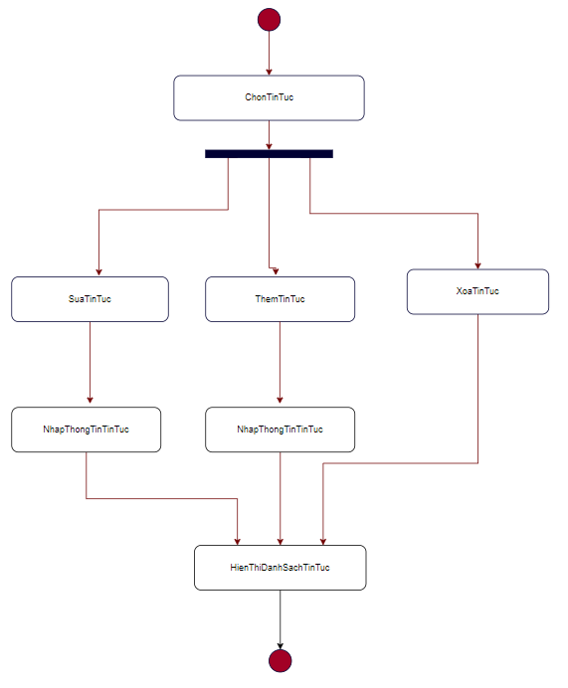

Hình 2.33 Biểu đồ hoạt động chức năng quản lý tin tức

### Biểu đồ hoạt động “Quản lý tài khoản”

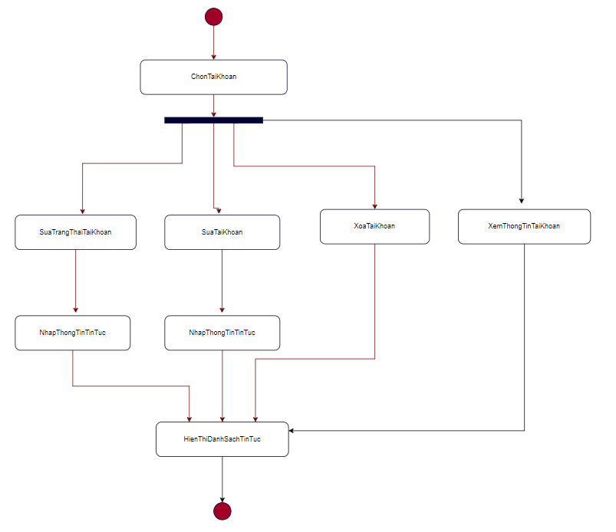

Hình 2.34 Biểu đồ chức năng quản lý tài khoản

### Biểu đồ hoạt động “Đăng ký tài khoản”

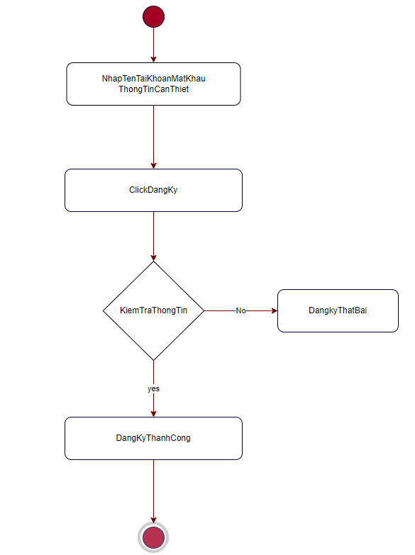

Hình 2.35 Biểu đồ chức năng đăng ký tài khoản

### Biểu đồ hoạt động “Đặt tour”

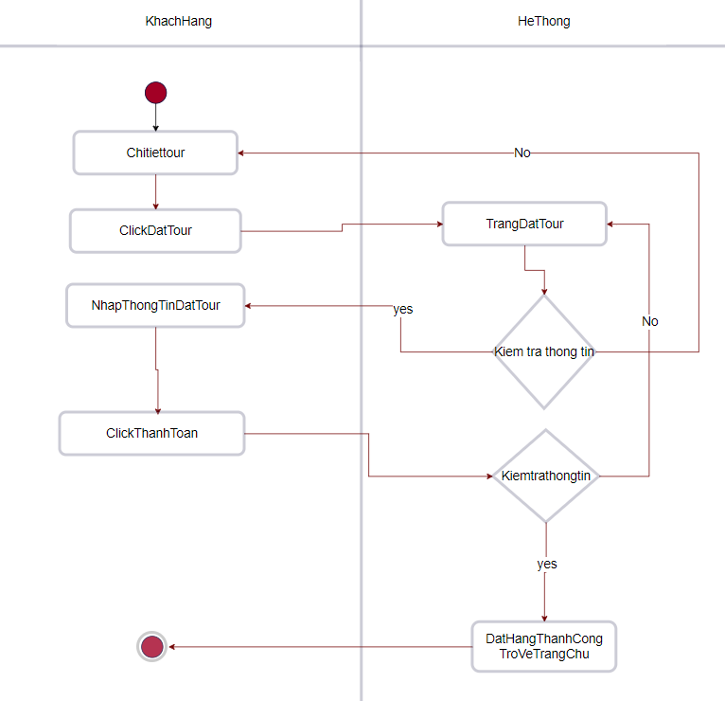

Hình 2.36 Biểu đồ hoạt động chức năng đặt tour

### Biểu đồ hoạt động “Thống kê”

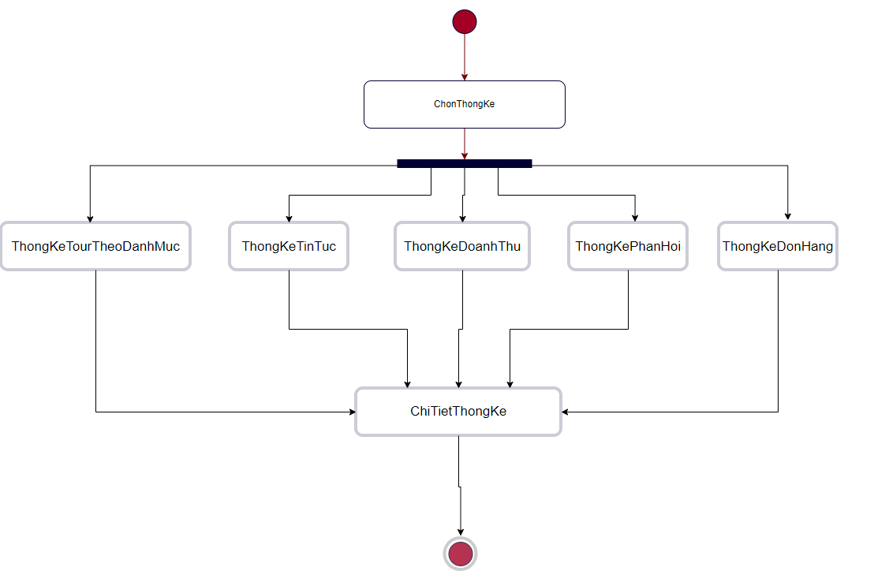

Hình 2.37 Biểu đồ chức năng xem thống kê

### Biểu đồ hoạt động “Phản hồi”

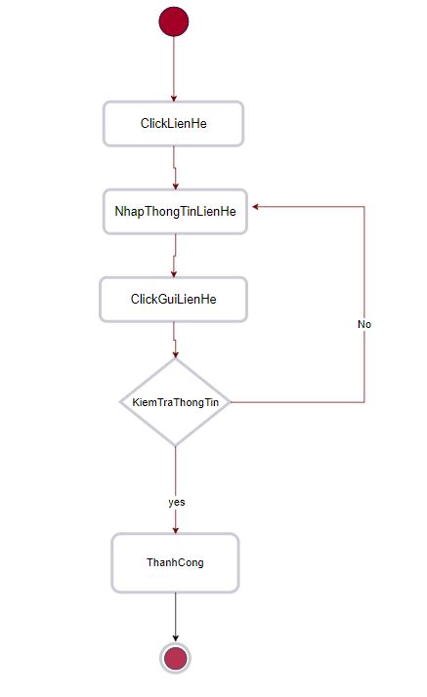

Hình 2.38 Biểu đồ hoạt động chức năng phản hồi phía khách hàng

### Biểu đồ hoạt động “Tìm kiếm tour”

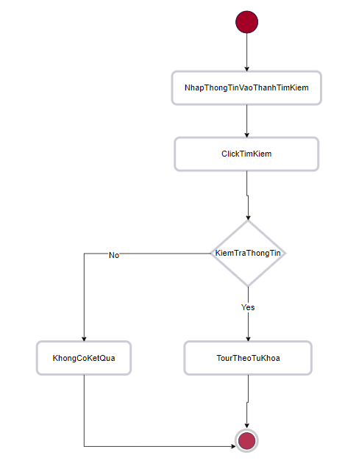

Hình 2.39 Biểu đồ hoạt động chức năng tìm kiếm tour

### Biểu đồ hoạt động “Xem tin tức”

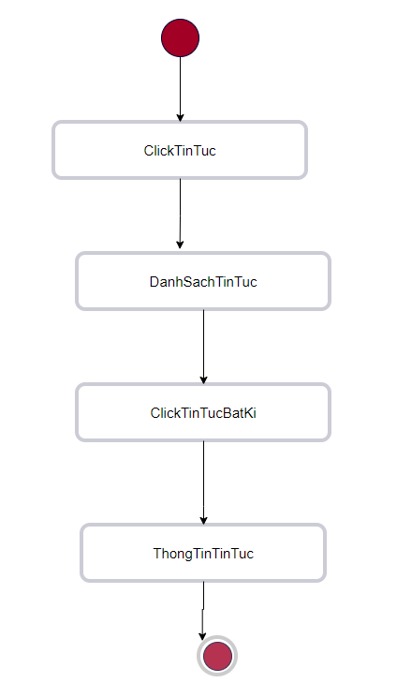

Hình 2.40 Biểu đồ hoạt động chức năng xem tin tức

## Biểu đồ lớp

### Danh sách các đối tượng

Bảng 2.2 Danh sách các đối tượng

|  |  |  |
| --- | --- | --- |
| STT | Tên thực thể | Mô tả |
| 1 | TaiKhoan | Mô tả các thuộc tính và các phương thức liên quan đến nghiệp vụ quản lý tài khoản |
| 2 | DanhMuc | Mô tả các thuộc tính và các phương thức liên quan tới nghiệp vụ Quản lý danh mục tour |
| 3 | Tour | Mô tả các thuộc tính và các phương thức liên quan tới nghiệp vụ của Quản lý tour |
| 4 | TinTuc | Mô tả các thuộc tính và các phương thức liên quan tới nghiệp vụ Quản lý tin tức |
| 5 | OrderDetail | Mô tả các thuộc tính và các phương thức liên quan tới nghiệp vụ Quản lý chi tiết hóa đơn. |
| 6 | Order | Mô tả các thuộc tính và các phương thức liên quan tới nghiệp vụ Quản lý hóa đơn |
| 7 | HinhAnh | Mô tả các thuộc tính và các phương thức liên quan tới nghiệp vụ Quản lý hình ảnh |
| 8 | LienHe | Mô tả các thuộc tính và các phương thức liên quan tới nghiệp vụ Quản lý liên hệ |
| 9 | Feedback | Mô tả các thuộc tính và các phương thức liên quan tới nghiệp vụ Quản lý phản hồi |

### Mô hình hóa các lớp đối tượng

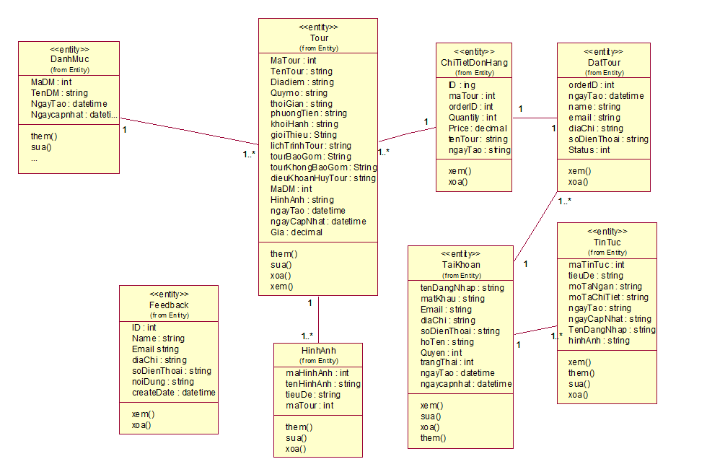

Hình 2.41 Biểu đồ lớp của hệ thống

## Thiết kế cơ sở dữ liệu

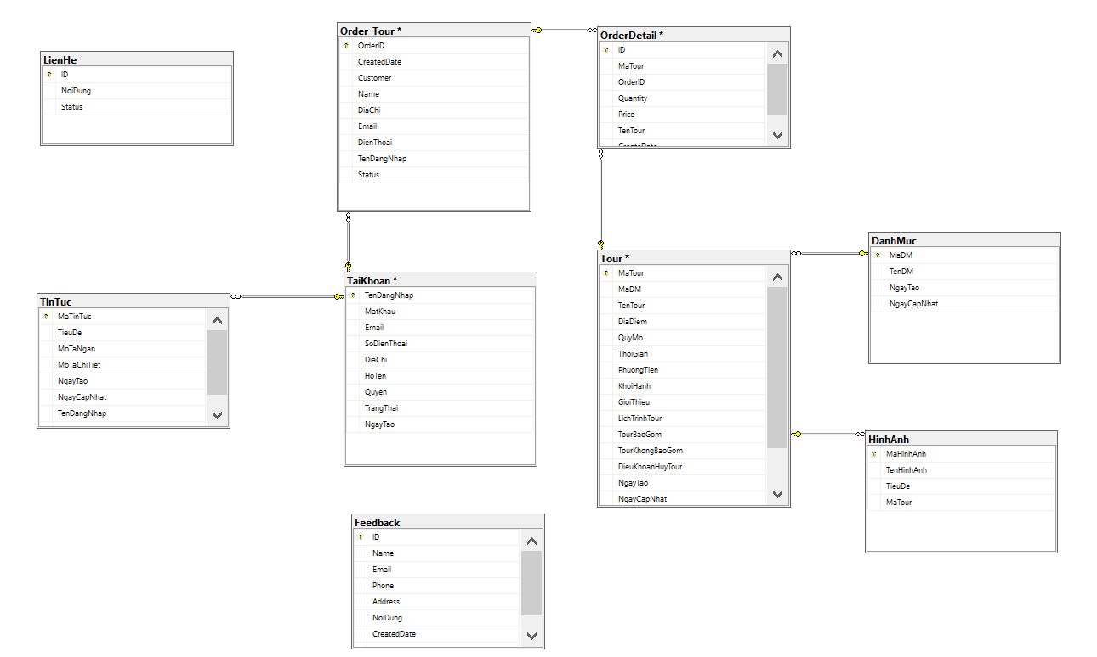

Hình 2.42 Biểu đồ cơ sở dữ liệu

### Bảng <Tài Khoản>

Bảng 2.3 Bảng tài khoản

|  |  |  |  |  |
| --- | --- | --- | --- | --- |
| STT | Tên thực thể | Kiểu dữ liệu | Ràng buộc | Mô tả |
| 1 | TenDangNhap | Nvarchar(100) | PRIMARY KEY | Khóa chính của bảng |
| 2 | MatKhau | Nvarchar(100) | NOT NULL | Mật khẩu |
| 3 | SoDienThoai | Nchar(12) | NULL | Số điện thoại |
| 4 | Email | Nvarchar(100) | NULL | Email |
| 5 | HoTen | Nvarchar(100) | NULL | Họ tên |
| 6 | DiaChi | Nvarchar(100) | NULL | Địa chỉ |
| 7 | Quyen | Int | NOT NULL | Quyền |
| 8 | TrangThai | Bit | NULL | Trạng thái |
| 9 | NgayTao | Datetime | NULL | Ngày tạo |
| 10 | NgayCapNhat | Datetime | Null | Ngày cập nhật |

### Bảng <Danh Mục>

Bảng 2.4 Bảng danh mục

|  |  |  |  |  |
| --- | --- | --- | --- | --- |
| STT | Tên thực thể | Kiểu dữ liệu | Ràng buộc | Mô tả |
| 1 | MaDM | Int | PRIMARY KEY | Khóa chính của bảng |
| 2 | TenDanhMuc | Nvarchar(100) | NOT NULL | Tên danh mục |
| 3 | NgayTao | Datetime | NULL | Ngày tạo |
| 4 | NgayCapNhat | Datetime | NULL | Ngày cập nhật |

### Bảng <Tour>

Bảng 2.5 Bảng tour

|  |  |  |  |  |
| --- | --- | --- | --- | --- |
| STT | Tên thực thể | Kiểu dữ liệu | Ràng buộc | Mô tả |
| 1 | MaTour | Int | PRIMARY KEY | Khóa chính của bảng |
| 2 | TenTour | Nvarchar(200) | Not null |  |
| 3 | DiaDiem | Nvarchar(100) | NULL |  |
| 4 | QuyMo | Nvarchar(100) | Null |  |
| 5 | ThoiGian | Nvarchar(100) | Null |  |
| 6 | PhuongTien | Nvarchar(100) | Null |  |
| 7 | KhoiHanh | Ntext | Not null |  |
| 8 | GioiThieu | Ntext | Null |  |
| 9 | LichTrinhTour | Ntext | NOT NULL |  |
| 10 | TourBaoGom | Ntext | NULL |  |
| 11 | TourKhongBaoGom | Ntext | NULL |  |
| 12 | DieuKhoanHuyTour | Ntext | NULL |  |
| 13 | NgayTao | datetime | NULL |  |
| 14 | NgayCapNhat | datetime | NULL |  |
| 15 | TourHot | int | NULL |  |
| 16 | Gia | Decimal(18,0) | NULL |  |
| 17 | HinhAnh | Nvarchar(150) | NOT NULL |  |
| 18 | MaDM | int | FOREIGN KEY |  |

### Bảng <Tin Tức>

Bảng 2.6 Bảng tin tức

|  |  |  |  |  |
| --- | --- | --- | --- | --- |
| STT | Tên thực thể | Kiểu dữ liệu | Ràng buộc | Mô tả |
| 1 | MaTinTuc | Int | PRIMARY KEY | Khóa chính của bảng |
| 2 | TieuDe | Nvarchar(200) | NULL |  |
| 3 | MoTaNgan | Nvarchar(500) | NULL |  |
| 4 | MoTaChiTiet | Ntext | NULL |  |
| 5 | HinhAnhMinhHoa | Nvarchar(150) | NULL |  |
| 6 | NgayTao | Datetime | NULL |  |
| 7 | NgayCapNhat | Datetime | NULL |  |
| 8 | TenDangNhap | Nvarchar(100) | FOREIGN KEY | Khóa ngoại |

### Bảng <Feedback>

Bảng 2.7 Bảng phản hồi phía khách hàng

|  |  |  |  |  |
| --- | --- | --- | --- | --- |
| STT | Tên thực thể | Kiểu dữ liệu | Ràng buộc | Mô tả |
| 1 | ID | Int | Khóa chính | Khóa chính của bảng |
| 2 | Name | Nvarchar(50) | Null | Tên |
| 3 | Phone | Nchar(12) | Null | Số điện thoại |
| 4 | Email | Nvarchar(50) | Null | Email |
| 5 | Address | Nvarchar(150) | Null | Địa chỉ |
| 6 | NoiDung | Ntext | Null | Nội dung |
| 7 | CreatedDate | Datetime | Null | Ngày tạo |
| 8 | Status | bit | NULL |  |

### Bảng <LienHe>

Bảng 2.8 Bảng liên hệ

|  |  |  |  |  |
| --- | --- | --- | --- | --- |
| STT | Tên thực thể | Kiểu dữ liệu | Ràng buộc | Mô tả |
| 1 | ID | Int | PRIMARY KEY |  |
| 2 | NoiDung | Ntext | NOT NULL |  |
| 3 | Status | Bit | NOT NULL |  |

### Bảng <OrderTour>

Bảng 2.9 Bảng đơn hàng

|  |  |  |  |  |
| --- | --- | --- | --- | --- |
| STT | Tên thực thể | Kiểu dữ liệu | Ràng buộc | Mô tả |
| 1 | OrderID | Int | Primary key |  |
| 2 | CreatedDate | Datetime | Null |  |
| 3 | Customer | Int | Null |  |
| 4 | Name | Nvarchar(30) | Null |  |
| 5 | DiaChi | Nvarchar(100) | Null |  |
| 6 | Email | Nchar(50) | Null |  |
| 7 | Phone | Nchar(12) | null |  |
| 8 | Status | bit | Not null |  |

### Bảng <OrderDetail>

Bảng 2.10 Bảng chi tiết hóa đơn

|  |  |  |  |  |
| --- | --- | --- | --- | --- |
| STT | Tên thực thể | Kiểu dữ liệu | Ràng buộc | Mô tả |
| 1 | ID | Int | Primary key |  |
| 2 | MaTour | Int | Primary key |  |
| 2 | CreatedDate | Datetime | Null |  |
| 3 | OrderID | Int | Not Null |  |
| 4 | Quantity | Int | Null |  |
| 5 | Price | Decimal(18,0) | Null |  |
| 6 | TenTour | Nvarchar(200) | Null |  |

### Bảng <Hình Ảnh>

Bảng 2.11 Bảng hình ảnh

|  |  |  |  |  |
| --- | --- | --- | --- | --- |
| STT | Tên thực thể | Kiểu dữ liệu | Ràng buộc | Mô tả |
| 1 | MaHinhAnh | Int | PRIMARY KEY |  |
| 2 | TenHinhAnh | Int | NOT NULL |  |
| 2 | TieuDe | Datetime | Null |  |
| 3 | MaTour | Int | FOREIGN KEY |  |

## Thiết kế giao diện

### Giao diện phía khách hàng

#### Trang trang chủ

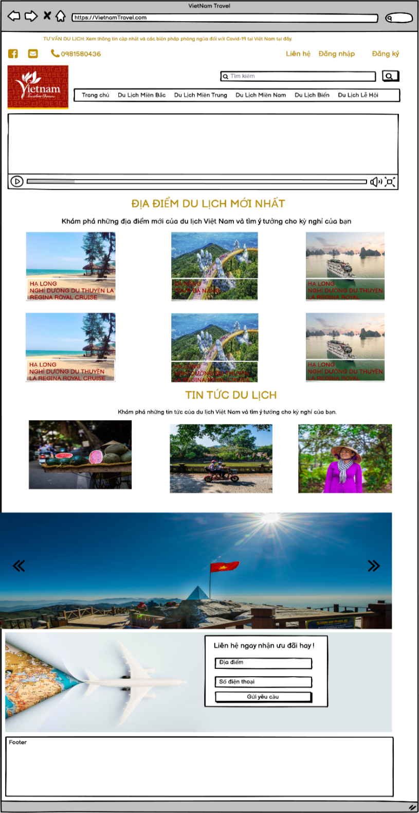

Hình 2.43 Giao diện trang chủ phía khách hàng

#### Trang danh sách tour

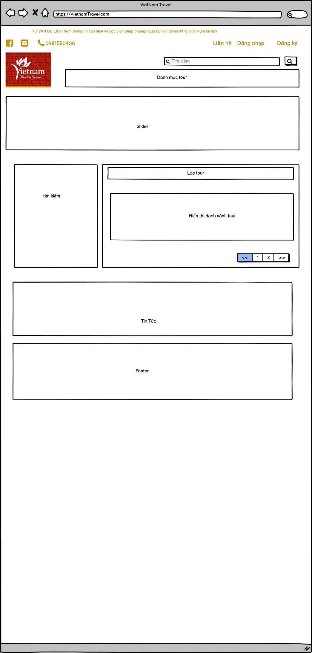

Hình 2.44 Giao diện trang hiển thị danh sách tour theo danh mục

#### Trang chi tiết tour

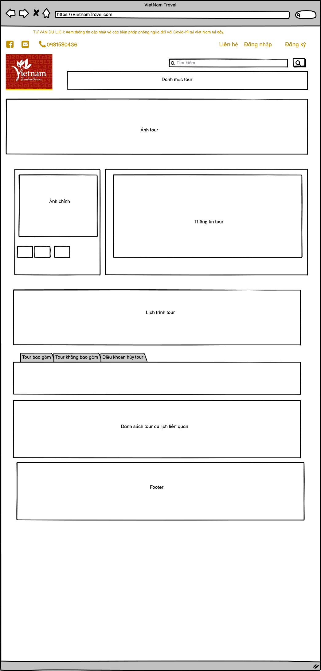

Hình 2.45 Giao diện trang chi tiết tour

#### Trang liên hệ

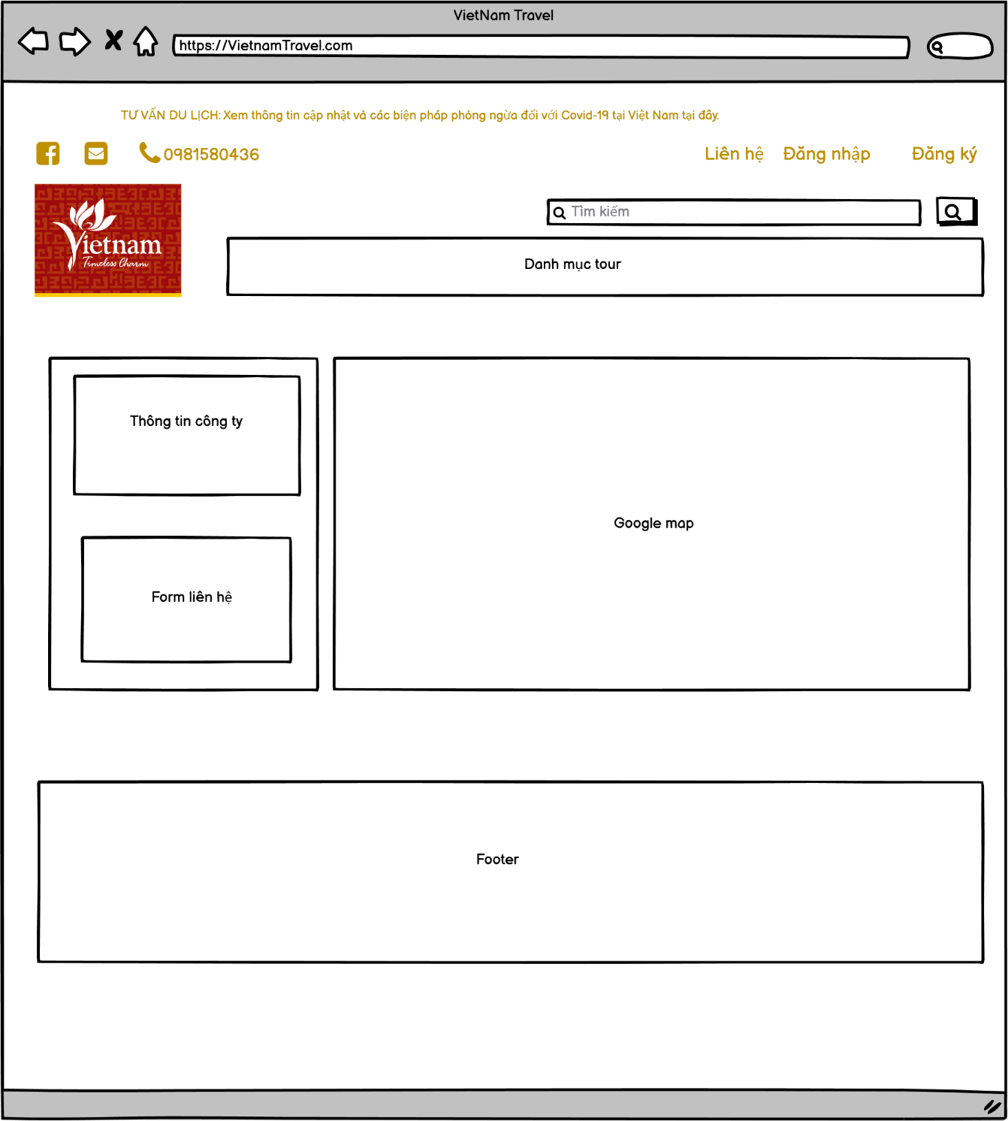

Hình 2.46 Giao diện trang liên hệ

#### Trang đăng ký

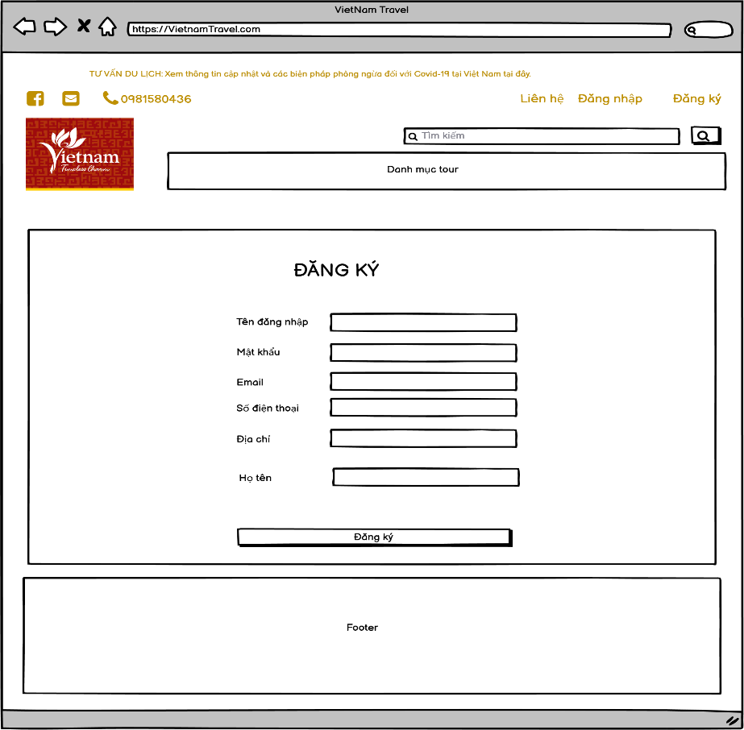

Hình 2.47 Giao diện trang đăng ký tài khoản

#### Trang đăng nhập

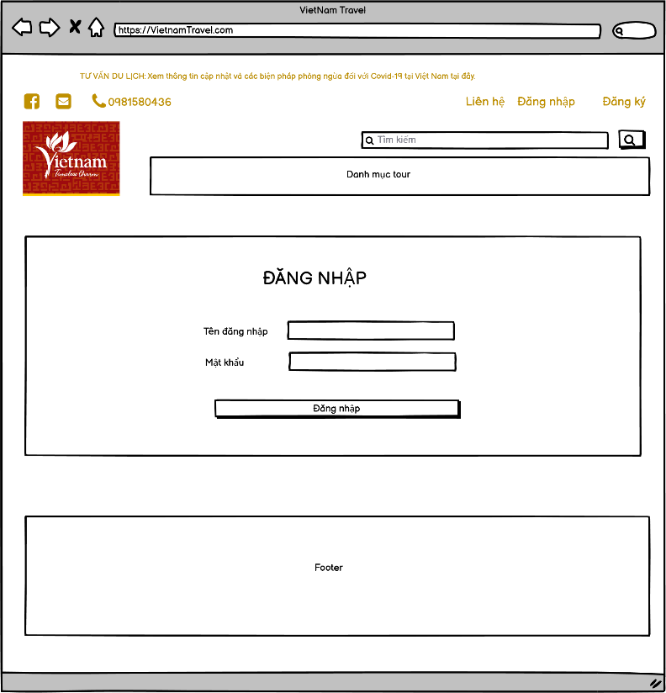

Hình 2.48 Giao diện trang đăng nhập

#### Trang đặt tour

Hình 2.49 Giao diện trang đặt tour

#### Trang thanh toán

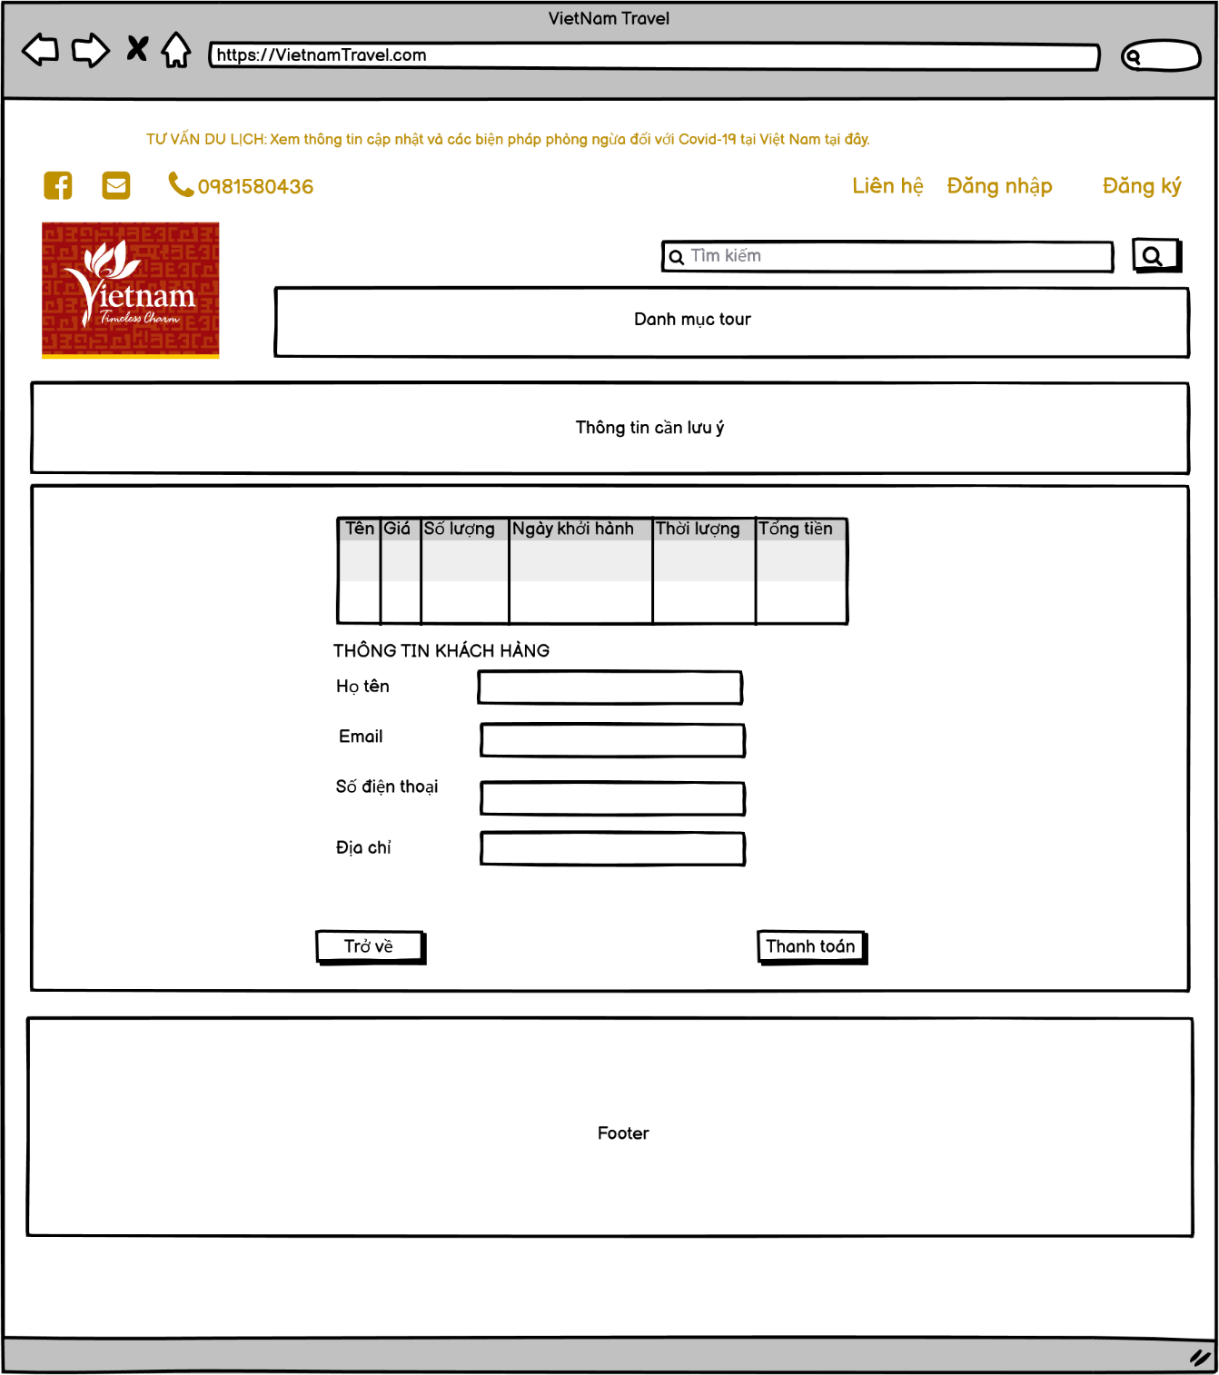

Hình 2.50 Giao diện trang thanh toán

#### Trang tin tức

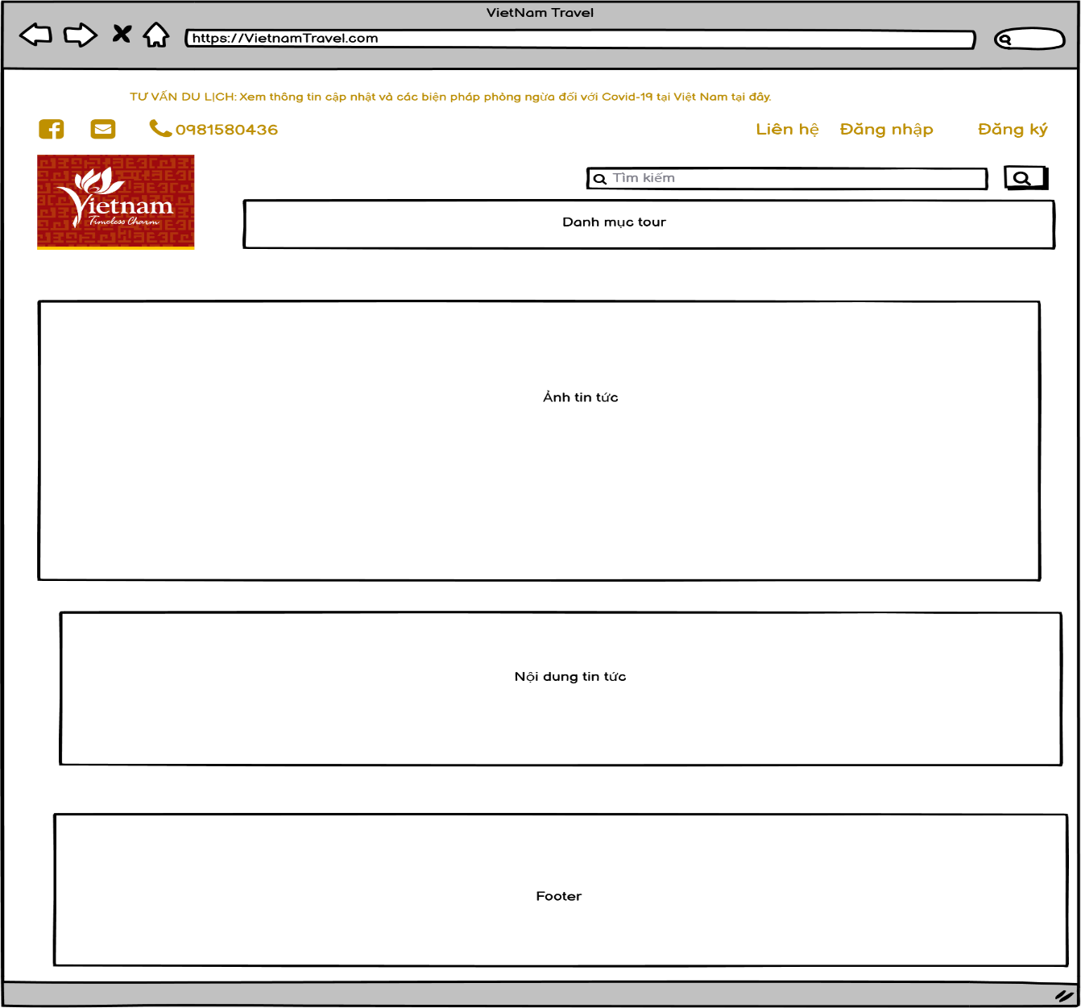

Hình 2.51 Giao diện trang tin tức

#### Trang cập nhật tài khoản

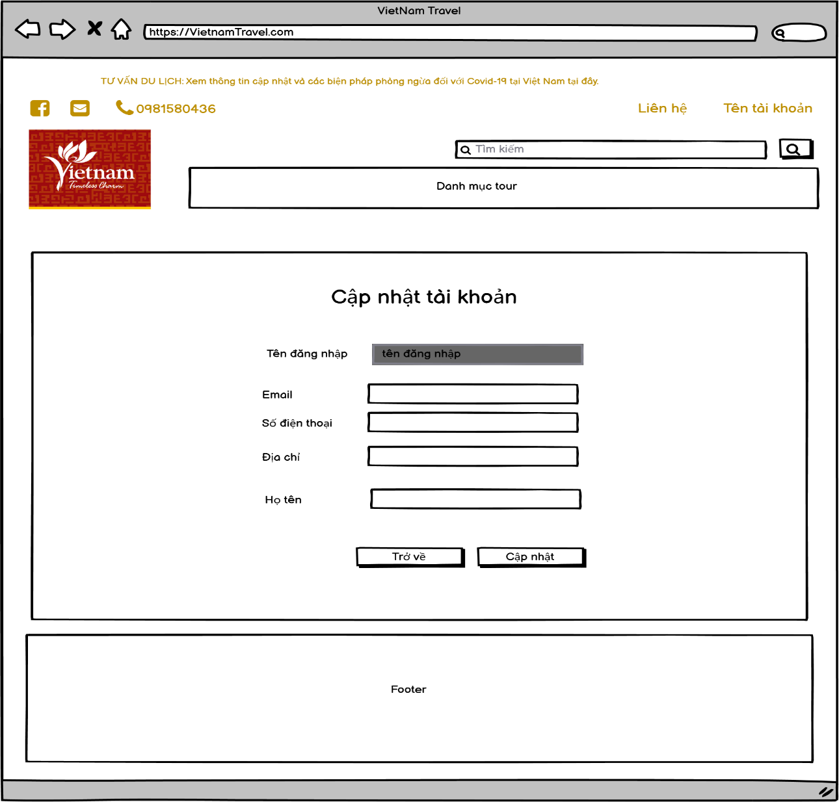

Hình 2.52 Giao diện trang cập nhật tài khoản

#### Trang lịch sử đặt tour

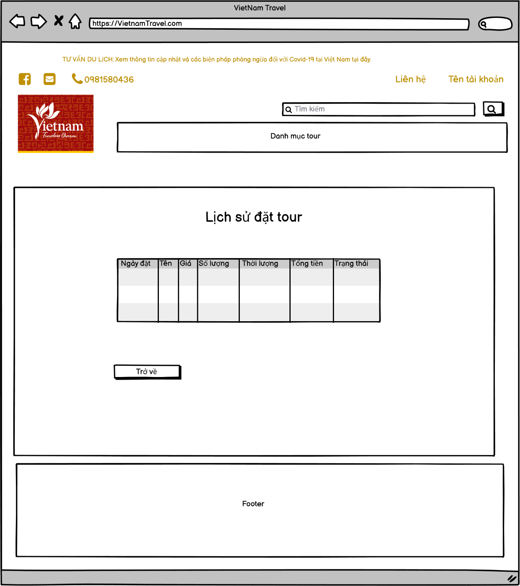

Hình 2.53 Giao diện trang lịch sử đặt tour

### Giao diện phía quản trị

#### Trang trang chủ

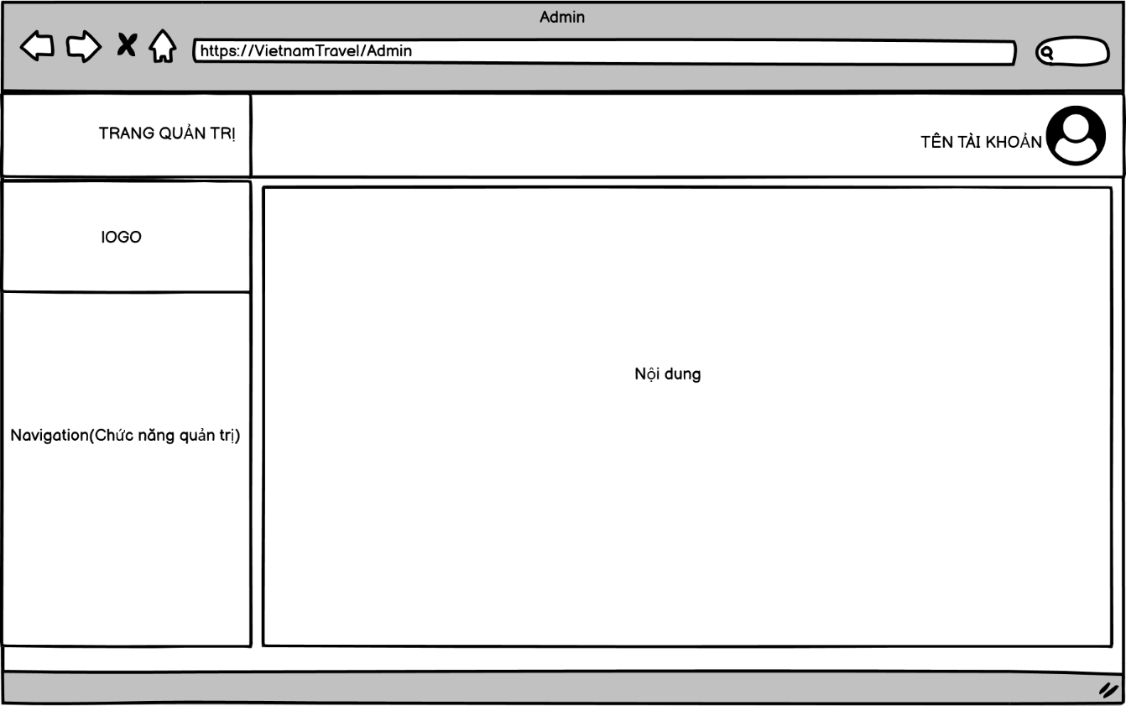

Hình 2.54 Giao diện trang chủ admin

#### Trang quản lý danh mục

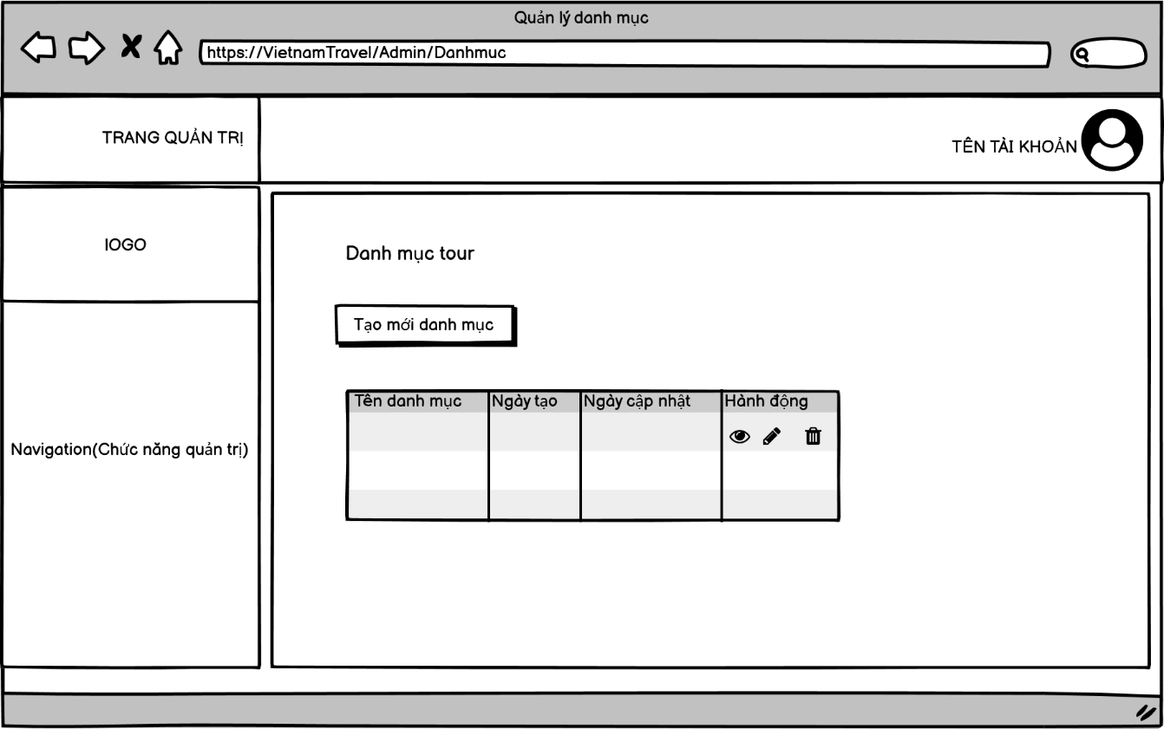

Hình 2.55 Giao diện trang quản lý danh mục

#### Trang quản lý tài khoản

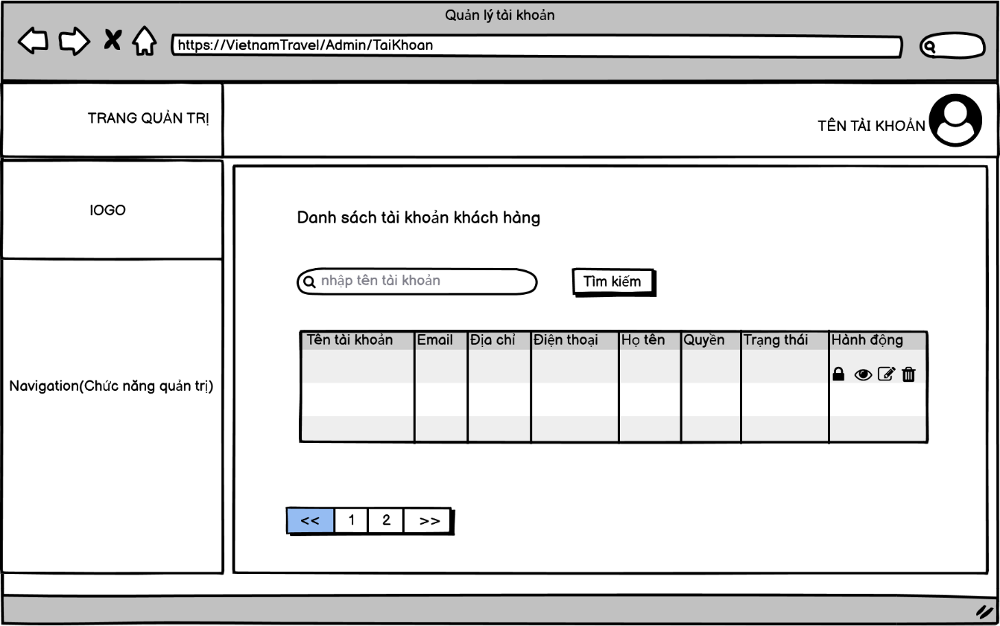

Hình 2.56 Giao diện trang quản lý tài khoản khách hàng

#### Quản lý tin tức

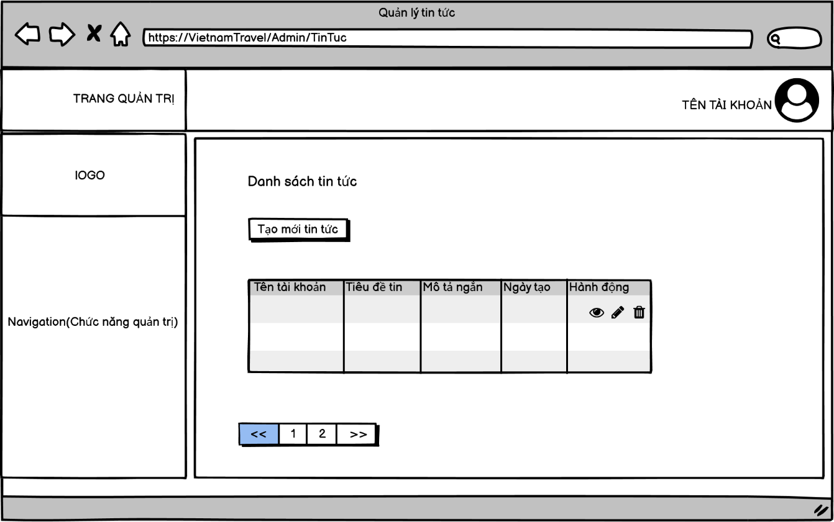

Hình 2.57 Giao diện trang quản lý tin tức

#### Trang quản lý tour

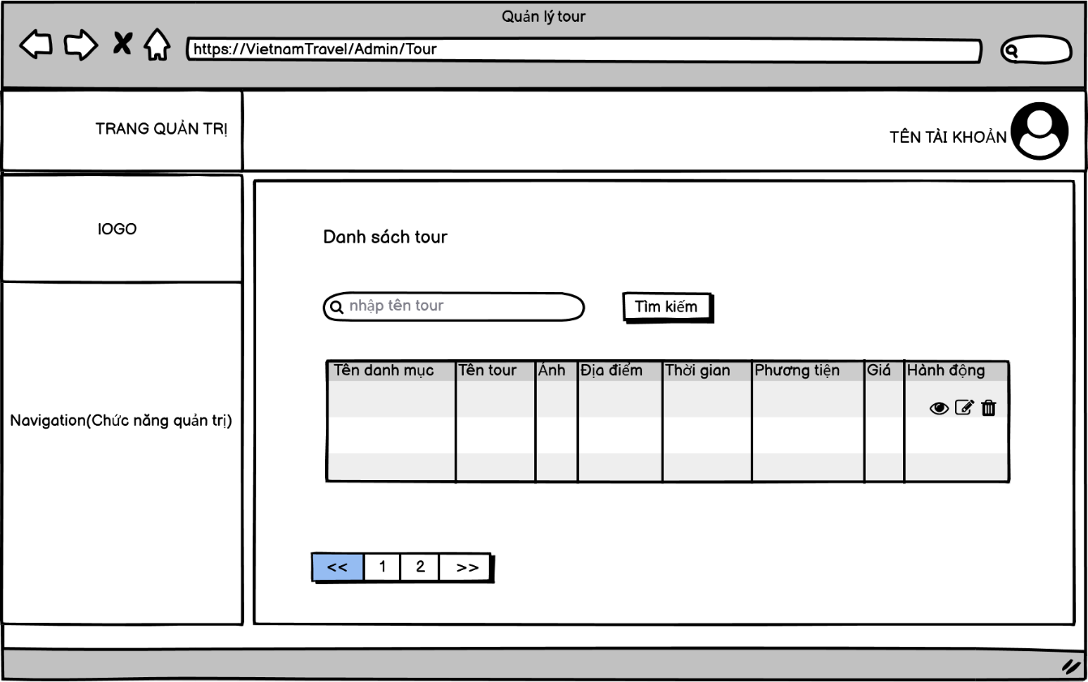

Hình 2.58 Giao diện quản lý tour

#### Quản lý phản hồi

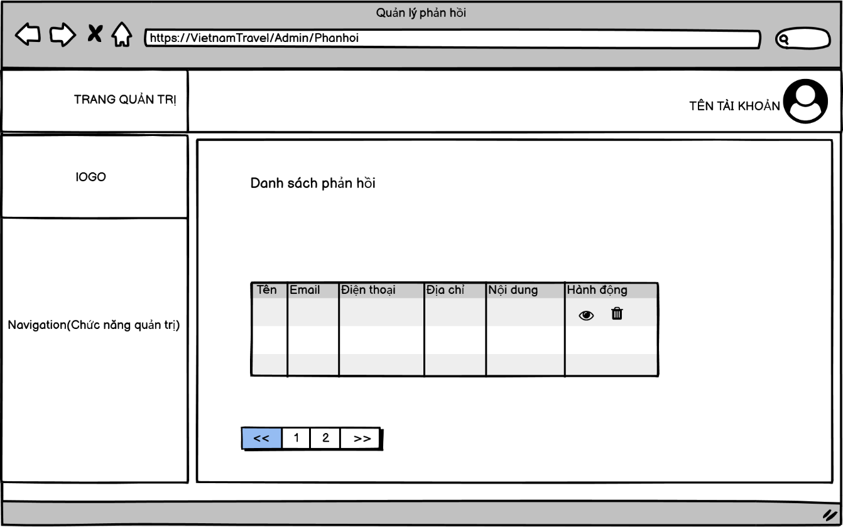

Hình 2.59 Giao diện trang quản lý phản hồi

#### Quản lý hình ảnh

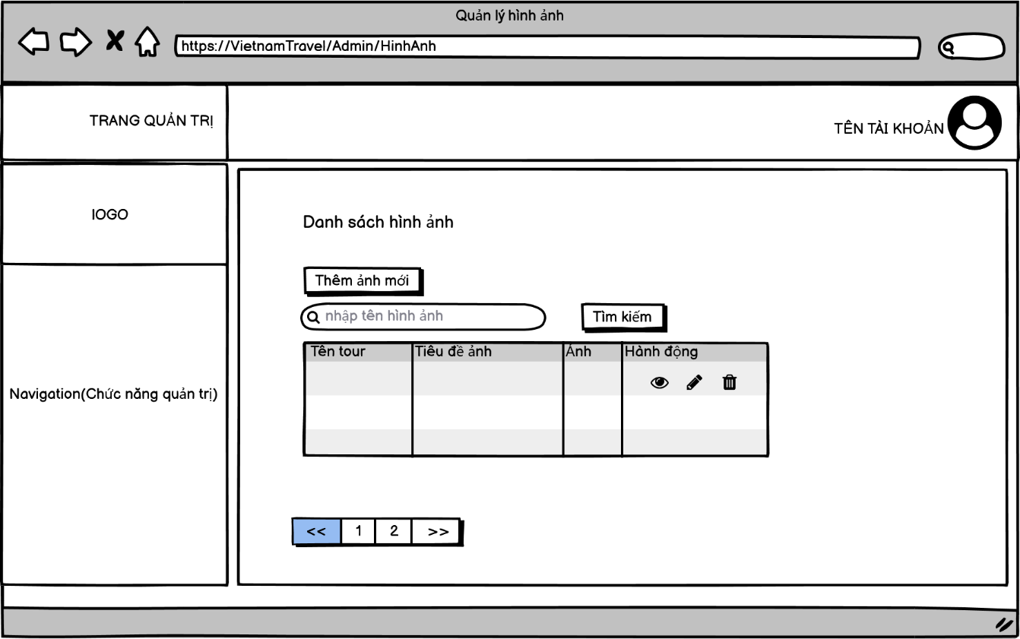

Hình 2.60 Giao diện trang quản lý hình ảnh

### Giao diện phía nhân viên

#### Trang thống kê

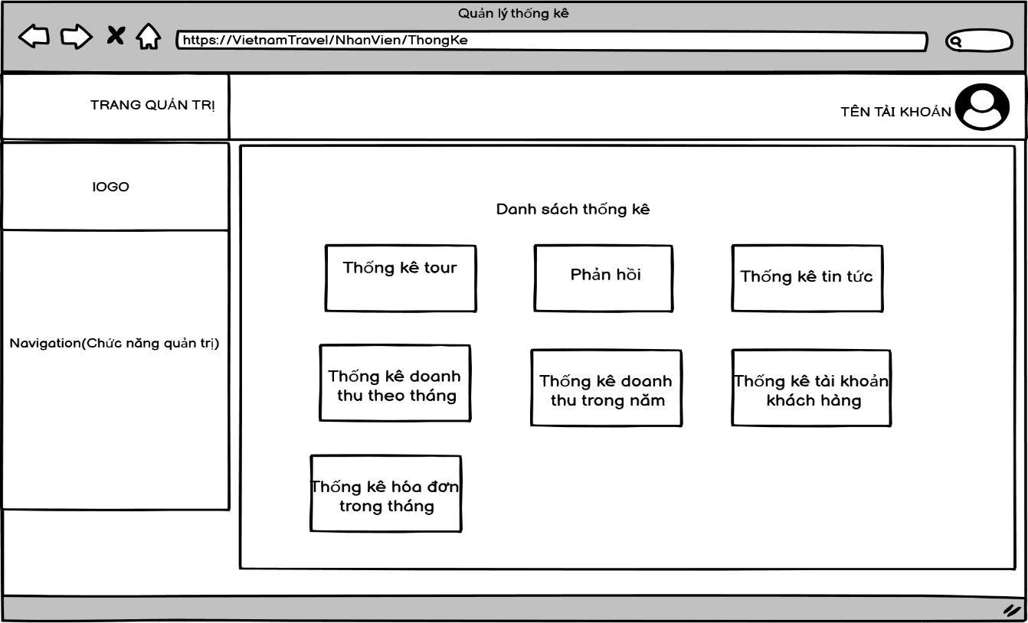

Hình 2.61 Giao diện trang thống kê

#### Trang quản lý hóa đơn

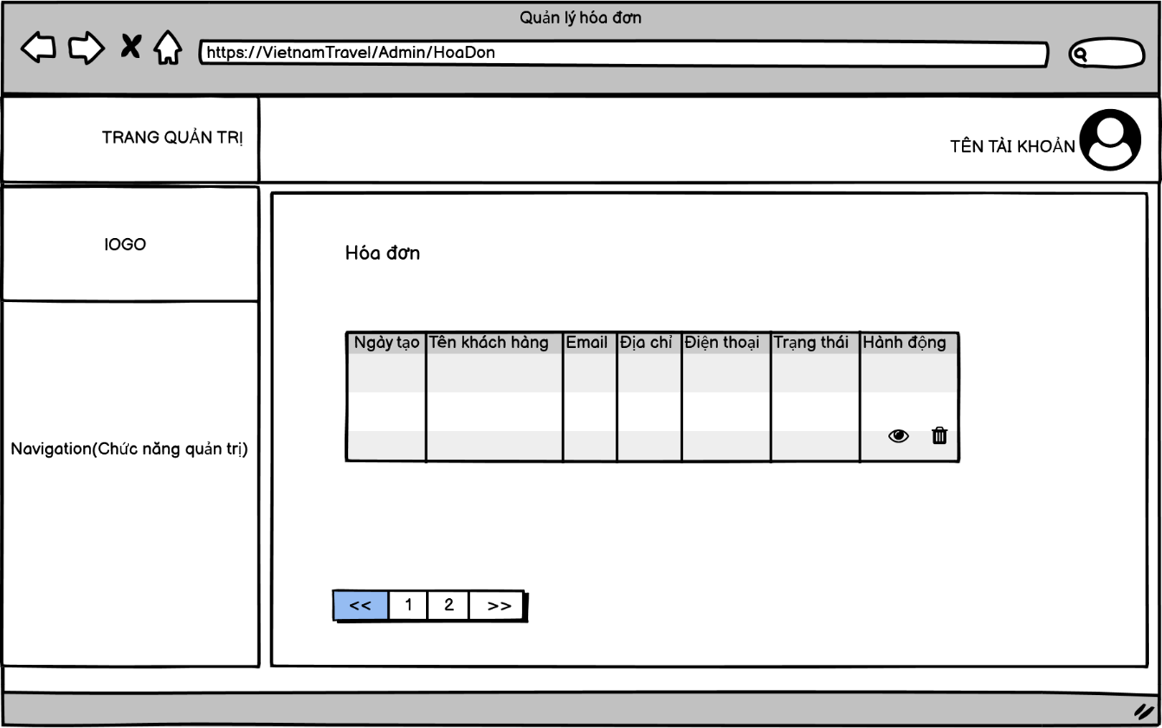

Hình 2.62 Giao diện trang quản lý hóa đơn

# KIỂM THỬ VÀ KẾT QUẢ ĐẠT ĐƯỢC

## Kiểm thử

**3.1.1 Kế hoạch kiểm thử**

* Những chức năng được kiểm thử:
* Đăng ký: Người dùng đăng ký để trở thành khách hàng của website.
* Đăng nhập: Người quản trị và nhân viên đăng nhập để vào quản lý hệ thống. Khách hàng đăng nhập vào website.
* Tìm kiếm: Khách hàng, quản trị thực hiện chức năng tìm kiếm.
* Cập nhật tài khoản.
* Thêm tin tức.
* Thêm tour
* Đổi mật khẩu

**3.1.2 Tiến hành kiểm thử**

* Kiểm thử hệ thống và kiểm thử chấp nhận.
* Kiểm thử thủ công gồm kiểm thử giao diện và kiểm thử chức năng.
* Việc kiểm thử bắt đầu khi hoàn thành bộ test case để kiểm thử giao diện và chức năng

**3.1.3 Kết quả kiểm thử**

* Tỉ lệ test case :100%
* Tỉ lệ test case không đạt: 0%
* Hệ thống chạy ổn định trên các trình duyệt: Google Chrome, Microsoft Edge, Cốc Cốc, IE, FireFox
* Kết quả chi tiết: Xem phần phụ lục.

## Kết quả đạt được

### Giao diện dành cho quản trị

* Giao diện đăng nhập

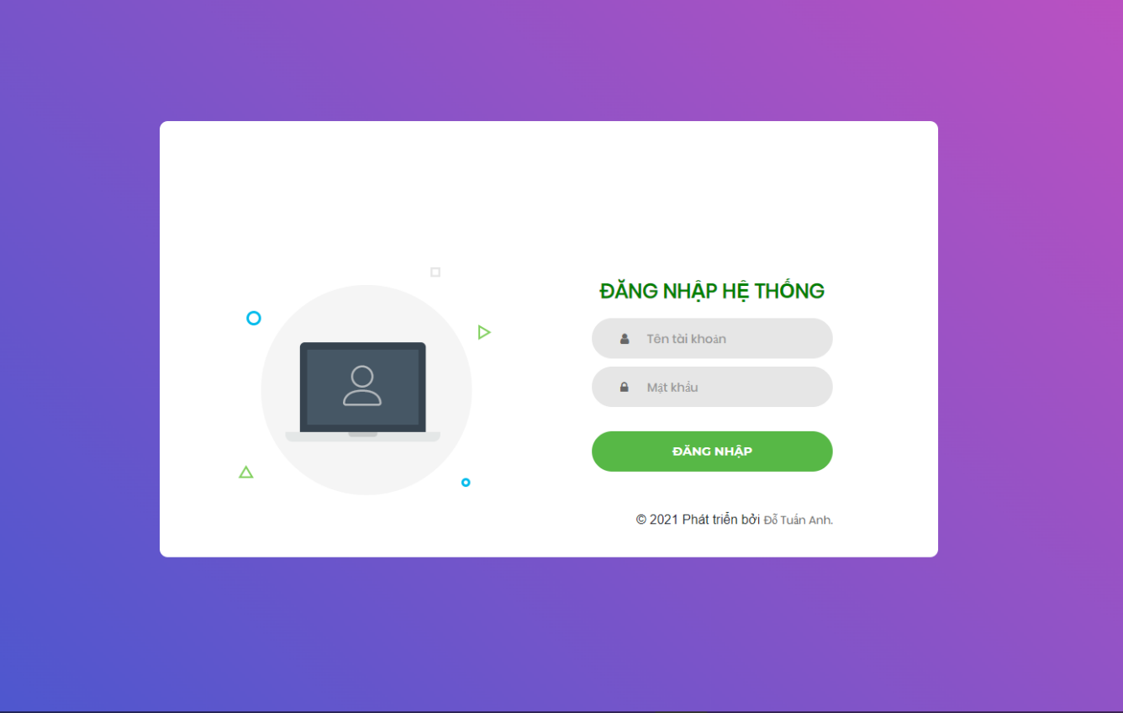

Hình 3.1 Giao diện đăng nhập admin

* Giao diện quản lý loại tour du lịch

+ Xem, thêm, sửa, xóa các loại tour du lịch

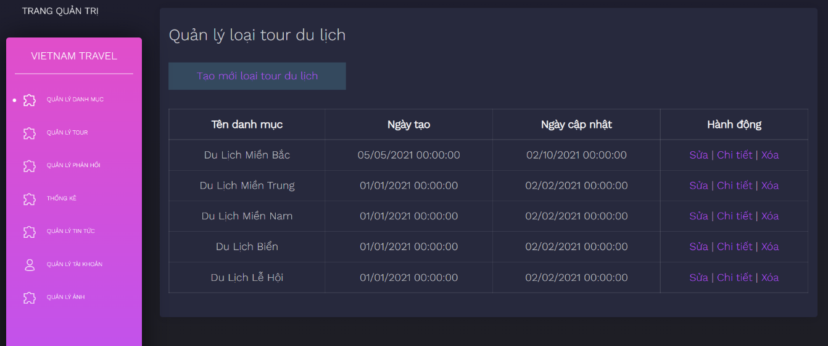

Hình 3.2 Giao diện quản lý loại tour du lịch

- Giao diện quản lý phản hồi:

+Người quản trị có thể xem và xóa phản hồi

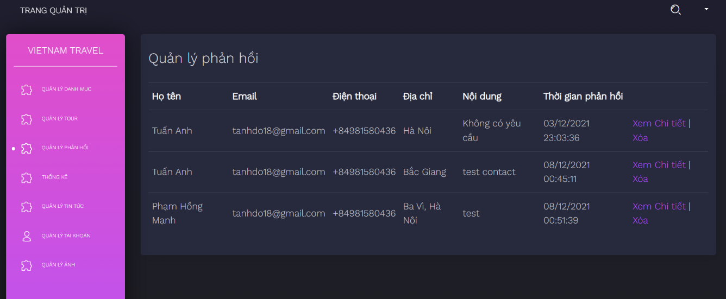

Hình 3.3 Giao diện quản lý phản hồi

- Giao diện quản lý tour du lịch

+ Người quản trị có thể xem, thêm, sửa, xóa các tour du lịch

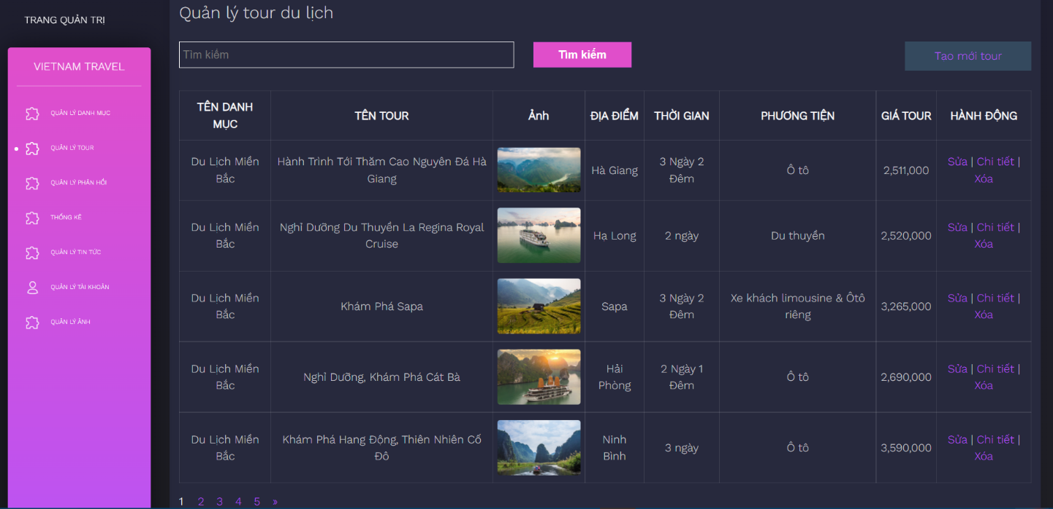

Hình 3.4 Giao diện trang quản lý tour du lịch

- Giao diện thống kê

+ Người quản trị có thể xem thống kê sơ lược và chi tiết thống kê

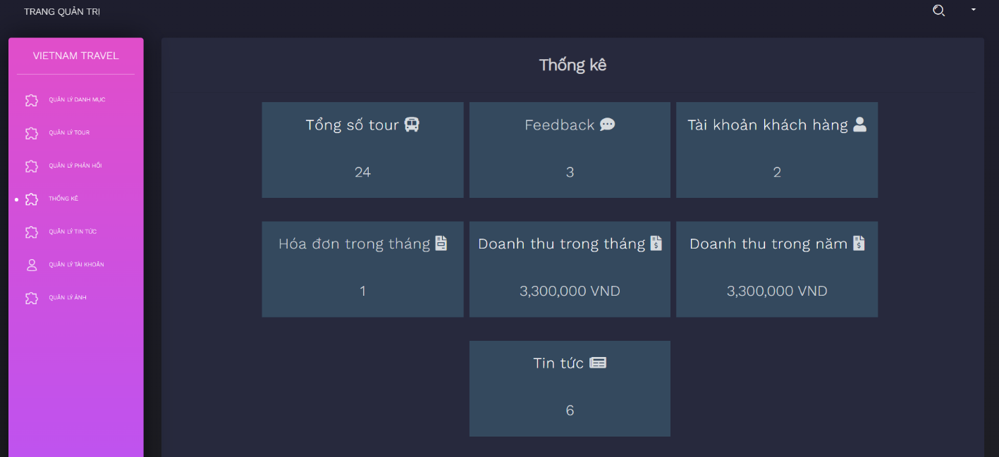

Hình 3.5 Giao diện trang thống kê

- Giao diện trang quản lý tin tức

+ Xem, thêm, sửa, xóa, tin tức

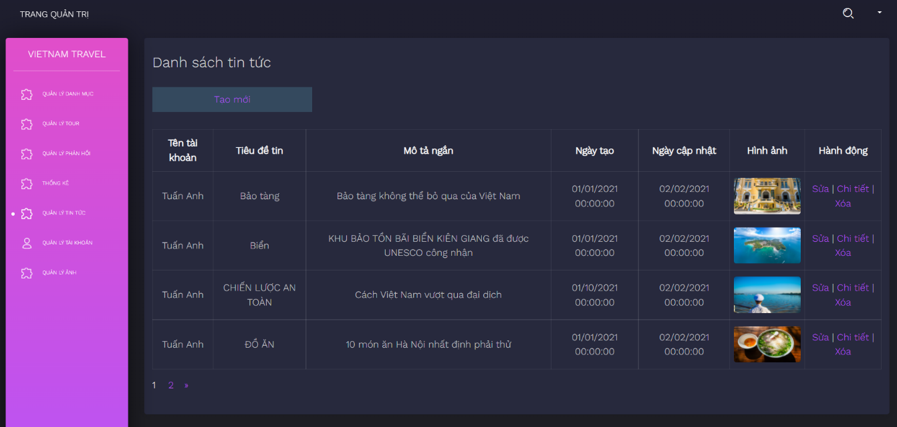

Hình 3.6 Giao diện trang quản lý tin tức

- Giao diện trang quản lý tài khoản

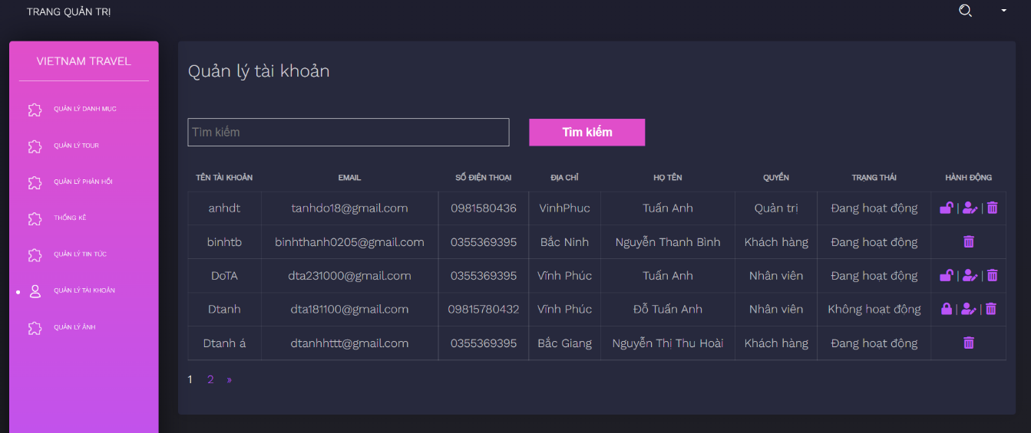

Hình 3.7 Giao diện trang quản lý tài khoản

**3.2.2 Giao diện dành cho nhân viên**

- Giao diện thống kê

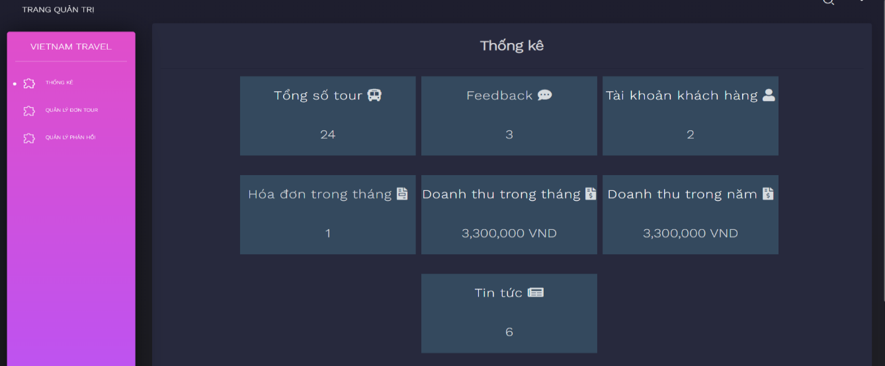Hình 3. 1

Hình 3.8 Giao diện xem thống kê

- Giao diện đơn tour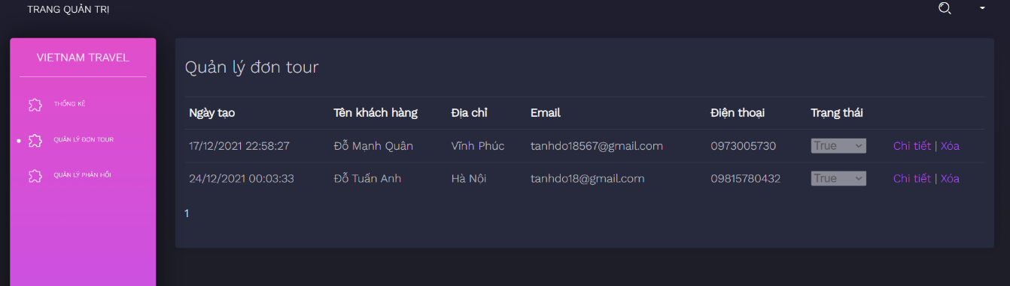

Hình 3.9 Giao diện đơn tour đã đặt

**3.2.3 Giao diện dành cho khách hàng**

- Giao diện đăng nhập

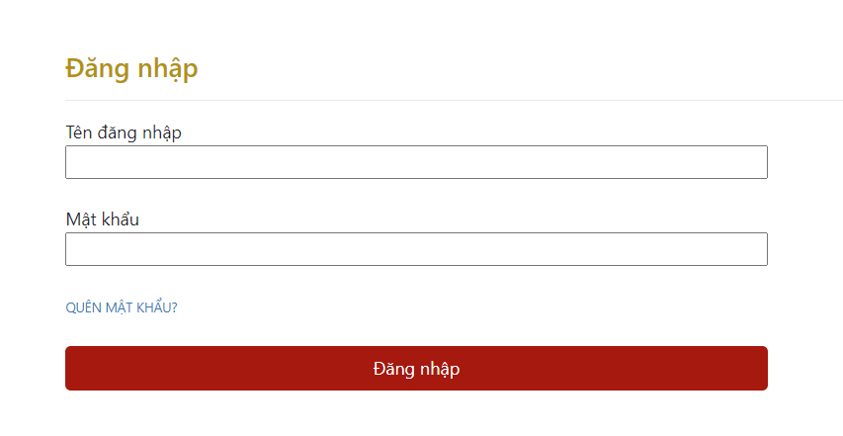

Hình 3.10 Giao diện đăng nhập

- Giao diện đăng ký tài khoản

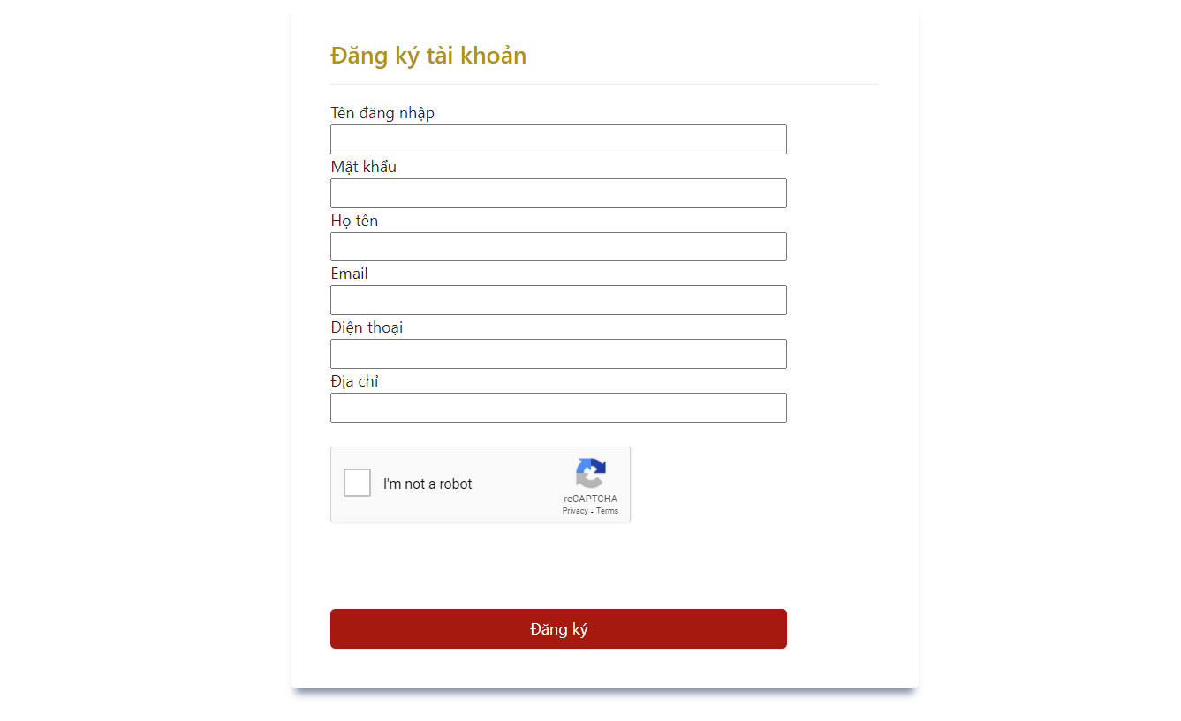

Hình 3.11 Giao diện đăng ký tài khoản

- Giao diện trang chủ

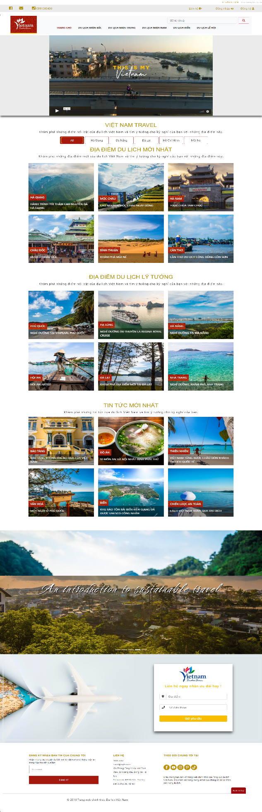

Hình 3.12 Giao diện trang chủ

- Giao diện tour du lịch theo loại danh mục

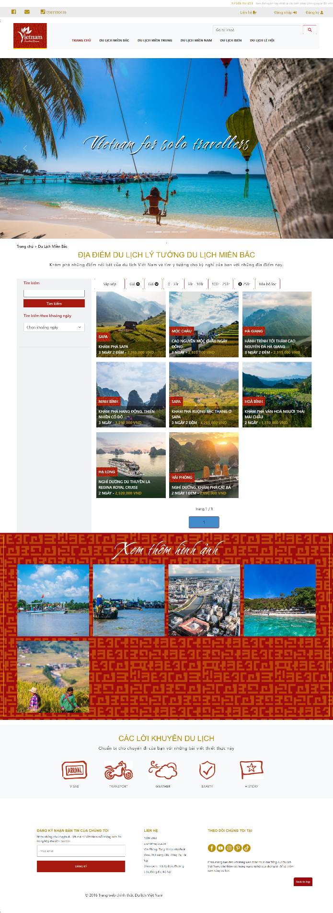

Hình 3.13 Giao diện danh sách tour du lịch

- Giao diện chi tiết tour

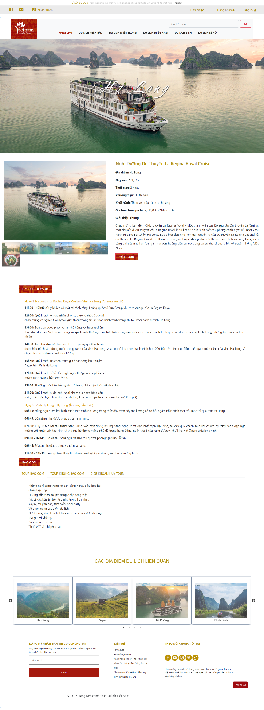

Hình 3.14 Giao diện trang chi tiết tour

- Giao diện trang đặt tour

+ Khách hàng có thể thay đổi số lượng người tham gia, xóa tour, thanh toán

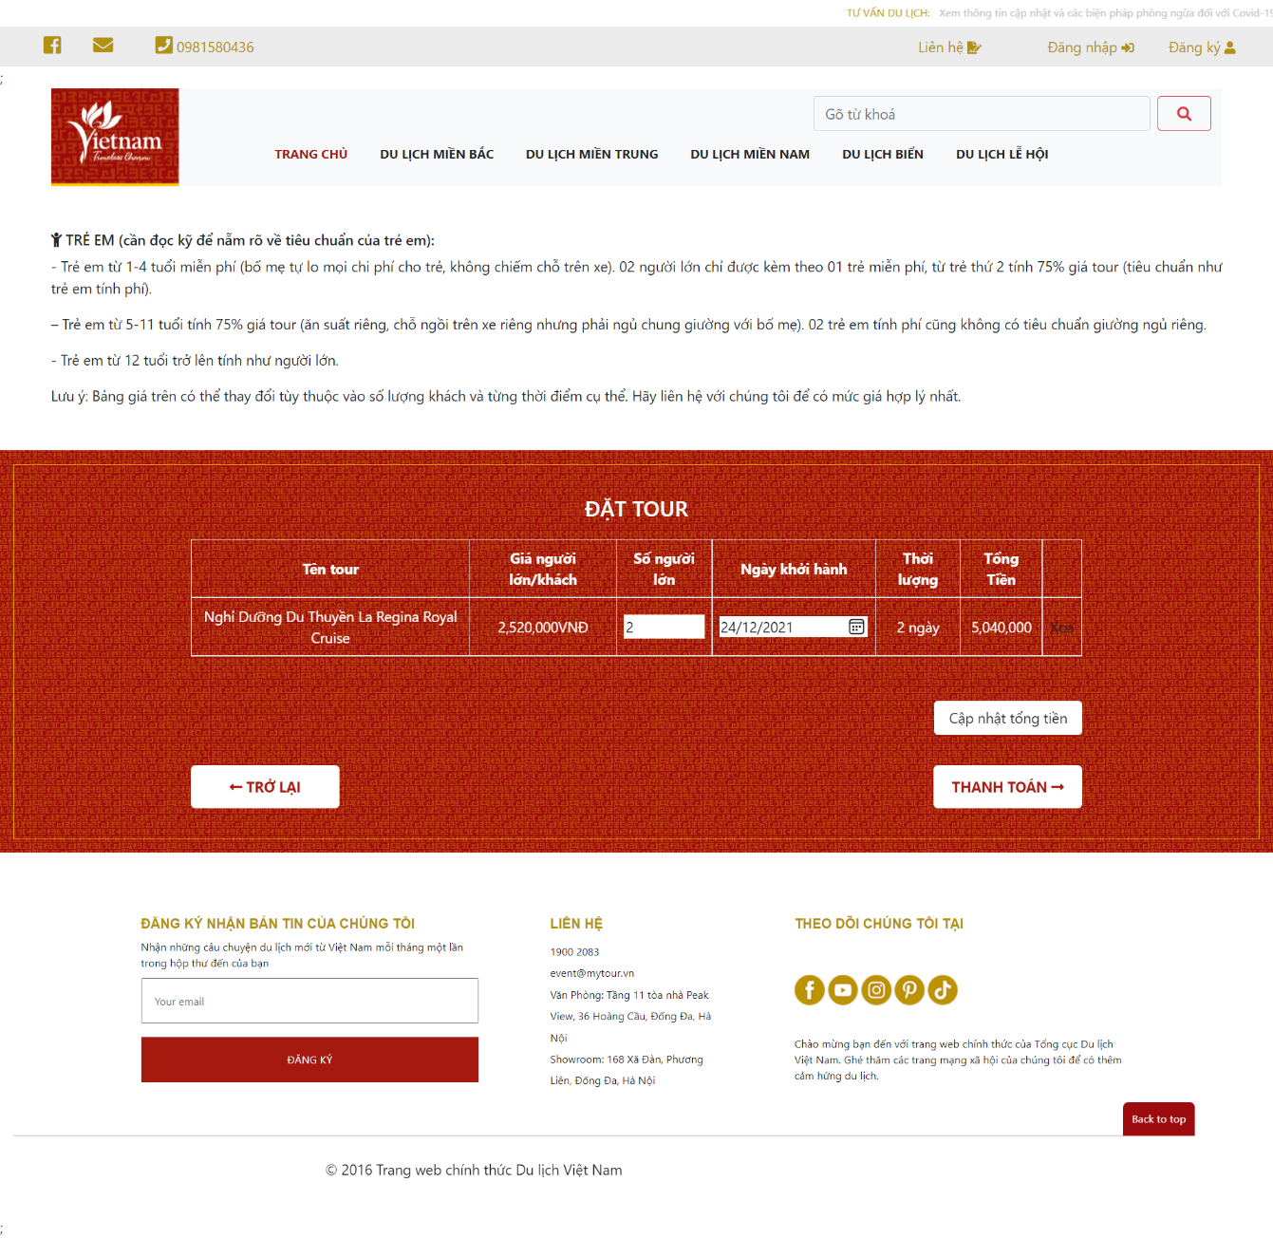

Hình 3.15 Giao diện trang đặt tour

- Giao diện trang thanh toán

+ Thông tin cần thiết để tiến hành đặt tour

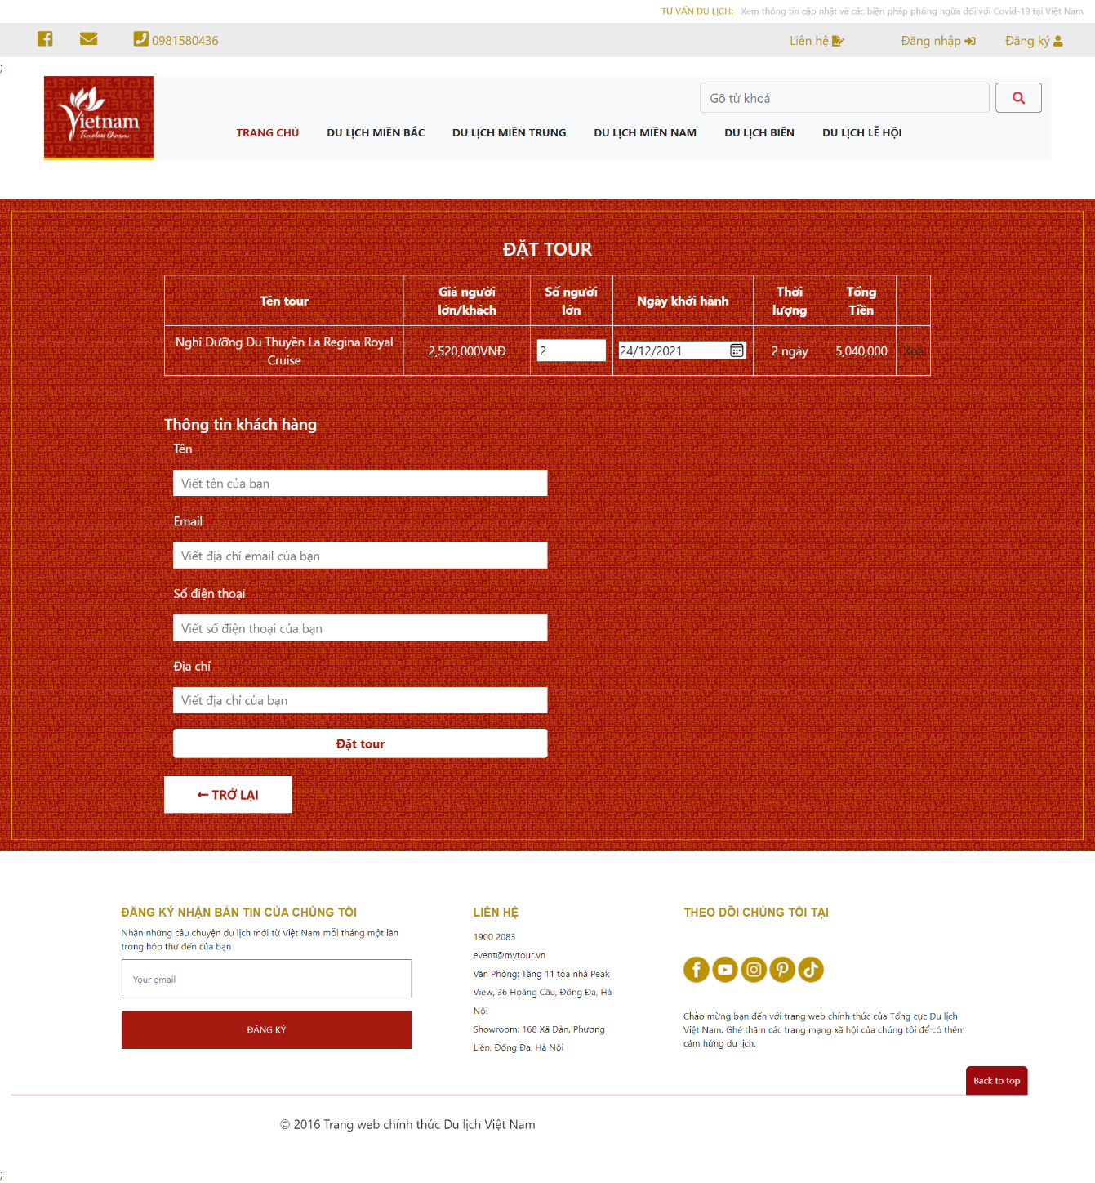

Hình 3.16 Giao diện trang thanh toán

- Giao diện đặt tour thành công và email thông báo

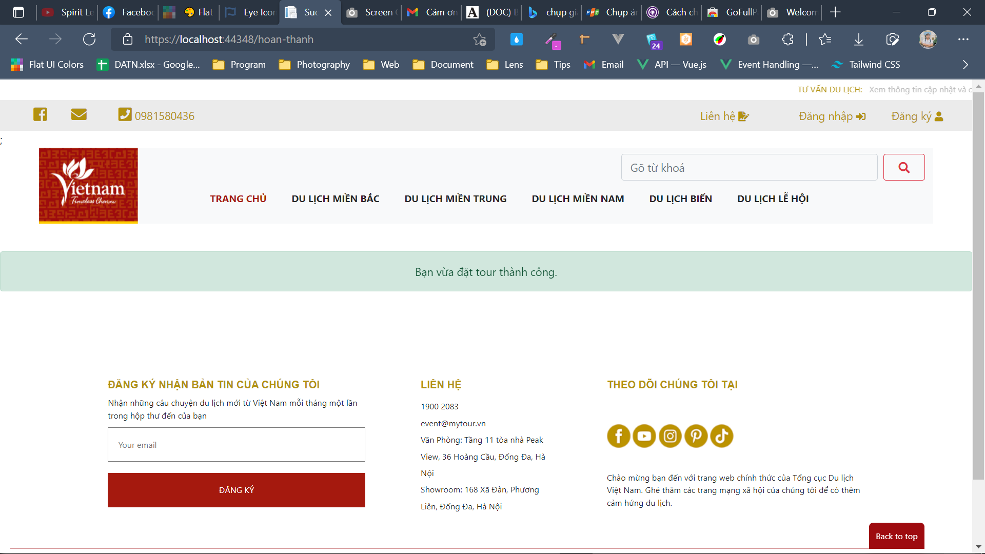

Hình 3.17 Đặt tour thành công

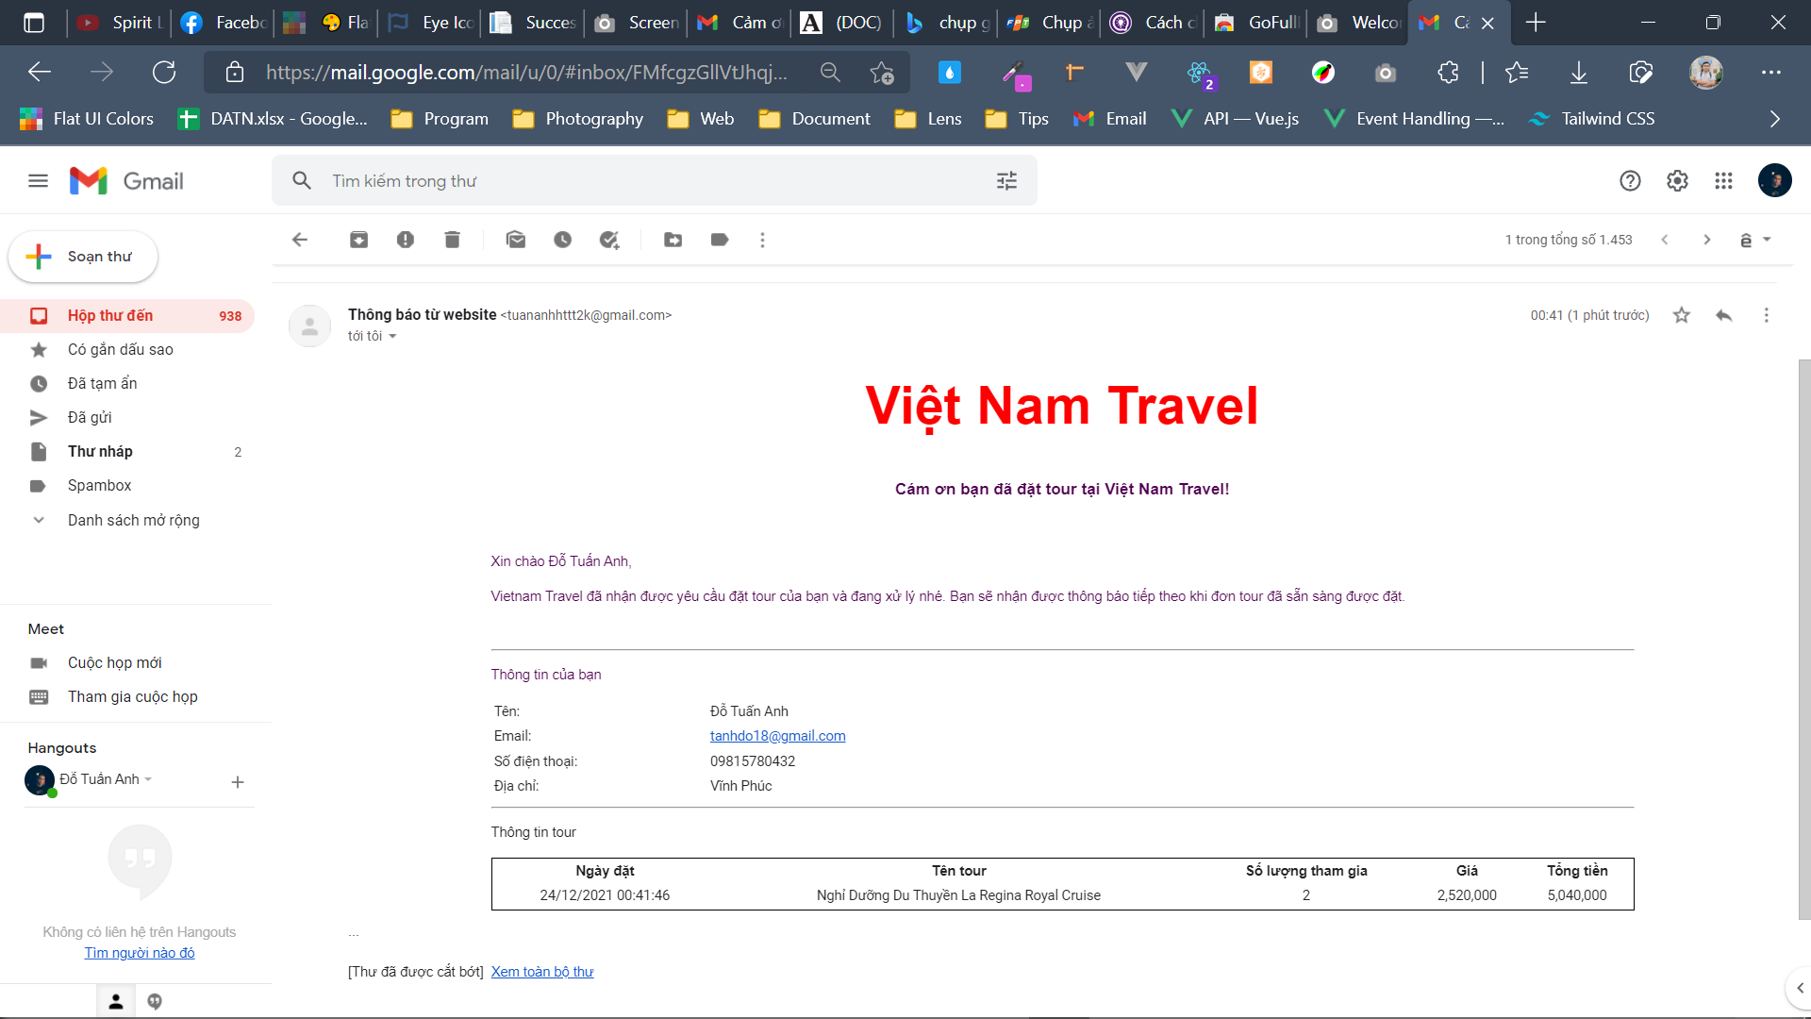

Hình 3.18 Giao diện mail gửi thông báo cho khách hàng

- Giao diện cập nhật thông tin tài khoản

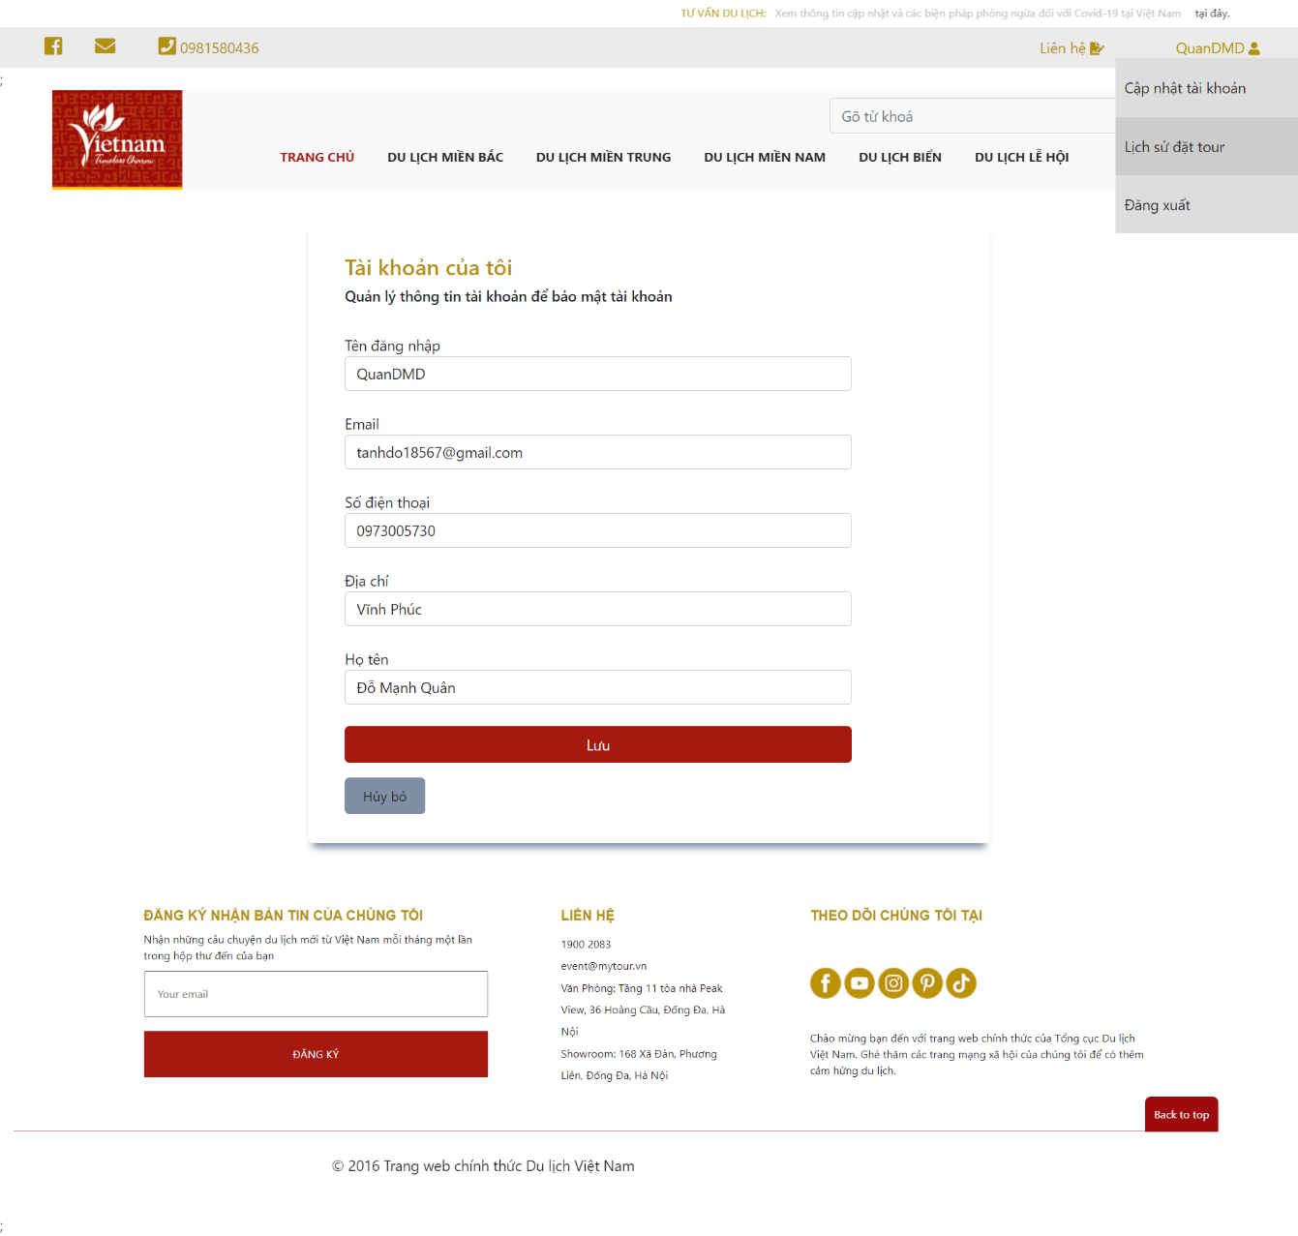

Hình 3.19 Giao diện cập nhật thông tin tài khoản

- Giao diện trang lịch sử đặt tour

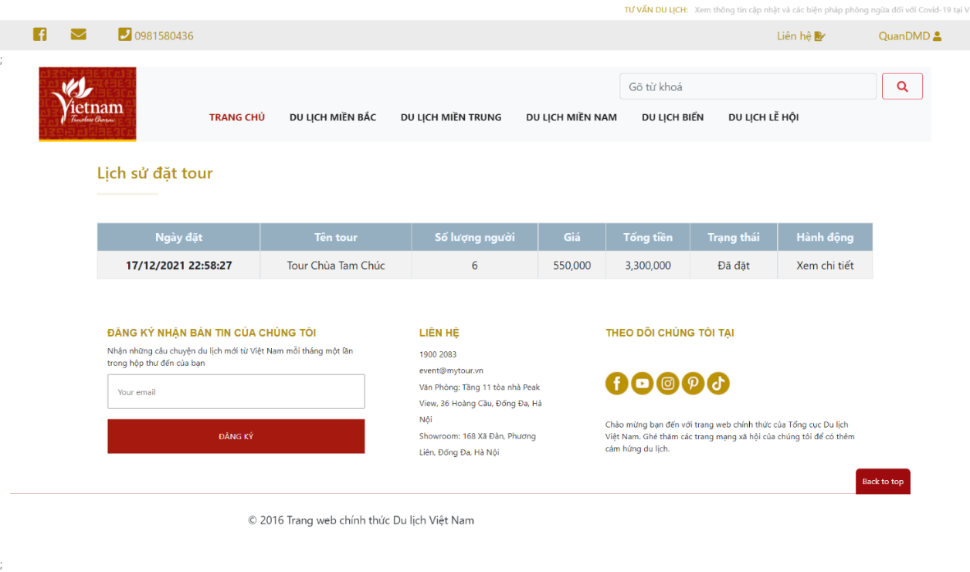

Hình 3.20 Giao diện lịch sử đặt tour

- Giao diện trang đổi mật khẩu

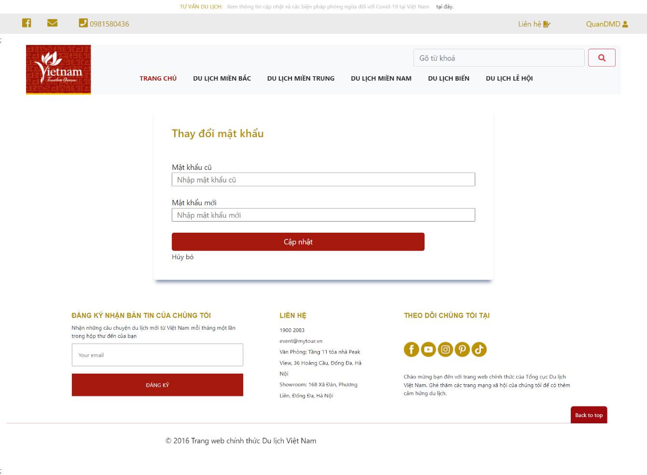

- Giao diện trang liên hệ

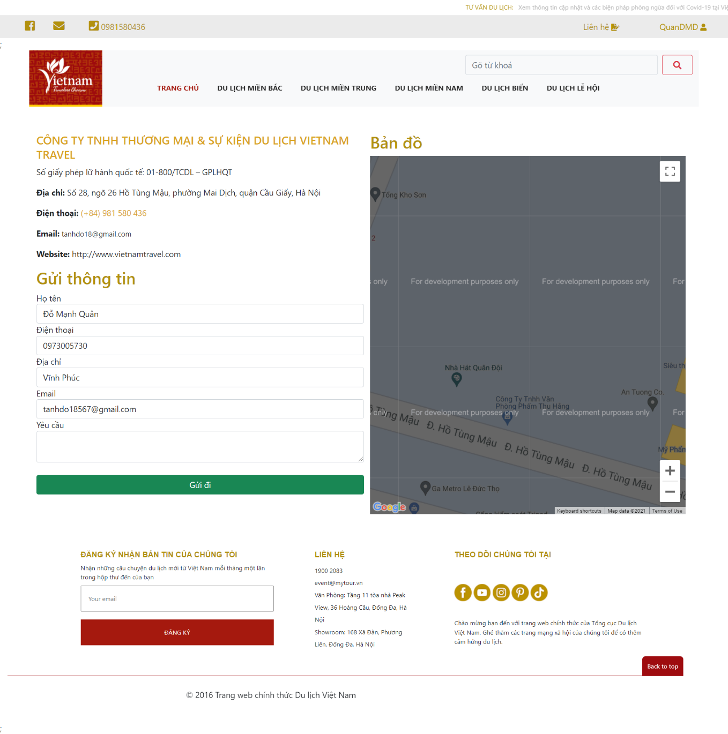

Hình 3.21 Giao diện trang liên hệ

- Giao diện tìm kiếm theo từ khóa

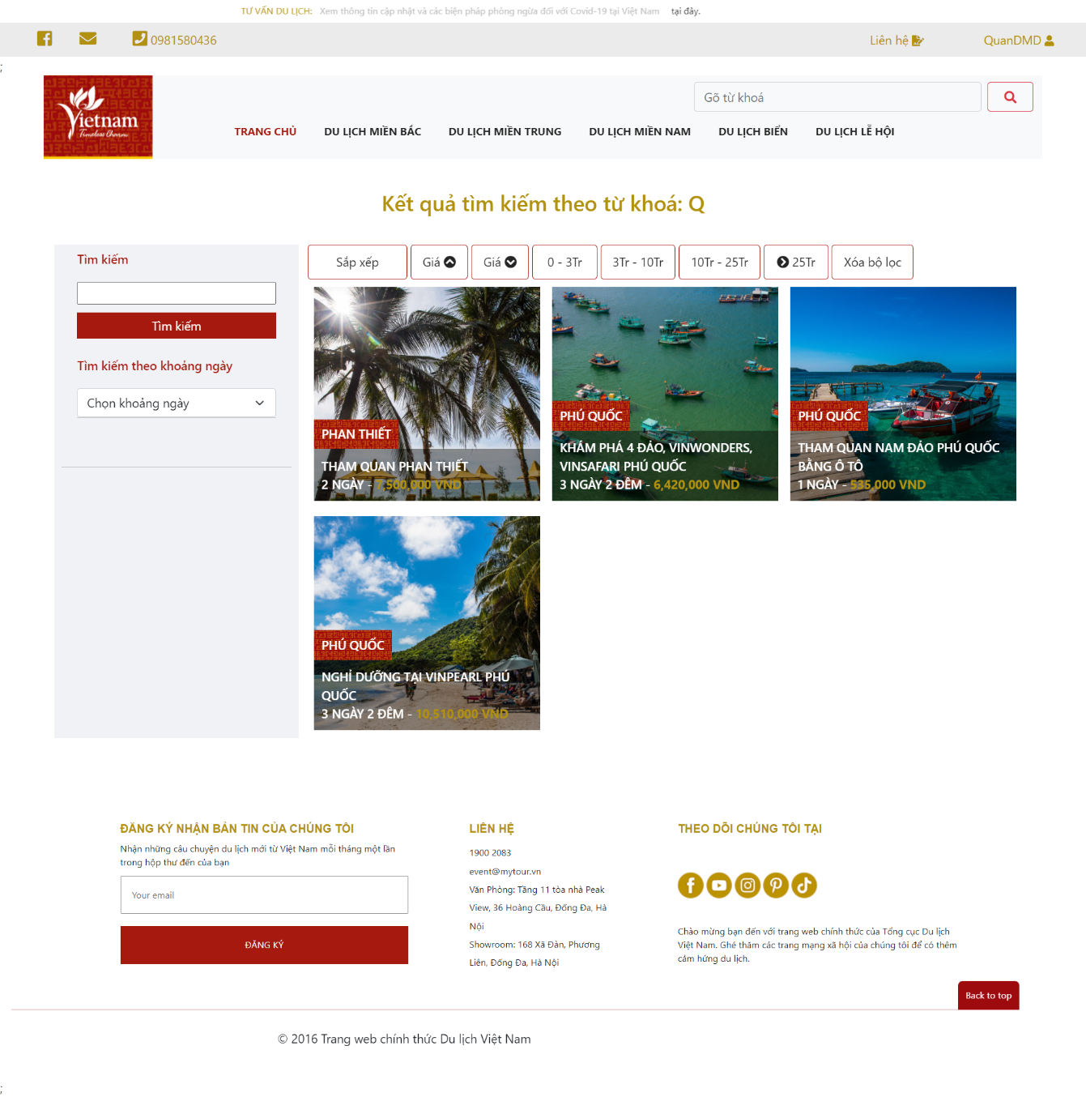

Hình 3.22 Giao diện tìm kiếm

- Giao diện trang tin tức

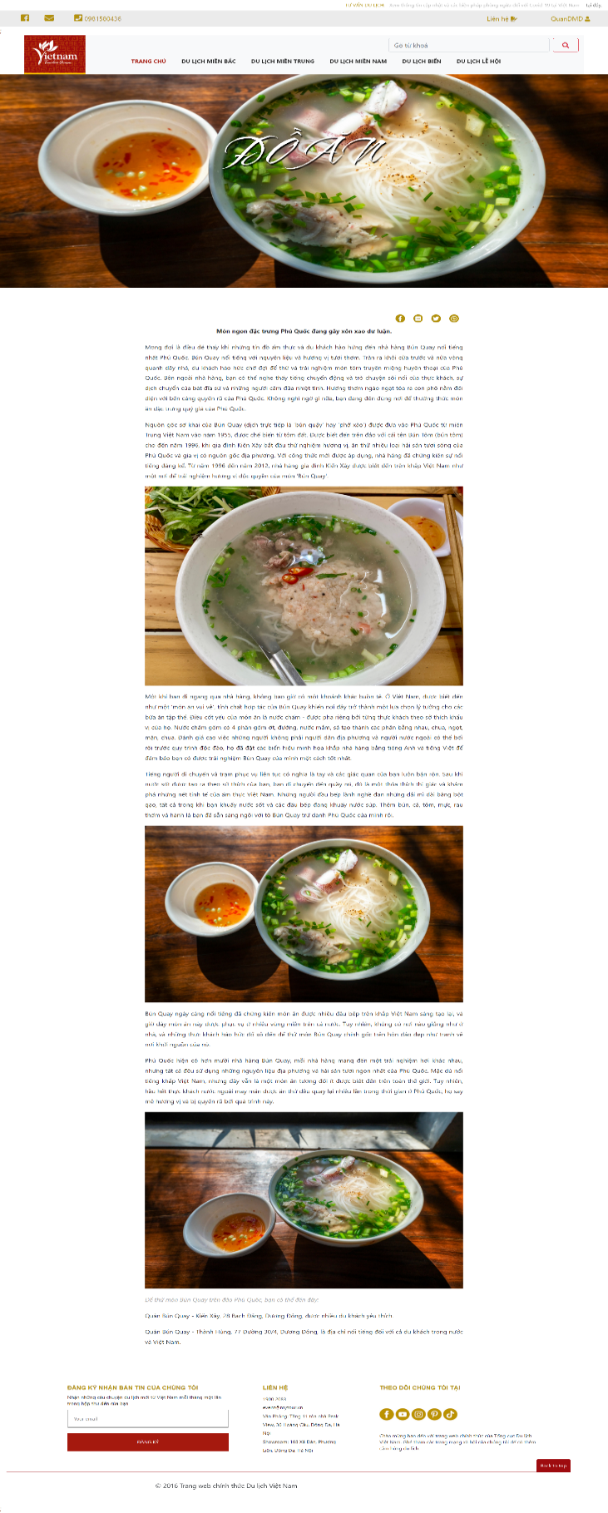

Hình 3.23 Giao diện trang tin tức

**KẾT LUẬN**

**Đánh giá kết quả**

**-** Hệ thống hiện tại đã xây dựng được cơ bản các chức năng theo như yêu cầu đã đề ra ban đầu. Đó là hiển thị tour du lịch, đăng ký,đăng nhập, quản lý tour du lịch, tìm kiếm, xem thống kê, quản lý hóa đơn…

- Hệ thống được thiết kế tương đối rõ ràng và chi tiết, các Usecase và các chức năng được giới thiệu, mô tả chi tiết và dễ hình dung. Mặc dù việc áp dụng các giải pháp công nghệ cũng như các thuật toán vào xây dựng hệ thống vẫn còn những thiếu sót nhưng em sẽ hoàn thành và phát triển trong thời gian tới.

* Kết quả đạt được:
* Hoàn thành khảo sát hệ thống.
* Hoàn thành thiết kế hệ thống: Phân tích các Usecase, hoàn thành thiết kế cơ sở dữ liệu các biểu đồ, hoàn thành thiết kế giao diện.
* Hoàn thành việc lập trình và triển khai các danh mục: Quản lý tour, quản lý tài khoản, quản lý tin tức, quản lý phản hồi, tìm kiếm, thống kê, quản lý hóa đơn…
* Hoàn thành việc gửi email cho khách hàng khi đặt tour thành công.
* Sử dụng recaptcha để chống thư rác, đảm bảo tương tác thực, bảo vệ thông tin.
* Phần chưa hoàn thành:
* Chưa hoàn thành được chức năng tư vấn qua chatbot, gợi ý sự kiện cho tour du lịch.
* Chưa hoàn thành được chức năng đăng nhập website bằng tài khoản facebook hoặc tài khoản google.

**TÀI LIỆU THAM KHẢO**

|  |  |
| --- | --- |
| [1] | https://bizfly.vn/techblog/entity-framework-la-gi.html |
| [2] | http://bugnetproject.com/visual-studio-la-gi/ |
| [3] | https://www.tutorialspoint.com/asp.net_mvc/asp.net_mvc_overview.html |
| [4] | https://dotnet.microsoft.com/en-us/apps/aspnet/mvc |
| [5] | http://sqladvice.com/tong-quan-ve-sql-server/ |
| [6] | https://vietnam.travel/ |
| [7] | https://mytourevent.vn/tour |
| [8] | https://filegi.com/tech-term/rational-rose-4823/ |
| [9] | https://mockitt.wondershare.com/software-design/balsamiq-cloud.html |
| [10] | https://jqueryui.com/autocomplete/#custom-data |
| [11] | Giáo trình Hệ quản trị cơ sở dữ liệu (Đỗ Ngọc Sơn, Phan Văn Viên, Nguyễn Phương Nga - Trường Đại học Công nghiệp Hà Nội - NXB Khoa học và Kĩ thuật). |
| [12] | Giáo trình Phân tích thiết kế hướng đối tượng (Vũ Thị Dương, Phùng Đức Hòa, Nguyễn Thị Hương Lan - Trường Đại học Công nghiệp Hà Nội – NXB  Khoa học và Kĩ thuật). |
| [13] | https://bizflycloud.vn/tin-tuc/uu-diem-va-nhuoc-diem-cua-sql-20190425104415224.html |
| [14] | http://fit.mta.edu.vn/files/FileMonHoc/Bai6.pdf |

**PHỤ LỤC**

**- Chi tiết kiểm thử**

* **Kiểm thử cho chức năng đăng ký**

|  |  |  |  |
| --- | --- | --- | --- |
| STT | Mục đích kiểm thử | Các bước thực hiện | Kết quả mong muốn |
|  | Giao diện | | |
| 1 | kiểm tra giao diện màn hình Đăng ký | 1. Kiểm tra title của màn hình 2. Kiểm tra sự đầy đủ của các trường thông tin trên màn hình | 1. Màn hình với đầy đủ thông tin như Prototype 2. Giá trị hiển thị của các trường như sau: - Tên đăng nhập (textbox) - Email (textbox) - Mật khẩu (textbox) - Họ tên (textbox) - Địa chỉ (textbox) - Số điện thoại (textbox) - checkbox recaptcha - Đăng ký (button) |
|  | Tên đăng nhập (textbox) | | |
| 2 | kiểm tra Tên đăng nhập là trường bắt buộc | 1. Để trống trường Tên đăng nhập 2. Các trường khác được nhập hợp lệ 3. Click button "Đăng ký" | Hiển thị thông báo lỗi "Tên đăng nhập không được để trống" |
| 3 | Kiểm tra nhập 50 ký tự vào Tên đăng nhập | 1. Nhập 50 ký tự vào ô Tên đăng nhập 2. Các thông tin khác được nhập hợp lệ 3. Click button "Đăng ký" | Đăng ký thành công chuyển sang màn hình đăng nhập |
| 4 | Kiểm tra nhập > 50 ký tự vào trường Tên đăng nhập | "1. Nhập 51 ký tự vào Tên đăng nhập 2. Các thông tin khác được nhập hợp lệ 3. Click button "Đăng ký" | 3. Hiển thị thông báo lỗi "Tên đăng nhập nhập tối đa 20 ký tự" |
| 5 | Kiểm tra Tên đăng nhập là duy nhất | 1. Nhập Tên đăng nhập chưa có trong CSDL 2. Các trường khác nhập hợp lệ 3. Click button "Đăng ký" | Đăng ký thành công chuyển sang màn hình đăng nhập |
| 6 | Kiểm tra Tên đăng nhập bị trùng | 1. Nhập Tên đăng nhập đã có trong CSDL 2. Nhập hợp lệ các trường còn lại 3. Click button "Đăng ký" | Thông báo lỗi "Tên đăng nhập đã tồn tại" |
| 7 | Kiểm tra nhập ký tự trắng ở đầu và cuối vào Tên đăng nhập | 1. Nhập Tên đăng nhập có khoảng trắng đầu, cuối 2. Nhập hợp lệ các trường còn lại. 3. Click button "Đăng ký" | Thực hiện xóa khoảng trắng ở đầu cuối khi lưu vào CSDL Đăng ký thành công |
|  | Email textbox | | |
| 8 | Kiểm tra Email là trường bắt buộc | 1. Để trống trường Email 2. Các thông tin khác được nhập hợp lệ 3. Click button "Đăng ký" | Hiển thị thông báo lỗi "Yêu cầu nhập email." |
| 9 | Kiểm tra nhập 100 ký tự vào Email | 1. Nhập 100 ký tự vào Email 2. Các thông tin khác được nhập hợp lệ 3. Click button "Đăng ký" | Chuyển sang trang đăng nhập. |
| 10 | Kiểm tra định dạng Email không hợp lệ | 1. Nhập tên email có ký tự đặc biệt (!@#$%^*~/\\,|). 2. Nhập hợp lệ các trường còn lại 3. Click button "Đăng ký" | Thông báo lỗi "Email không đúng định dạng" |
| 1. Nhập định dạng email ko có @  2. Nhập hợp lệ các trường còn lại 3. Click button "Đăng ký" |
| 11 | Kiểm tra Trim Space trong Email textbox | 1. Nhập Email có khoảng trắng đầu, cuối 2. Nhập hợp lệ các trường còn lại 3. Click button "Đăng ký" | Thực hiện xóa khoảng trắng ở đầu cuối dữ liệu khi lưu vào CSDL Đăng ký thành công |
| 12 | Kiểm tra nhập định dạng Email hợp lệ | 1.nhập email theo đúng định dạng  2. các trường khác nhập hợp lệ | Đăng kí thành công Chuyển về trang đăng nhập |
|  | Mật khẩu textbox | | |
| 13 | kiểm tra Mật khẩu là trường bắt buộc | 1. Để trống trường Mật khẩu 2. Các thông tin khác được nhập hợp lệ 3. Click button "Đăng ký" | Hiển thị Message "Yêu cầu nhập mật khẩu" |
| 14 | Kiểm tra Mật khẩu thành công | 1. Nhập Mật khẩu = ký tự 2. Các thông tin khác được nhập hợp lệ 3. Click button "Đăng ký" | Đăng ký thành công chuyển về trang đăng nhập |
| 15 | Kiểm tra nhập ít hơn 6 kí tự | 1. Nhập 5 ký tự vào Mật khẩu 2. Các thông tin khác được nhập hợp lệ 3. Click button "Đăng ký" | Hiển thị thông báo lỗi "Độ dài mật khẩu ít nhất 6 ký tự." |
| 16 | Kiểm tra mã hóa của Mật khẩu | 1. Nhập Mật khẩu hợp lệ 2. Nhập hợp lệ các trường còn lại 3. Click button "Đăng ký" | Mật khẩu hiển thị dưới dạng ***** ở textbox |
|  | Họ tên textbox | | |
| 17 | Kiểm tra Họ tên là trường bắt buộc | 1. Để trống trường Họ tên 2. Các thông tin khác được nhập hợp lệ 3. Click button "Đăng ký" | Hiển thị thông báo "Yêu cầu nhập họ tên" |
| 18 | Kiểm tra Trim Space trong Họ tên textbox | 1. Nhập Họ tên có khoảng trắng ở đầu và cuối. 2. Nhập hợp lệ các trường còn lại 3. Click button "Đăng ký" | Thực hiện xóa khoảng trắng ở đầu cuối dữ liệu khi lưu vào CSDL Chuyển về trang đăng nhập |
| 19 | Kiểm tra nhập > 100 ký tự vào Họ tên | 1. Nhập 101 ký tự vào Họ tên 2. Các thông tin khác được nhập hợp lệ 3. Click button "Đăng ký" | Hiển thị message "Họ tên không hợp lệ" |
|  | Địa chỉ textbox | | |
| 20 | kiểm tra Địa chỉ thành công | 1. Nhập Địa chỉ hợp lệ 2. Các thông tin khác được nhập hợp lệ 3. Click button "Đăng ký" | Chuyển về trang đăng nhập |
| 21 | Kiểm tra nhập 100 ký tự vào Địa chỉ | 1. Nhập 100 ký tự vào Họ tên 2. Các thông tin khác được nhập hợp lệ 3. Click button "Đăng ký" | Chuyển sang trang đăng nhập |
| 22 | Kiểm tra nhập > 100 ký tự vào Địa chỉ | 1. Nhập =101 ký tự vào Địa chỉ 2. Các thông tin khác được nhập hợp lệ 3. Click button "Đăng ký" | 3. Hiển thị thông báo lỗi " Độ dài địa chỉ nhiều nhất 100 ký tự." |
| 23 | Kiểm tra Trim Space trong Địa chỉ textbox | 1. Nhập Địa chỉ có khoảng trắng ở đầu và cuối. 2. Nhập hợp lệ các trường còn lại 3. Click button "Đăng ký" | Chuyển sang trang đăng nhập Thực hiện xóa khoảng trắng ở đầu cuối dữ liệu khi lưu vào CSDL |
|  | Số điện thoại textbox | | |
| 24 | Kiểm tra nhập 12 ký tự vào Sđt | 1. Nhập 12 ký tự vào Số điện thoại 2. Các thông tin khác được nhập hợp lệ 3. Click button "Đăng ký" | Chuyển về trang đăng nhập Đăng ký thành công |
| 25 | Kiểm tra nhập > 12 ký tự vào Sđt | 1. Nhập 13 ký tự vào Sđt 2. Các thông tin khác được nhập hợp lệ 3 Click button "Đăng ký" | 3. Hiển thị thông báo lỗi " Độ dài số điện thoại tối đa 12 ký tự" |
| 26 | Kiểm tra số điện thoại không là kí tự số | 1. Nhập Số điện thoại là các kí tự chữ 2. Nhập hợp lệ các trường còn lại 3. Click button "Đăng ký" | 3. Hiển thị thông báo lỗi "Sđt không hợp lệ." |
|  | reCaptcha checkbox | | |
| 27 | Kiểm tra không chọn checkbox recaptcha | 1. Điền thông tin các trường hợp lệ  2. Không tích vào checkbox recaptcha 3. Click button "Đăng ký" | 3. Hiển thị thông báo lỗi ' Chưa xác thức' |
| 28 | Kiểm tra chọn checkbox recaptcha | 1. Click vào ô checkbox  2. Các thông tin khác được nhập hợp lệ 3. Click button "Đăng ký" | 3. Đăng nhập thành công hiển thị màn hình trang đăng nhập |

* **Kiểm thử chức năng đăng nhập**

|  |  |  |  |
| --- | --- | --- | --- |
| STT | Mục đích kiểm thử | Các bước thực hiện | Kết quả mong muốn |
|  | Giao diện | | |
| 1 | Kiểm tra màn hình đăng nhập | 1. Mở màn hình đăng nhập 2. Kiểm tra màn hình đăng nhập | Màn hình hiển thị: - Tên đăng nhập (textbox*) - Mật khẩu (textbox*) - reCaptcha (Checkbox) - Đăng nhập (Button) - Text tài khoản không tồn tại - Text link đăng ký |
| 2 | Kiểm tra tổng thể giao diện màn hình đăng nhập | 1. Mở màn hình đăng nhập 2. Kiểm tra tổng thể giao diện màn hình đăng nhập | Các lable, textbox, checkbox, có độ dài, rộng giống nhau. Không xô lệch. - Các lable sử dụng cùng 1 loại font, cỡ chữ, có căn lề trái, kiểm tra lỗi chính tả. - Form phù hợp với người dùng, dễ sử dụng. - Giống với thiết kế đề ra ban đầu |
| 3 | Kiểm tra biểu tượng con trỏ chuột khi click vào button | 1. mở màn hình đăng nhập. 2 Đưa con trỏ chuột vào button | - Con trỏ chuột xuất hiện hình bàn tay |
|  | Chức năng đăng nhập | | |
| 4 | Kiểm tra đăng nhập thành công | 1. Đăng nhập bằng tài khoản được có trong CSDL  2. Click button "Đăng Nhập" | Đăng nhập thành công Hiện thị giao diện trang chủ |
| 5 | Kiểm tra đăng nhập không thành công | 1. Đăng nhập bằng tài khoản chưa có trong CSDL 2. Click button "Đăng Nhập" | Đăng nhập không thành công Hiện thị thông báo lỗi "Tài khoản không tồn tại" |
| 6 | Kiểm tra tên đăng nhập là trường bắt buộc | 1. Để trống ô tên đăng nhập 2. Thông tin khác nhập hợp lệ  3. Click button "Đăng nhập" | Hiển thị thông báo lỗi "Mời nhập tên tài khoản" |
| 7 | Kiểm tra tên đăng nhập nhập vào lớn hơn length(50) trong CSDL | 1. Nhập 1 chuỗi có độ dài 51 kí tự vào ô tên đăng nhập, các ô khác nhập hợp lệ 2. Click button "Đăng nhập" | Hiển thị thông báo lỗi "Tên đăng nhập tối đa 50 kí tự" |
| 8 | Kiểm tra nhập 50 kí tự vào ô tên đăng nhâp | 1. Nhập 1 chuỗi có độ dài 50 kí tự vào ô tên đăng nhập có sẵn trong CSDL 2. Các ô khách nhập hợp lệ 3. Click "Đăng nhập" | Đăng nhập thành công Hiện thị giao diện trang chủ |
| 9 | Kiểm tra kiểu dữ liệu cho ô tên đăng nhập | 1. Nhập 1 chuỗi là số vào tên đăng nhập có trong CSDL 2. Các ô khác nhập hợp lệ 3. Click "Đăng nhập" | Hiển thị thông báo lỗi "Tên tài khoản không hợp lệ" |
| 10 | Kiểm tra khoảng trắng cho ô tên đăng nhập | 1. Nhập khoảng trắng thừa ở đầu và cuối tên đăng nhập có trong CSDL 2. Các ô khác nhập hợp lệ 3. Click "Đăng nhập" | Đăng nhập thành công Hiện thị giao diện trang chủ |
| 11 | Kiểm tra chữ hoa, chữ thường | 1. Nhập tên đăng nhập với chữ thường có trong CSDL. 2. Các trường khác nhập hợp lệ 3. Click "Đăng nhập" | Đăng nhập thành công Hiện thị giao diện trang chủ |
| 1. Nhập tên đăng nhập với chữ hoa trùng với tên đăng nhập có trong CSDL 2. các trường khác nhập hợp lệ. 3. Click "Đăng nhập" | Đăng nhập thành công Hiện thị giao diện trang chủ |
| 12 | Kiểm tra mật khẩu là trường bắt buộc | 1. Nhập tên đăng nhập hợp lệ. 2. Để trống trường mật khẩu. 3. Click "Đăng nhập" | Hiển thị thông báo lỗi "Mời nhập mật khẩu" |
| 13 | Kiểm tra độ dài mật khẩu nhập vào > length trong CSDL | 1. Nhập 1 chuỗi lớn hơn length có trong CSDL 2. Các trường khác nhập hợp lệ 3. Click "Đăng nhập" | Hiển thị thông báo lỗi "Mật khẩu không hợp lệ" |
| 14 | Kiểm tra mã hóa Mật khẩu | 1. Nhập Mật khẩu hợp lệ có trong DB | 1. Mật khẩu hiển thị dưới dạng mã hóa (*) |
| 15 | Kiểm tra check reCaptcha | 1. Nhập tên đăng nhập, mật khẩu có trong CSDL 2. tích checkbox recaptcha. 3. Click "Đăng nhập" | Đăng nhập thành công Hiện thị giao diện trang chủ |
| 16 | Kiểm tra khoông check recaptcha | 1. Nhập tên đăng nhập, mật khẩu có trong CSDL. 2. không tích chọn checkbox recaptcha 3. Click "Đăng nhập" | hiển thị thông báo lỗi "Xác thực thất bại" |
|  |  |  |  |

* **Kiểm thử chức năng cập nhật tài khoản**

|  |  |  |  |
| --- | --- | --- | --- |
| STT | Mục đích kiểm thử | Các bước thực hiện | Kết quả mong muốn |
|  | Giao diện | | |
| 1 | Kiểm tra màn hình cập nhật tài khoản | 1. Đăng nhập vào website  2. Click link "Cập nhật tài khoản"  3. Kiểm tra màn hình cập nhật tài khoản | Màn hình hiển thị: - Tên đăng nhập (textbox-read only) - Họ tên (textbox) - Địa chỉ(textbox) - Email(textbox) -Số điện thoại(textbox) - Cập nhật (Button) - Text cập nhật không thành công - Text link cập nhật tài khoản |
| 2 | Kiểm tra tổng thể giao diện màn hình cập nhật tài khoản | 1. Mở màn hình đăng nhập 2. Kiểm tra tổng thể giao diện màn hình cập nhật tài khoản | Các lable, textbox, checkbox, có độ dài, rộng giống nhau. Không xô lệch. - Các lable sử dụng cùng 1 loại font, cỡ chữ, có căn lề trái, kiểm tra lỗi chính tả. - Form phù hợp với người dùng, dễ sử dụng. - Giống với thiết kế đề ra ban đầu |
|  | chức năng cập nhật | | |
| 3 | Kiểm tra cập nhật thành công | 1. Đăng nhập bằng tài khoản được có trong CSDL  2. Click button "Cập nhật" | Cập nhật thành công Chuyển về giao diện trang chủ |
| 4 | Kiểm tra Email là trường bắt buộc | 1. Để trống trường Email 2. Các thông tin khác được nhập hợp lệ 3. Click button "Cập nhật" | Hiển thị thông báo lỗi "Yêu cầu nhập email." |
| 5 | Kiểm tra nhập 100 ký tự vào Email | 1. Nhập 100 ký tự vào Email 2. Các thông tin khác được nhập hợp lệ 3. Click button "Cập nhật" | Chuyển sang trang chủ. |
| 6 | Kiểm tra định dạng Email không hợp lệ | 1. Nhập tên email có ký tự đặc biệt (~!@#$%^*~/\\,|). 2. Nhập hợp lệ các trường còn lại 3. Click button "Cập nhật" | Thông báo lỗi "Email không đúng định dạng" |
| 1. Nhập định dạng email ko có @  2. Nhập hợp lệ các trường còn lại 3. Click button "Cập nhật" |
| 7 | Kiểm tra email trùng với email đã có trong CSDL | 1. Nhập tên email đã có trong CSDL 2. Các trường còn lại hợp lệ 3. Click "Cập nhật" | Thông báo lỗi "Email đã tồn tại" |
| 8 | Kiểm tra Trim Space trong Email textbox | 1. Nhập Email có khoảng trắng đầu, cuối 2. Nhập hợp lệ các trường còn lại 3. Click button "Cập nhật" | Thực hiện xóa khoảng trắng ở đầu cuối dữ liệu khi lưu vào CSDL Cập nhật thành công |
|  | Họ tên textbox | | |
| 9 | Kiểm tra Họ tên là trường bắt buộc | 1. Để trống trường Họ tên 2. Các thông tin khác được nhập hợp lệ 3. Click button "Cập nhật" | Hiển thị thông báo "Yêu cầu nhập họ tên" |
| 10 | Kiểm tra Trim Space trong Họ tên textbox | 1. Nhập Họ tên có khoảng trắng ở đầu và cuối. 2. Nhập hợp lệ các trường còn lại 3. Click button "Cập nhật" | Thực hiện xóa khoảng trắng ở đầu cuối dữ liệu khi lưu vào CSDL Chuyển về trang đăng nhập |
| 11 | Kiểm tra nhập > 100 ký tự vào Họ tên | 1. Nhập 101 ký tự vào Họ tên 2. Các thông tin khác được nhập hợp lệ 3. Click button "Cập nhật" | Hiển thị message "Họ tên không hợp lệ" |
|  | Địa chỉ textbox | | |
| 12 | kiểm tra Địa chỉ thành công | 1. Nhập Địa chỉ hợp lệ 2. Các thông tin khác được nhập hợp lệ 3. Click button "Cập nhật" | Chuyển về trang chủ |
| 13 | Kiểm tra nhập 100 ký tự vào Địa chỉ | 1. Nhập 100 ký tự vào Họ tên 2. Các thông tin khác được nhập hợp lệ 3. Click button "Cập nhật" | Chuyển sang trang chủ. |
| 14 | Kiểm tra nhập > 100 ký tự vào Địa chỉ | 1. Nhập =101 ký tự vào Địa chỉ 2. Các thông tin khác được nhập hợp lệ 3. Click button "Cập nhật" | 3. Hiển thị thông báo lỗi " Độ dài địa chỉ nhiều nhất 100 ký tự." |
| 15 | Kiểm tra Trim Space trong Địa chỉ textbox | 1. Nhập Địa chỉ có khoảng trắng ở đầu và cuối. 2. Nhập hợp lệ các trường còn lại 3. Click button "Đăng ký" | Chuyển sang trang chủ Thực hiện xóa khoảng trắng ở đầu cuối dữ liệu khi lưu vào CSDL |
|  | Số điện thoại textbox | | |
| 16 | Kiểm tra nhập 12 ký tự vào Sđt | 1. Nhập 12 ký tự vào Số điện thoại 2. Các thông tin khác được nhập hợp lệ 3. Click button "Cập nhật" | Chuyển về trang chủ Cập nhật thành công |
| 17 | Kiểm tra nhập > 12 ký tự vào Sđt | 1. Nhập 13 ký tự vào Sđt 2. Các thông tin khác được nhập hợp lệ 3 Click button "Cập nhật" | 3. Hiển thị thông báo lỗi " Độ dài số điện thoại tối đa 12 ký tự" |
| 18 | Kiểm tra số điện thoại không là kí tự số | 1. Nhập Số điện thoại là các kí tự chữ 2. Nhập hợp lệ các trường còn lại 3. Click button "Cập nhật" | 3. Hiển thị thông báo lỗi "Sđt không hợp lệ." |

* **Kiểm thử chức năng thêm tin tức**

|  |  |  |  |
| --- | --- | --- | --- |
| STT | Mục đích kiểm thử | Các bước thực hiện | Kết quả mong muốn |
|  | Giao diện | | |
| 1 | Kiểm tra giao diện màn hình thêm tin tức | 1. Kiểm tra title của màn hình 2. Kiểm tra sự đầy đủ của các trường thông tin trên màn hình | 1. Màn hình với đầy đủ thông tin như Prototype 2. Giá trị hiển thị của các trường như sau: - "Chọn file ảnh" file - "Tiêu đề" textbox - "Mô tả ngắn" textbox - "Mô tả chi tiết" textbox - "Tạo mới" button |
|  | Chọn file ảnh file | | |
| 2 | Kiểm tra trưởng ảnh để là bắt buộc | 1. Mở màn hình thêm mới tin tức 2. Để trống trường ảnh 3. Các trường khác nhập hợp lệ 4. Click button "Tạo mới" | Hiển thị thông báo lỗi "Hình ảnh không được để trống" |
| 3 | Kiểm tra trường ảnh hợp lệ | 1. Mở màn hình thêm mới tin tức 2.trường ảnh hợp lệ 3. Các trường khác nhập hợp lệ 4. Click button "Tạo mới" | Thêm mới tin tức thành công. Hiển thị về trang quản lý tin tức |
|  | tiêu đề textbox | | |
| 4 | Kiểm tra trường tiêu đề là bắt buộc | 1. Mở màn hình thêm mới tin tức 2. Để trống trường tiêu đề 3. Các trường khác nhập hợp lệ 4. Click button "Tạo mới" | Hiển thị thông báo lỗi "Tiêu đề không được để trống" |
| 5 | Kiểm tra nhập > 200 ký tự vào trường Tiêu đề | 1. Mở màn hình thêm mới tin tức 2. Nhập: + 201 kí tự vào trường tiêu + Các trường khác: Dữ liệu hợp lệ 3. Click "Tạo mới" | 3. Thông báo lỗi "Tiêu đề tối đa 100 kí tự" |
| 6 | Kiểm tra khoảng trắng trường tiêu đề | 1. Mở màn hình thêm mới tin tức 2. Nhập: + Khoảng trắng đầu và cuối trường tiêu đề  + Các trường khác: Dữ liệu hợp lệ 3. Click "Tạo mới" | Thêm danh mục thành công. Chuyển về trang quản lý danh mục |
| 7 | Kiểm tra nhập kí tự đặc biệt trường tiêu đề | 1. Mở màn hình thêm mới tin tức 2. Nhập: + Các kí tự đặc biệt !@#$%^&*~ vào trường tiêu đề + Các trường khác: Dữ liệu hợp lệ 3. Click "Tạo mới" | Hiển thị thông báo lỗi "Tiêu đề không hợp lệ" |
|  | Mô tả ngắn textbox | | |
| 8 | Kiểm tra trường mô tả ngắn là bắt buộc | 1. Mở màn hình thêm mới tin tức 2. Để trống trường mô tả ngắm 3. Các trường khác nhập hợp lệ 4. Click button "Tạo mới" | Hiển thị thông báo lỗi "Mô tả ngắn không được để trống" |
| 8 | Kiểm tra nhập > 500 ký tự vào trường mô tả ngắn | 1. Mở màn hình thêm mới tin tức 2. Nhập: + 501 kí tự vào mô tả ngắn + Các trường khác: Dữ liệu hợp lệ 3. Click "Tạo mới" | 3. Thông báo lỗi "Mô tả ngắn tối đa 500 kí tự" |
| 9 | Kiểm tra nhập kí tự đặc biệt trường mô tả ngắn | 1. Mở màn hình thêm mới tin tức 2. Nhập: + Các kí tự đặc biệt !@#$%^&*~ vào trường mô tả ngắn + Các trường khác: Dữ liệu hợp lệ 3. Click "Tạo mới" | Hiển thị thông báo lỗi "Mô tả ngắn không hợp lệ" |
|  | Mô tả chi tiết textbox | | |
| 10 | Kiểm tra trường mô tả chi tiết là bắt buộc | 1. Mở màn hình thêm mới tin tức 2. Để trống trường mô tả chi tiết 3. Các trường khác nhập hợp lệ 4. Click button "Tạo mới" | Hiển thị thông báo lỗi "Mô tả chi tiết không được để trống" |

* **Kiểm thử chức năng thêm loại tour**

|  |  |  |  |
| --- | --- | --- | --- |
| STT | Mục đích kiểm thử | Các bước thực hiện | Kết quả mong muốn |
|  | Giao diện | | |
| 1 | Kiểm tra giao diện màn hình Thêm danh mục | 1. Kiểm tra title của màn hình 2. Kiểm tra sự đầy đủ của các trường thông tin trên màn hình | 1. Màn hình với đầy đủ thông tin như Prototype 2. Giá trị hiển thị của các trường như sau: - "Tên danh mục" textbox - "Thêm" button |
|  | Tên danh mục textbox | | |
| 2 | Kiểm tra Tên danh mục là trường bắt buộc | 1. Mở màn hình quản lý danh mục Click "Thêm danh mục" 2. Nhập: + Trường tên danh mục để trống + Các trường khác: giá trị hợp lệ 3. Click "Thêm danh mục" | Hiển thị thông báo lỗi "Tên danh mục không được để trống" |
| 3 | Kiểm tra nhập Tên danh mục hợp lệ | 1. Mở màn hình quản lý danh mục Click "Thêm danh mục" 2. Nhập: + Nhập tên danh mục hợp lệ + Các trường khác nhập giá trị hợp lệ 3. Click on "Thêm" button 4. Kiểm tra hiển thị của tên danh mục ở trang của admin và khách hàng | 3. Thêm mới danh mục thành công 4.1. Ở trang của admin: Hiển thị danh mục mới ở trang quản lý danh mục giống với dữ liệu vừa nhập 4.2. Ở trang của khách hàng: Hiển thị danh mục mới ở trên thanh menu |
| 4 | Kiểm tra nhập 100 ký tự vào Tên danh mục | 1. Mở màn hình quản lý danh mục. Click "Thêm danh mục" 2. Nhập: + 100 kí tự vào trường tên danh mục + Các trường khác: Dữ liệu hợp lệ 3. Click "Thêm danh mục" 4. Kiểm tra hiển thị của tên danh mục ở trang của admin và user | 3. Thêm mới danh mục thành công 4.1. Ở trang của admin: Hiển thị danh mục mới ở danh sách quản lý danh mục giống với dữ liệu vừa nhập 4.2. Ở trang của khách hàng: Hiển thị danh mục mới ở trên thanh menu |
| 4 | Kiểm tra nhập > 100 ký tự vào trường Tên danh mục | 1. Mở màn hình quản lý danh mục. Click "Thêm danh mục" 2. Nhập: + 101 kí tự vào trường tên danh mục + Các trường khác: Dữ liệu hợp lệ 3. Click "Thêm danh mục" | 3. Thông báo lỗi "Tên danh mục tối đa 100 kí tự" |
| 5 | Kiểm tra khoảng trắng trường tên danh mục | 1 Mở màn hình quản lý danh mục. Click "Thêm danh mục". 2. Nhập: + Nhập khoảng trắng ở đầu và cuối trường tên danh mục + Click "Thêm danh mục" | Thêm danh mục thành công. Chuyển về trang quản lý danh mục |

* **Kiểm thử chức năng tìm kiếm**

|  |  |  |  |
| --- | --- | --- | --- |
| STT | Mục đích kiểm thử | Các bước thực hiện | Kết quả mong muốn |
|  | Giao diện | | |
| 1 | Kiểm tra giao diện màn hình tìm kiếm | 1. Mở màn hình tìm kiếm 2. Kiểm tra tổng thể giao diện màn hình tìm kiếm | Các lable, textbox, có độ dài, rộng giống nhau. Không xô lệch. - Các lable sử dụng cùng 1 loại font, cỡ chữ, có căn lề trái, kiểm tra lỗi chính tả. - Form phù hợp với người dùng, dễ sử dụng. - Giống với thiết kế đề ra ban đầu |
|  | Chức năng tìm kiếm | | |
| 2 | kiểm tra để trống ô tìm kiếm | 1 Để trống ô tìm kiếm 2. Click button "Tìm kiếm" | Hiển thị thông báo lỗi "Từ khóa không hợp lệ" |
| 3 | Kiểm tra kí tự đặc biệt | 1. Nhập: + Các kí tự đặc biệt !@#$%^&*~ vào trường tìm kiếm  2. Click button "Tìm kiếm" | Hiển thị thông báo lỗi "Từ khóa không hợp lệ" |
| 4 | Kiểm tra tìm kiếm hợp lệ | 1. Nhập từ khóa hợp lệ với dữ liệu có trong CSDL. 2. Click button "Tìm kiếm" | Hiển thị thông tin liên quan đến từ khóa |

* **Kiểm thử chức năng đổi mật khẩu**

|  |  |  |  |
| --- | --- | --- | --- |
| ID | Mục đích kiểm thử | Các bước thực hiện | Kết quả mong muốn |
|  | Phần giao diện | | |
| 1 | Kiểm tra giao diện màn hình Đổi mật khẩu | 1. Kiểm tra title của màn hình 2. Kiểm tra sự đầy đủ của các trường thông tin trên màn hình | 1. Màn hình với đầy đủ thông tin như Prototype 2. Giá trị hiển thị của các trường như sau: - "Mật khẩu cũ" textbox - "Nhập mật khẩu mới" textbox - "Nhập lại mật khẩu" textbox - "Đổi mật khẩu" button |
|  | Mật khẩu cũ textbox | | |
| 2 | Kiểm tra mã hóa của trường mật khẩu cũ | 1. Mở màn hình Đổi mật khẩu 2. Nhập: + "Mật khẩu cũ" textbox = ký tự | 2. Trường Mật khẩu cũ được mã hóa dướng dạng **** |
| 3 | Kiểm tra nhập mật khẩu cũ thành công | 1. Mở màn hình Đổi mật khẩu 2. Nhập: + "Mật khẩu cũ" textbox = mật khẩu đã có trong DB + Các trường khác nhập giá trị hợp lệ 3. Click on "Đổi mật khẩu" button | 3. Đổi mật khẩu thành công và có thể đăng nhập vào hệ thống bằng mật khẩu mới đổi |
| 4 | Kiểm tra mật khẩu cũ là trường bắt buộc | 1. Mở màn hình Đổi mật khẩu 2. Nhập: + "Mật khẩu cũ" textbox = blank + Các trường khác nhập giá trị hợp lệ 3. Click on "Đổi mật khẩu" button | 3. Hiển thị thông báo lỗi ở bên dưới "Mật khẩu cũ" text box: Mật khẩu cũ không được để trống. |
| 5 | Kiểm tra nhập mật khẩu cũ không thành công | 1. Mở màn hình Đổi mật khẩu 2. Nhập: + "Mật khẩu cũ" textbox = mật khẩu chưa có trong DB + Các trường khác nhập giá trị hợp lệ 3. Click on "Đổi mật khẩu" button | 3. Hiển thị thông báo lỗi: Mật khẩu cũ không chính xác |
|  | Nhập mật khẩu mới textbox | | |
| 6 | Kiểm tra mã hóa của trường nhập mật khẩu mới | 1. Mở màn hình Đổi mật khẩu 2. Nhập: + "Nhập mật khẩu mới" textbox = ký tự | 2. Trường Nhập mật khẩu mới được mã hóa dướng dạng **** |
| 7 | Kiểm tra nhập mật khẩu mới thành công | 1. Mở màn hình Đổi mật khẩu 2. Nhập: + "Nhập mật khẩu mới" textbox = ký tự + Các trường khác nhập giá trị hợp lệ 3. Click on "Đổi mật khẩu" button | 3. Đổi mật khẩu thành công và có thể đăng nhập vào hệ thống bằng mật khẩu mới đổi |
| 8 | Kiểm tra Nhập mật khẩu mới là trường bắt buộc | 1. Mở màn hình Đổi mật khẩu 2. Nhập: + "Nhập mật khẩu mới" textbox = blank + Các trường khác nhập giá trị hợp lệ 3. Click on "Đổi mật khẩu" button | 3. Hiển thị thông báo lỗi ở bên dưới "Nhập mật khẩu mới" text box: Nhập mật khẩu mới không được để trống. |
| 9 | Kiểm tra nhập 6 ký tự vào Nhập mật khẩu mới | 1. Mở màn hình Đổi mật khẩu 2. Nhập: + "Nhập mật khẩu mới" textbox = 6 ký tự + Các trường khác nhập giá trị hợp lệ 3. Click on "Đổi mật khẩu" button | 3. Đổi mật khẩu thành công và có thể đăng nhập vào hệ thống bằng mật khẩu mới đổi |
| 10 | Kiểm tra nhập 20 ký tự vào Nhập mật khẩu mới | 1. Mở màn hình Đổi mật khẩu 2. Nhập: + "Nhập mật khẩu mới" textbox = 20 ký tự + Các trường khác nhập giá trị hợp lệ 3. Click on "Đổi mật khẩu" button | 3. Đổi mật khẩu thành công và có thể đăng nhập vào hệ thống bằng mật khẩu mới đổi |
| 11 | Kiểm tra nhập < 6 ký tự vào Nhập mật khẩu mới | 1. Mở màn hình Đổi mật khẩu 2. Nhập: + "Nhập mật khẩu mới" textbox = 5 ký tự + Các trường khác nhập giá trị hợp lệ 3. Click on "Đổi mật khẩu" button | 3. Hiển thị thông báo lỗi ở bên dưới "Nhập mật khẩu mới" text box: Nhập mật khẩu mới phải có tối thiểu 6 ký tự |
| 12 | Kiểm tra nhập > 20 ký tự vào Nhập mật khẩu mới | 1. Mở màn hình Đổi mật khẩu 2. Nhập: + "Nhập mật khẩu mới" textbox = 21 ký tự + Các trường khác nhập giá trị hợp lệ 3. Click on "Đổi mật khẩu" button | 3. Hiển thị thông báo lỗi ở bên dưới "Nhập mật khẩu mới" text box: Nhập mật khẩu mới không được nhập quá 20 ký tự |
| 13 | Kiểm tra nhập Nhập mật khẩu mới là ký tự đặc biệt | 1. Mở màn hình Đổi mật khẩu 2. Nhập: + "Nhập mật khẩu mới" textbox = ký tự đặc biệt (Ex: `~!@#$%^&*()_+-={}|[]\;':",./<>?) + Các trường khác nhập giá trị hợp lệ 3. Click on "Đổi mật khẩu" button | 3. Đổi mật khẩu thành công và có thể đăng nhập vào hệ thống bằng mật khẩu mới đổi |
| 14 | Kiểm tra nhập Nhập mật khẩu mới trùng với mật khẩu cũ | 1. Mở màn hình Đổi mật khẩu 2. Nhập: + "Nhập mật khẩu mới" textbox trùng với mật khẩu cũ + Các trường khác nhập giá trị hợp lệ 3. Click on "Đổi mật khẩu" button | 3. Đổi mật khẩu thành công và có thể đăng nhập vào hệ thống bằng mật khẩu mới đổi |
| 15 | Kiểm tra nhập Nhập mật khẩu mới khác với mật khẩu cũ | 1. Mở màn hình Đổi mật khẩu 2. Nhập: + "Nhập mật khẩu mới" textbox = ký tự và khác với mật khẩu cũ + Các trường khác nhập giá trị hợp lệ 3. Click on "Đổi mật khẩu" button | 3. Đổi mật khẩu thành công và có thể đăng nhập vào hệ thống bằng mật khẩu mới đổi |
|  | Nhập lại mật khẩu textbox | | |
| 16 | Kiểm tra mã hóa của trường nhập lại mật khẩu | 1. Mở màn hình Đổi mật khẩu 2. Nhập: + "Nhập lại mật khẩu" textbox = ký tự | 2. Trường Nhập lại mật khẩu được mã hóa dướng dạng **** |
| 17 | Kiểm tra Nhập lại mật khẩu thành công | 1. Mở màn hình Đổi mật khẩu 2. Nhập: + "Nhập mật khẩu mới" textbox = ký tự và trùng với "Nhập mật khẩu mới" + Các trường khác nhập giá trị hợp lệ 3. Click on "Đổi mật khẩu" button | 3. Đổi mật khẩu thành công và có thể đăng nhập vào hệ thống bằng mật khẩu mới đổi |
| 18 | Kiểm tra Nhập lại mật khẩu khác Nhập mật khẩu mới | 1. Mở màn hình Đổi mật khẩu 2. Nhập: + "Nhập mật khẩu mới" textbox khác với Nhập mật khẩu mớii + Các trường khác nhập giá trị hợp lệ 3. Click on "Đổi mật khẩu" button | 3. Hiển thị thông báo lỗi ở bên dưới "Nhập lại mật khẩu" text box: Mật khẩu không khớp |